WORLD METEOROLOGICAL ORGANIZATION  _______________________________________ | INTERGOVERNMENTAL OCEANOGRAPHIC  COMMISSION (OF UNESCO)  _______________________________________
EXPERT TEAM ON SEA ICE – FIFTH SESSION  STEERING GROUP FOR THE PROJECT  GLOBAL DIGITAL SEA ICE DATA BANK (GDSIDB) – THIRTEENTH SESSION  OTTAWA, CANADA, 25 TO 28 MARCH 2014 |  | ETSI-5/GDSIDB-13/Doc. 5.3(1)  Submitted by: Vasily Smolyanitsky  Date: 12.03.2014  Original Language: ENGLISH  Agenda Item: 5.3  Status: DRAFT 1

Sea ice nomenclature

(1) WMO Sea-Ice Nomenclature, Terminology – Volume I (EN/FR/RU/ES linguistic equivalents)

(2) WMO Sea-Ice Nomenclature, Illustrated Glossary – Volume II (English version)

(3) WMO Sea-Ice Nomenclature, International System of Sea Ice Symbols – Volume III (English version)

Appendix 1
WMO SEA-ICE NOMENCLATURE
TERMINOLOGY - VOLUME I

WMO/OMM/ВМО - No.259 • Edition 1970 – 2014
Linguistic equivalents

Item No. | English | French | Russian | Spanish
1 | Floating ice: Any form of ice found floating in water. The principal kinds of floating ice are lake ice, river ice, and sea ice which form by the freezing of water at the surface, and glacier ice (ice of land origin) formed on land or in an ice shelf. The concept includes ice that is stranded or grounded. | Glace flottante: Toute glace flottant dans l'eau. Les principales sortes de glace flottante sont la glace de lac, la glace de rivière, la glace de mer qui se forme par congélation de l'eau de mer en surface, et la glace de glacier (glace d'origine terrestre) formée sur la terre ferme ou provenant d'un plateau de glace. Ce concept comprend aussi la glace jetée en côte ou échouée. | Плавучий лед: Любая форма льда, плавающего в воде. Основными видами плавучего льда являются: озерный лед, речной лед, морской лед, которые образуются вследствие замерзания воды у поверхности, и глетчерный лед (лед материкового происхождения), образующийся на суше или на ледяном шельфе. Это понятие включает и лед, севший на мель. | Hielo Flotante: Cualquier forma de hielo que se encuentra flotando en el agua. Las principales clases de hielo flotante son el hielo lacustre, el hielo fluvial y el hielo marino, que se forman por la congelación del agua en superficie; y el hielo de glaciar (hielo de origen terrestre) formado sobre tierra o en una , meseta de hielo. El concepto incluye hielo encallado o varado.
1.1 | Sea ice: Any form of ice found at sea which has originated from the freezing of sea water. | Glace de mer: Toute forme de glace trouvée en mer qui résulte du gel de l'eau de mer. | Морской лед: Любая форма льда, встречающегося в море и образовавшегося в результате замерзания морской воды. | Hielo marino: Cualquier forma de hielo en el mar originado por la congelación de sus aguas.
1.1.1 | Fast ice: Cf. 3.1 - Sea ice which forms and remains fast along the coast, where it is attached to the shore, to an ice wall, to an ice front, between shoals or groundedicebergs. Vertical fluctuations may be observed during changes of sea-level.Fast ice may be formed in situ from sea water or by freezing of floating ice of any age to the shore, and it may extend a few metres or several hundred kilometres from the coast. Fast ice may be more than one year old and may then be prefixed with the appropriate age category (old, second-year, or multi-year). If it is thicker than about 2 m above sea-level it is called an ice shelf. | Banquise côtière: Voir 3.1 - Glace de mer qui se forme et reste fixe le long de la côte, où elle est attachée soit au rivage, soit à un mur de glace, soit encore à une falaise de glacier, entre des hautsfonds ou des icebergs échoués. Des fluctuations verticales peuvent être observées quand le niveau de la mer varie. La banquise côtière peut être formée sur place à partir de l'eau de mer ou de glace flottante de n'importe quel âge retenue au rivage par le gel; elle peut s'étendre à plusieurs mètres comme à plusieurs centaines de kilomètres de la côte. La banquise côtière peut être de la glace de plus d'un an et on peut alors la désigner en employant l'expression correspondant à son âge (vieille, de deuxième année ou de plusieurs années). Si elle s'élève à plus de 2 m environ au-dessus du niveau de la mer, on l'appelle un alors plateau de glace. | Припай: См.3.1 -Морской лед, который образуется и остается неподвижным вдоль побережья, где он прикреплен к берегу, к ледяной стене, к ледяному барьеру, между отмелями или севшими на отмели айсбергами. Во время изменения уровня моря можно наблюдать вертикальные колебания. Неподвижный лед может образоваться естественным образом из соленой воды или в результате примерзания к берегу или припаю плавучего льда, любой возрастной категории. Он может простираться на расстояние всего в несколько метров или на несколько сотен километров от берега. Неподвижный лед может быть более одного года по возрасту и в этом случае он может быть определен соответствующей возрастной категорией (старый, двухлетний или многолетний). Если его толщина более 2 м над уровнем моря, он называется шельфовым льдом. | Hielo fijo: Véase 3.1 - Hielo marino que se forma y permanece fijo a lo largo de la costa, quedando unido a la orilla, a un frente o pared de hielo, al frente de barrera, entre bajos fondos o témpanos varados. Fluctuaciones verticales del hielo fijo pueden ser observadas durante cambios del nivel del mat El hielo fijo puede ser formado in situ de agua de mar o por congelamiento hacia la costa del hielo flotante de cualquier edad, extendiéndose unos pocos metros o varios cientos de kilómetros desde la orilla. El hielo fijo puede ser de más de un año de edad y clasificado en la categoría apropiada por su edad (viejo, del segundo año o de varios años). Cuando tiene más de 2 m sobre el nivel del mar se le denomina meseta de hielo.
1.1.2 | Drift ice / pack ice: Term used in a wide sense to include any area of sea ice other than fast ice no matter what form it takes or how it is disposed. When concentrations are high, i.e. 7/10 or more, drift ice may be replaced by the term pack ice*.  *Note: Previosly the term pack ice was used for all ranges of concentration. | Glace dérivante/banquise: Terme utilisé au sens large pour désigner toute zone de glace de mer autre que la banquise côtière, quelle que soit sa forme ou sa disposition. Lorsque les concentrations sont élevées, par exemple 7/10 ou plus, l'expression “glace dérivante" peut être remplacée par le terme "banquise"*.  *Antérieurement: Le terme "banquise" était utilisé pour toutes les gammes de concentration. | Дрейфующий лед/паковый лед: Термин, употребляемый в широком смысле, включающий любой вид морского льда, за исключением неподвижного, независимо от его формы и распределения. При высокой сплоченности, а именно 7/10 или более, термин "дрейфующий лед" может быть заменен термином паковый лед*.  *Примечание: В прошлом термин паковый лед использовался для всех значений величины сплоченности. | Hielo a la deriva: Término utilizado en sentido amplio que abarca a toda zona de hielo marino distinta de la de hielo fijo cualquiera que sea la forma que adopte o el modo en que esté disperso*.  *Anteriormente: El término pack ice se utilizaba para describir todos los tipos de concentración.
1.2 | Ice of land origin: Ice formed on land or in an ice shelf, found floating in water. The concept includes ice that is stranded or grounded. | Glace d'origine terrestre: Glace formée sur la terre ferme ou sur un plateau de glace, et flottant dans l'eau. Le concept inclut aussi la glace qui est jetée en côte ou échouée. | Лед материкового происхождения: Плавучий лед, образовавшийся на суше или на ледяном шельфе. Это понятие включает лед, севший на мель. | Hielo de origen terrestre: Hielo formado sobre tierra o en una meseta de hielo que se encuentra flotando en el agua. El concepto incluye hielo encallado o varado.
1.3 | Lake ice: Ice formed on a lake, regardless of observed location. | Glace de lac: Glace formée sur un lac, quel que soit l'endroit où on l'observe. | Озерный лед: Лед, образовавшийся на озере, независимо от его происхождения. | Hielo lacustre: Hielo formado en un lago originado por la congelación de sus aguas cualquiera que sea el lugar de observación.
1.4 | River ice: Ice formed on a river, regardless of observed location. | Glace de rivière: Glace formée sur un cours d'eau, quel que soit l'endroit où on l'observe. | Речной лед: Лед, образовавшийся на реке, независимо от его местоположения. | Hielo fluvial: Hielo formado en un río originado por la congelación de sus aguas cualquiera que sea el lugar de observación.
2 | Development | Formation de la glace | Возрастные характеристики льда | Desarrollo
2.1 | New ice: A general term for recently formed ice which includes frazil ice, grease ice, slush and shuga. These types of ice are composed of ice crystals which are only weakly frozen together (if at all) and have a definite form only while they are afloat. | Nouvelle glace: Terme général s'appliquant à toute glace formée récemment. Ce terme recouvre ceux de frasil, sorbet, gadoue et shuga qui correspondent à différents aspects de la glace formée par des cristaux qui sont encore faiblement soudés entre eux par le gel (s'ils le sont) et n'ont un aspect défini que lorsqu'ils flottent en surface. | Начальные виды льдов: Общий термин для недавно образовавшегося льда, который включает в себя ледяные иглы, ледяное сало, снежуру и шугу. Эти виды льда состоят из слабо смерзшихся кристаллов (если они вообще смерзлись), имеющих определенную форму, только когда они на плаву. | Hielo nuevo: Término general para el hielo recientemente formado que incluye cristales de hielo, hielo grasoso, pasta y shuga. Estos tipos de hielo están compuestos de cristales de hielo que están soldados débilmente por congelación y tienen una forma definida únicamente mientras están a flote.
2.1.1 | Frazil ice: Fine spicules or plates of ice, suspended in water. | Frasil: Fines aiguilles ou plaquettes de glace en suspension dans l'eau. | Ледяные иглы: Тонкие иглы или пластинки льда, взвешенные в воде. | Cristales de hielo: Agujas o placas finas de hielo que flotan en el agua.
2.1.2 | Grease ice: A later stage of freezing than frazil ice when the crystals have coagulated to form a soupy layer on the surface. Grease ice reflects little light, giving the sea a matt appearance. | Sorbet: Stade de la congélation postérieur au frasil; les cristaux commencent à s'agglutiner pour former en surface une couche épaisse comme de la soupe. A ce stade, la mer réfléchit peu la lumière et prend une apparence mate. | Ледяное сало: Следующая после ледяных игл стадия замерзания, когда кристаллы льда сгустились и образуют густой слой на поверхности. Ледяное сало отражает мало света и придает поверхности воды матовый оттенок. | Hielo grasoso: Hielo que se forma en una etapa posterior a la de cristales de hielo cuando éstos se coagulan para constituir una capa espesa sobre la superficie. Este tipo de hielo refleja poco la luz, dando al mar una apariencia o aspecto mate.
2.1.3 | Slush: Snow which is saturated and mixed with water on land or ice surfaces, or as a viscous floating mass in water after a heavy snowfall. | Gadoue: Neige saturée et mélangée d'eau reposant sur la terre ou la glace, ou masse visqueuse flottant sur l'eau après une forte chute de neige. | Снежура: Выпавший на поверхность моря, свободную от льда, снег, пропитанный водой и представляющий собой вязкую массу. | Pasta o grumo: Nieve que se encuentra saturada y mezclada con agua sobre una superficie terrestre o de hielo, o como una viscosa masa flotante después de una intensa nevada.
2.1.4 | Shuga: An accumulation of spongy white ice lumps, a few centimetres across; they are formed from grease ice or slush and sometimes from anchor ice rising to the surface. | Shuga: Accumulation de morceaux de glace blanche et spongieuse ayant quelques centimètres de longueur; ils sont formés à partir de sorbet ou de gadoue et, quelquefois, de glace de fond remontant à la surface. | Шуга: Скопление пористых кусков льда белого цвета, достигающих несколько сантиметров в поперечнике; образуется из ледяного сала или снежуры, а иногда из донного льда, поднимающегося на поверхность. | Shuga: Acumulación do terrones de hielo blanco esponjoso de pocos centímetros de espesor; se forman del hielo grasoso o pastoso y algunas veces de hielo de fondo que se levanta a la superficie.
2.2 | Nilas: A thin elastic crust of ice, easily bending on waves and swell and under pressure, thrusting in a pattern of interlocking 'fingers' (finger rafting). Has a matt surface and is up to 10 cm in thickness. May be subdivided into dark nilas and light nilas. | Nilas: Couche de glace mince et élastique, ondulant facilement sous les vagues et la houle ou sous la pression, et formant sous la pression des avancées en forme de "doigts" entrecroisés (chevauchement avec imbrication). Cette couche a une surface mate et peut atteindre 10 cm d'épaisseur. On peut distinguer le nilas sombre et le nilas clair. | Нилас: Тонкая, эластичная корка льда, легко прогибающаяся на волне и зыби, и при сжатии образующая зубчатые наслоения. Имеет матовую поверхность и толщину до 10 см. Может подразделяться на темный нилас и светлый нилас. | Nilas: Costra de hielo, delgada y elástica, que se dobla fácilmente por efecto de las olas, mar de fondo o presión tomando un aspecto de "dedos" entrelazados. La superficie tiene un aspecto mate y tienen un espesor no mayor de 10 cm. Este tipo de hielo puede subdividirse en nilas osbcuras y nilas claros.
2.2.1 | Dark nilas: Nilas which is under 5 cm in thickness and is very dark in colour. | Nilas sombre: Nilas ayant moins de 5 cm d'épaisseur et une couleur très sombre. | Темный нилас: Нилас до 5 см толщиной и очень темный по цвету. | Nilas oscuros: Nilas que tienen menos de 5 cm de espesor y una coloración muy osbcura.
2.2.2 | Light nilas: Nilas which is more than 5 cm in thickness and rather lighter in colour than dark nilas. | Nilas clair: Nilas ayant plus de 5 cm d'épaisseur et qui est de couleur plus claire que le nilas sombre. | Светлый нилас: Нилас более 5 см толщиной и более светлого цвета, чем темный нилас. | Nilas oscuros: Nilas que tienen más de 5 cm de espesor y son más claros que los nilas osbcuras.
2.2.3 | Ice rind: A brittle shiny crust of ice formed on a quiet surface by direct freezing or from grease ice, usually in water of low salinity. Thickness to about 5 cm. Easily broken by wind or swell, commonly breaking in rectangular pieces. | Glace vitrée: Croûte de glace brillante et cassante formée sur la surface calme d'une eau habituellement peu saline, par congélation directe ou à partir de sorbet. Son épaisseur peut atteindre environ 5 cm. Elle se casse facilement sous faction du vent ou de la houle, le plus souvent en morceaux rectangulaires. | Склянка: Легко ломающаяся блестящая корка льда, образующаяся на спокойной поверхности воды в результате непосредственного замерзания или из ледяного сала обычно в воде малой солености. Толщина ее до 5 см. Легко ломается при ветре или волне, причем обычно разламывается на прямоугольные куски. | Costra de hielo: Costra de hielo frágil, quebradiza y brillante formada por congelación directa o de hielo grasoso sobre la superficie de un mar en calma y generalmente de baja salinidad. Su espesor es de hasta 5 cm. Se rompe fácilmente por la acción del viento o mar de fondo, formando comúnmente trozos rectangulares, y cruje con un tintineo característico al rozar con el casco del buque que la atraviesa.
2.3 | Pancake ice: Predominantly circular pieces of ice from 30 cm - 3 m in diameter, and up to about 10 cm in thickness, with raised rims due to the pieces striking against one another. It may be formed on a slight swell from grease ice, shuga or slush or as a result of the breaking of ice rind, nilas or, under severe conditions of swell or waves, of grey ice. It also sometimes forms at some depth at an interface between water bodies of different physical characteristics, from where it floats to the surface; its appearance may rapidly cover wide areas of water. | Glace en crêpes: Morceaux de glace de forme circulaire, ayant de 30 cm à 3 m de diamètre et jusqu'à 10 cm d'épaisseur, avec des bords relevés du fait du frottement des morceaux les uns contre les autres. Ils peuvent se former par houle faible à partir de sorbet, de gadoue ou de shuga ou du fait de la fragmentation de glace vitrée ou de nilas, ou encore à partir de glace grise s'il y a une forte houle ou de grosses vagues. La glace en crêpes se forme aussi parfois en profondeur, à l'interface entre deux masses d'eau ayant des caractéristiques physiques différentes, d'où elle remonte en surface. Elle peut rapidement couvrir de grandes étendues d'eau. | Блинчатый лед: Пластины льда преимущественно круглой формы от 30 см до 3 м в диаметре и приблизительно до 10 см толщиной, с приподнятыми краями вследствие удара льдин одна о другую. Он может образовываться на легкой волне из ледяного сала, шуги или снежуры, а также в результате разлома склянки, ниласа и серого льда в условиях большой зыби. Блинчатый лед может также образовываться на некоторой глубине на поверхности раздела между водными массами с различными физическими характеристиками. | Hielo panqueque: Trozos de hielo predominantemente de forma circular de unos 3 cm a 3 m de diámetro y de hasta 10 cm de espesor, con los bordes levantados por los choques producidos entre ellos. Pueden formarse sobre un mar de fondo suave, proveniendo de hielo grasoso, shuga o pasta, o de rupturas de costra de hielo o nilas o, bajo severas condiciones de mar de viento y/o mar de fondo, de hielo gris. Algunas veces se forman a cierta profundidad, en la interfase entre cuerpos de agua de distintas características físicas, desde donde aflora a la superficie; su aparición puede rápidamente cubrir vastas áreas de agua.
2.4 | Young ice: Ice in the transition stage between nilas and first-year ice, 10-30 cm in thickness. May be subdivided into grey ice and grey-white ice. | Jeune glace: Glace au stade de transition entre le nilas et la glace de première année, d'une épaisseur de 10 à 30 cm. Peut être divisée en glace grise et en glace blanchâtre. | Молодой лед: Лед в его переходной стадии между ниласом и однолетним льдом, толщиной 10-30 см. Может подразделяться на серый лед и серо-белый лед. | Hielo joven: Hielo enla etapa de transision etre el nilas y el hielo del primer ano, con un espesor de 10-30 cm. Puede ser subdividido en hielo gris y hielo gris-blanco.
2.4.1 | Grey ice: Young ice 10-15 cm thick. Less elastic than nilas and breaks on swell. Usually rafts under pressure. | Glace grise: Jeune glace de 10 à 15 cm d'épaisseur, moins souple que le nilas et se brisant sous l'effet de la houle. En général, les fragments se chevauchent et s'empilent sous l'effet de la pression. | Серый лед: Молодой лед, толщиной 10-15 см. Менее эластичен, чем нилас, и ломается на волне. При сжатии обычно наслаивается. | Hielo gris: Hielo joven con un espesor de 10-15 cm. Es menos elástico que el nilas y se quiebra por efecto del mar de fondo. Usualmente se apila por presión.
2.4.2 | Grey-white ice: Young ice 15-30 cm thick. Under pressure more likely to ridge than to raft. | Glace blanchâtre: Jeune glace de 15 à 30 cm d'épaisseur. Sous l'effet de la pression, aura plus tendance à faire des crêtes qu' à s'empiler. | Серо-белый лед: Молодой лед , толщиной 15-30 см. При сжатии чаще торосится, чем наслаивается. | Hielo gris-blanco: Hielo joven con espesor de 15-30 cm. Por efecto de la presión es más probable que se acordone y no que se apile.
2.5 | First-year ice: Sea ice of not more than one winter's growth, developing from young ice; thickness 30 cm - 2 m. May be subdivided into thin first-year ice/white ice, medium first-year ice and thick first-year ice. | Glace de première année: Glace de mer ayant au plus un hiver de croissance et provenant de jeune glace; son épaisseur varie entre 30 cm et 2 m. Peut-être subdivisée en glace mince de première année/glace blanche, glace moyenne de première année et glace épaisse de première année. | Однолетний лед: Морской лед, просуществовавший не более одной зимы, развивающийся из молодого льда. Толщина его от 30 см до 2 м. Может быть подразделен на тонкий однолетний лед (белый лед), однолетний лед средней толщины и толстый однолетний лед. | Hielo del primer año: Hielo marino de no más de un invierno de crecimiento, desarrollado desde el hielo joven, de espesor entre 30 cm y 2 m. Puede ser subdividido en hielo delgado del primer año, hielo medio del primer año y hielo grueso del primer año.
2.5.1 | Thin first-year ice / white ice: First-year ice 30-70 cm thick. | Glace mince de première année/glace blanche: Glace mince de première année de 30 à 70 cm d'épaisseur. | Тонкий однолетний/белый лед: Однолетний лед толщиной от 30 до 70 см. | Hielo delgado del primer año: Hielo del primer año de 30 a 70 cm de espesor.
2.5.1.1 | Thin first-year ice / white ice first stage: 30-50 cm thick. | Glace mince de première année/glace blanche, premier stade: De 30 à 50 cm d'épaisseur. | Тонкий однолетний/белый лед первой стадии: Толщиной от 30 до 50 см. | Hielo delgado del primer año/primera fase: De 30 a 50 cm de espesor.
2.5.1.2 | Thin first-year ice / white ice second stage: 50-70 cm thick. | Glace mince de première année/glace blanche, deuxième stade: De 50 à 70 cm d'épaisseur. | Тонкий однолетний/белый лед второй стадии: толщиной от 50 до 70 см. | Hielo delgado del primer añolsegunda fase: De 50 a 70 cm de espesor.
2.5.2 | Medium first-year ice: First-year ice 70-120 cm thick. | Glace moyenne de première année: Glace de première année de 70 à 120 cm d'épaisseur. | Однолетний лед средней толщины: Однолетний лед толщиной от 70 до 120 см. | Hielo medio del primer año: Hielo del primer año de 70-120 cm de espesor.
2.5.3 | Thick first-year ice: First-year ice over 120 cm thick. | Glace épaisse de première année: Glace de première année de plus de 120 cm d'épaisseur. | Толстый однолетний лед: Однолетний лед толщиной более 120 см. | Hielo grueso del primer año: Hielo del primer año de más de 120 cm de espesor.
2.6 | Old ice: Sea ice which has survived at least one summer's melt; typical thickness up to 3m or more. Most topographic features are smoother than on first-year ice. May be subdivided into residual, second-year ice and multi-year ice. | Vieille glace: Glace de mer ayant survécu à au moins une fonte d'été et dont l'épaisseur caractéristique peut atteindre 3 m et plus. La plupart des accidents topographiques sont plus arrondis que sur la glace de première année. Peut être divisée en résiduel glace, glace de deuxième année et en glace de plusieurs années. | Старый лед: Морской лед, который подвергся таянию по крайней мере в течение одного лета; типичная толщина до трех метров или более. Рельеф многолетнего льда в большинстве случаев более сглажен, чем у однолетних льдов. Подразделяется на остаточные, двухлетние и многолетние льды. | Hielo viejo: Hielo marino que sobrevive al menos un derretimiento o fusión de verano de un espesor típico de hasta 3 m o más. En la mayoría de los casos sus rasgos topográficos son más lisos que el hielo del primer año. Puede ser dividido en residual hielo, hielo del segundo año y hielo de varios años.
2.6.1 | Residual ice: First-year ice that has survived the summer’s melt and is now in the new cycle of growth. It is 30 to 180 cm thick depending on the region where it was in summer. After 1 January (in the Southern hemisphere after 1 July), this ice is called second-year ice. | Glace résiduelle : La glace de première année qui a survécu à la fonte estivale et qui débute un nouveau cycle de croissance. Elle a une épaisseur allant de 30 cm à 180 cm, selon la région où elle se trouvait au cours de l’été. Après le 1er janvier (après le 1er juillet dans l’hémisphère sud), on l’appelle glace de deuxième année. | Остаточный лёд: Однолетний лёд, который не растаял за лето, после начала устойчивого ледообразования осенью. В зависимости от района своего местоположения летом этот лёд имеет толщину 30-180 см. После 1 января (после 1 июля в южном полушарии) называется двухлетним. | Hielo residual: Hielo de primer año que ha sobrevivido al derretimiento de verano y ahora está en el nuevo ciclo de crecimiento. Este es de 30 a 180 cm de espesor, dependiendo de la región en la que se encontraba en el verano. Después de 01 de Enero (en el Hemisferio Sur a partir del 1 de julio), este hielo se llama hielo del segundo de año.
2.6.2 | Second-year ice: Old ice which has survived only one summer's melt; typical thickness up to 2.5 m and sometimes more. Because it is thicker than first-year ice, it stands higher out of the water. In contrast to multi-year ice, summer melting produces a regular pattern of numerous small puddles. Bare patches and puddles рrх usually greenish-blue. | Glace de deuxième année: Vieille glace n'ayant subi qu'un été de fonte et dont l'épaisseur caractéristique peut atteindre 2,5 m et plus dans certains cas. Comme elle est plus épaisse que la glace de première année, elle flotte plus haut sur l'eau. Contrairement à ce qui se passe avec la glace vieille de plusieurs années, la fonte d'été produit un dessin régulier de nombreuses petites mares d'eau. Les endroits mis à nu et les mares sont généralement bleu-vert. | Двухлетний лед: Cтарый лед, подвергшийся таянию в течение только одного лета; типичная толщина до 2,5 метров и иногда более. Так как он толще, чем однолетний лед, он больше выступает над поверхностью воды. В отличие от многолетнего льда летнее таяние образует на его поверхности узор из многочисленных небольших снежниц. Пятна голого льда и снежницы обычно зеленовато-голубоватого цвета. | Hielo del segundo año: Hielo viejo que ha sobrevivido un derretimiento de verano de un espesor típico de hasta 2,5 m y a veces más. Debido a que tiene mayor espesor que el hielo del primer año, se levanta más alto sobre la superficie del agua. En contraste con el hielo de varios años, el derretimiento del verano produce en este hielo un modelo regular de numerosos charcos pequeños. Las manchas desnudas y charcos son generalmente de color azul verdoso.
2.6.3 | Multi-year ice: Old ice up to 3 m or more thick which has survived at least two summers' melt. Hummocks even smoother than in second-year ice, and the ice is almost salt-free. Colour, where bare, is usually blue. Melt pattern consists of large interconnecting irregular puddles and a well-developed drainage system. | Glace de plusieurs années: Vieille glace, ayant 3 m et plus d'épaisseur, qui a survécu à au moins deux fontes d'été. Les hummocks sont encore plus arrondis que dans le cas d'une glace de deuxième année et la glace est presque exempte de sel. Là où la glace est vive, sa couleur est généralement bleue. La fusion entraîne une configuration caractérisée par de grandes mares irrégulières interconnectées et par un système de drainage bien développé. | Многолетний лед: Старый лед толщиной до 3 м и более, переживший таяние по крайней мере в течение двух лет. Торосы еще более сглажены, чем у двухлетнего льда, и лед почти полностью опреснен. Цвет его в местах, где он не заснежен, обычно голубой. В результате таяния на его поверхности появляются большие снежницы и образуется хорошо развитая система дренажа. | Hielo de varios años: Hielo viejo de hasta 3 m de espesor que ha sobrevivido por lo menos dos derretimientos de verano. Montículos aún más alisados que el hielo del segundo año y el hielo está casi libre de sal. Su color, cuando está desnudo o seco, es generalmente azul. Presenta como modelos de fusión o derretimiento un conjunto interconectado de charcos irregulares con un bien desarrollado sistema de drenaje.
2.7 | Development of lake ice: Because of the absence of salt in the water, the freezing and growth processes of lake ice are considerably different from those of sea ice. Generally, lake ice forms and is destroyed more quickly than sea ice, is more brittle and harder than sea ice. | Formation de glace de lac : En raison de l’absence de sel dans l’eau, les processus de gel et de croissance de la glace de lac diffèrent considérablement de ceux de la glace de mer. En général, la glace de lac se forme et est détruite plus rapidement que la glace de mer. Elle est plus friable et plus dure que cette dernière. | Возрастные характеристики озёрного льда: Из-за отсутствия растворённых солей, процессы замерзация и нарастания озёрного льда значительно отличаются от таковых для морского льда. Обычно, озёрный лёд образуется и разрушается быстрее, чем морской лёд, является более хрупким и более твердым, чем морской лёд. | Desarrollo hielo lacustre/ hielo de lago: Porque hay ausencia de sal en el agua, los procesos de congelamiento y crecimiento del hielo de lago son considerados diferentes de los de hielo marino. Generalmente, las formas de hielo de lago y se destruye más rápidamente que el hielo marino, es más quebradizos y duros que el hielo marino.
2.7.1 | New lake ice: Recently formed lake ice less than 5 cm thick. | Nouvelle glace de lac : Glace de lac formée récemment et de moins de 5 cm d’épaisseur. | Начальный озерный лед: Недавно образовавшийся озёрный лед толщиной менее 5 см. | Hielo lacustre nuevo: Hielo de lago recientemente formado menor a 5 cm de espesor.
2.7.2 | Thin lake ice: Lake ice that is 5-15 cm in thickness. | Glace de lac mince : Glace de lac de 5 à 15 cm d’épaisseur. | Тонкий озёрный лёд: Озёрный лед толщиной 5-15 см. | Hielo lacustre delgado: Hielo de lago que es de 5 – 15 cm de espesor.
2.7.3 | Medium lake ice: Lake ice that is 15-30 cm in thickness. | Glace de lac moyenne : Glace de lac de 15 à 30 cm d’épaisseur. | Озёрный лёд средней толщины: Озёрный лёд толщиной 15-30 см. | Hielo lacustre medio: Hielo de lago que es de 15 - 30 cm de espesor.
2.7.4 | Thick lake ice: Lake ice that is 30-70 cm in thickness. | Glace de lac épaisse : Glace de lac de 30 à 70 cm d’épaisseur. | Толстый озёрный лёд: Озёрный лёд толщиной 30-70 см. | Hielo lacustre grueso: Hielo de lago que es de 30 – 70 cm de espesor.
2.7.5 | Very thick lake ice: Lake ice that is greater than 70 cm in thickness. | Glace de lac très épaisse : Glace de lac d’une épaisseur supérieure à 70 cm. | Очень толстый озерный лёд: Озёрный лёд толщиной более 70 см. | Hielo lacustre muy grueso: Hielo de lago que es mayor a 70 cm de espesor.
2.8 | Snow Ice: Ice formed by refreezing flooded snow creating an ice layer that bonds firmly to the top surface of a floe. | Glace de neige : Glace formée par la recongélation de la neige inondée, ce qui crée une couche de glace qui se lie fermement à la surface supérieure d’un floe. | Снежный лёд: Лёд, сформировавшийся при замораживании пропитанного водой слоя снега и образующий ледяную корку, крепко связанную с поверхностью льдины. | Hielo de nieve: Hielo formado por recongelamiento de la nieve aguada creando una capa de hielo que se une firmemente la parte superior de un bandejón.
3 | Forms of fast ice | Différents aspects de la banquise côtière | Формы неподвижного льда | Formas de hielo fijo
3.1 | Fast ice: Sea ice which forms and remains fast along the coast, where it is attached to the shore, to an ice wall, to an ice front, between shoals or grounded icebergs. Vertical fluctuations may be observed during changes of sea-level. Fast ice may be formed in situ from sea water or by freezing of floating ice of any age to the shore, and it may extend a few metres or several hundred kilometres from the coast. Fast ice may be more than one year old and may then be prefixed with the appropriate age category (old, second-year, or multi-year). If it is thicker than about 2 m above sea-level it is called an ice shelf. | Banquise côtière: Glace de mer qui se forme et reste fixe le long de la côte, où elle est attachée soit au rivage, soit à un mur de glace, soit encore à une falaise de glacier, entre des hautsfonds ou desicebergs échoués. Des fluctuations verticales peuvent être observées quand le niveau de la mer varie. La banquise côtière peut être formée sur place à partir de l'eau de mer ou de glace flottante de n'importe quel âge retenue au rivage par le gel; elle peut s'étendre à plusieurs mètres comme à plusieurs centaines de kilomètres de la côte. La banquise côtière peut être de la glace de plus d'un an et on peut alors la désigner en employant l'expression correspondant à son âge (vieille, de deuxième année ou de plusieurs années). Si elle s'élève à plus de 2 m environ au-dessus du niveau de la mer, on l'appelle alors plateau de glace. | Припай: Морской лед, который образуется и остается неподвижным вдоль побережья, где он прикреплен к берегу, к ледяной стене, к ледяному барьеру, между отмелями или севшими на отмели айсбергами. Во время изменения уровня моря можно наблюдать вертикальные колебания. Неподвижный лед может образоваться естественным образом из соленой воды или в результате примерзания к берегу или припаю плавучего льда любой возрастной категории. Он может простираться на расстояние всего в несколько метров или на несколько сотен километров от берега. Неподвижный лед может быть более одного года по возрасту и в этом случае он может быть определен соответствующей возрастной категорией (старый, двухлетний или многолетний). Если его толщина более 2 м над уровнем моря, он называется шельфовым льдом. | Hielo fijo: Hielo marino que se forma y permanece fijo a lo largo de la costa, quedando unido a la orilla, a un frente o pared de hielo, al frente de barrera, entre bajos fondos o témpanos varados. Fluctuaciones verticales del hielo fijo pueden ser observadas durante cambios del nivel del mat El hielo fijo puede ser formado in situ de agua de mar o por congelamiento hacia la costa del hielo flotante de cualquier edad, extendiéndose unos pocos metros o varios cientos de kilómetros desde la orilla. El hielo fijo puede ser de más de un año de edad y clasificado en la categoría apropiada por su edad (viejo, del segundo año o de varios años). Cuando tiene más de 2 m sobre el nivel del mar se le denomina meseta de hielo.
3.1.1 | Young coastal ice: The initial stage of fast ice formation consisting of nilas or young ice, its width varying from a few metres up to 100-200 m from the shoreline. | Jeune glace côtière: Stade initial de la formation d'une banquise côtière représenté par le nilas ou la jeune glace; sa largeur varie de quelques mètres jusqu'à 100 ou 200 mètres à partir de la côte. | Ледяной заберег: Начальная стадия образования неподвижного льда, состоящего из ниласа или из молодого льда, ширина которого колеблется от нескольких метров до 100-200 метров от береговой линии. | Hielo costero joven: Etapa primaria de la formación del hielo fijo consistente de nilas o de hielo joven, con un ancho variable desde unos pocos metros a 100- 200 m desde la orilla de la costa.
3.2 | Icefoot: A narrow fringe of ice attached to the coast, unmoved by tides and remaining after the fast ice has moved away. | Banquette côtière: Etroite bande de glace attachée à la côte, qui ne bouge pas avec la marée et qui reste en place quand la banquise côtière est partie a la dérive. | Подошва припая: Узкая кайма льда, скрепленная с берегом, неподвижная при приливах и остающаяся после того, как неподвижный лед оторвался. | Pie de hielo: Una angosta pestaña de hielo unida a la costa e inamovible por las mareas, permaneciendo después de desprenderse el hielo fijo.
3.3 | Anchor ice: Submerged ice attached or anchored to the bottom, irrespective of the nature of its formation. | Glace de fond: Glace immergée, attachée ou ancrée au fond, quel que soit son mode de formation. | Донный лед: Лед, скрепленный с дном (погруженный в воду), вне зависимости от его происхождения. | Hielo de fondo: Hielo que se encuentra sumergido y unido o sujeto al fondo, sin tener en cuenta la naturaleza de su formación.
3.4 | Grounded ice: Floating ice which is aground in shoal water. | Glace échouée: Glace flottante qui est échouée dans des eaux peu profondes (voir glace jetée en côte). | Лед, севший на мель: Плавучий лед, севший на мель на мелководье. | Hielo varado: Hielo flotante varado en bajos fondos.
3.4.1 | Stranded ice: Ice which has been floating and has been deposited on the shore by retreating high water. | Glace jetée en côte: Glace qui était flottante mais qui a été déposée à sec sur le rivage par le retrait de la mer. | Лед на берегу: Плавующий лед, оказавшийся на берегу при уменьшении уровня. | Hielo encallado: Hielo que ha estado flotando y que es depositado sobre la costa al retirarse la marea alta.
3.4.2 | Grounded hummock: Hummocked grounded ice formation. There are single grounded hummocks and lines (or chains) of grounded hummocks. | Hummock échoué: Ensemble de glaces hummockées échouées. Les hummocks peuvent être échoués isolément ou en alignement (ou chaîne). | Стамуха: Торосистое, севшее на мель ледяное образование. Встречаются отдельные стамухи и барьеры (или цепочки) стамух. | Monticulo varado: Una formación de hielo varado y amonticulado. Hay montículos varados aislados o en hileras o cadenas.
4 | Occurrence of floating ice | Occurrence de glace flottante | Встречающиеся типы плавучего льда | Aparision de hielo flotante
4.1 | Ice cover: The ratio of an area of ice of any concentration to the total area of sea surface within some large geographic local; this local may be global, hemispheric, or prescribed by a specific oceanographic entity such as Baffin Bay or the Barents Sea. | Couverture de glace: Rapport entre une surface de glace de concentration quelconque et la surface totale de la mer dans une grande région géographique, qui peut être le globe tout entier, un hémisphère ou une entité océanographique déterminée comme la baie de Baffin ou la mer de Barents. | Ледовитость: Процент площади, занятой льдом любой сплоченности по отношению к обшей площади моря или какого-нибудь большого географического района; этот район может быть глобальным, включающим площадь морей целого полушария, или какой-либо частью океана или моря, например Баффинов залив или Баренцево море. | Cobertura de hielo: Proporción de un área de hielo en cualquier concentración respecto al área total del mar en un marco geográfico significativo que puede ser global, hemisférico o bien prescripto por un rasgo específico, como el Mar de Barents o la Bahía de Baffin.
4.2 | Concentration: The ratio expressed in tenths* describing the amount of the sea surface covered by ice as a fraction of the whole area being considered. Total concentration includes all stages of development that are present, partial concentration may refer to the amount of a particular stage or of a particular form of ice and represents only a part of the total.  *Note: In historical sea-ice data octas have been used by some countries. | Concentration: Rapport, exprimé en dixièmes*, indiquant la proportion de la surface de la mer qui, par rapport à celle de l'ensemble de la zone considérée, est couverte de glace. La concentration totale englobe toutes les phases de développement existantes. La concentration partielle peut ne concerner que la glace correspondant à une phase particulière ou à une forme bien précise et ne-représenter seulement qu'une partie de la concentration totale.  *Antérieurement: Dans les données anciennes relatives aux glaces en mer, certains pays ont utilisé des "octas". | Сплоченность: Отношение, выраженное в десятых долях* и описывающее общую площадь морской поверхности, покрытую льдом как часть всей рассматриваемой площади. Суммарная сплоченность включает вcе существующие стадии развития, частично может относиться к объему частной стадии или частной формы льда и представляет только часть суммарной сплоченности.  *Примечание: В исторических данных по морскому льду некоторыми странами используются окты. | Concentración: Proporción expresada en décimas* que describe la extensión de superficie marina cubierta por hielo como fracción de la zona total considerada. La concentración total abarca todas las fases de desarrollo presentes y la concentración parcial puede referirse a la extensión de una fase determinado o a una forma particular del hielo y representa solamente una parte del total.  *Anteriormente: En los datos históricos sobre el hielo marino, algunos países han utilizado octavos.
4.2.1 | Compact ice: Floating ice in which the concentration is 10/10 and no water is visible. | Glace compacte: Glace flottante dont la concentration est de 10/10 et où il n'y a pas d'eau visible. | Сжатый лед: Плавучий лед, сплоченность которого составляет 10/10 и воды не видно. | Hielo flotante compacto: Hielo flotante en el cual la concentración es 10/10 y el agua no es visible.
4.2.1.1 | Consolidated ice: Floating ice in which the concentration is 10/10 and the floes are frozen together. | Glace consolidée: Glace flottante dont la concentration est de 10/10 et où les floes ont été soudés par le gel. | Смерзшийся лед: Плавучий лед, сплоченность которого составляет 10/10 и льдины смерзлись вместе. | Hielo flotante consolidado: Hielo flotante en el cual la concentración es 10/10 y los bandejones se presentan soldados entre sí por congelación.
4.2.2 | Very close ice: Floating ice in which the concentration is 9/10 to less than 10/10. | Glace très serrée: Glace flottante dont la concentration est de 9/10 à moins de 10/10. | Очень сплоченный лед: Плавучий лед, сплоченность которого больше 9/10, но меньше 10/10. | Hielo flotante muy cerrado: Hielo flotante en el cual la concentración es de 9/10 a menos de 10/10.
4.2.3 | Close ice: Floating ice in which the concentration is 7/10 to 8/10, composed of floes mostly in contact. | Glace serrée: Glace flottante dont la concentration est de 7/10 à 8/10 et qui est composée de floes dont la plupart sont en contact. | Сплоченный лед: Плавучий лед, сплоченность которого равна от 7/10 до 8/10, состоящий из льдин, большинство которых соприкасается друг с другом. | Hielo flotante cerrado: Hielo flotante en el cual la concentración es de 7/10 a 8/10 compuesto de bandejones, la mayoría de los cuales están en contacto.
4.2.4 | Open ice: Floating ice in which the ice concentration is 4/10 to 6/10, with many leads and polynyas, and the floes are generally not in contact with one another. | Glace lâche: Glace flottante dont la concentration est de 4/10 à 6/10 avec de nombreux chenaux et polynies; les floes ne sont généralement pas en contact les uns avec les autres. | Разреженный лед: Плавучий лед, сплоченность которого составляет 4/10 до 6/10 с большим числом разводий; льдины обычно не соприкасаются одна с другой. | Hielo flotante abierto: Hielo flotante en el cual la concentración es de 4/10 a 6/10, con muchos canales y polinias y con bandejones que mayormente no están en contacto entre sí.
4.2.5 | Very open ice: Floating ice in which the concentration is 1/10 to 3/10 and water preponderates over ice. | Glace très lâche: Glace flottante dont la concentration est de 1/10 a 3/10 et ou il y a plus d'eau que de glace. | Редкий лед: Плавучий лед, в котором сплоченность составляет от 1/10 до 3/10 и пространства чистой воды преобладают над льдом. | Hielo flotante muy abierto: Hielo flotante en el cual la concentración es de 1/10 a 3/10 y donde el agua predomina sobre el hielo.
4.2.6 | Open water: A large area of freely navigable water in which sea ice is present in concentrations less than 1/10. No ice of land origin is present. | Eau libre: Grande étendue d'eau librement navigable dans laquelle la glace de mer est présente à des concentrations inférieures à 1/10. Il n'y a pas de glace d'origine terrestre. | Отдельные льдины: Большое судоходное водное пространство, на котором сплоченность морского льда (лед материкового происхождения отсутствует) менее 1/10. | Aguas libres: Un área grande de agua libremente navegable en la cual el hielo marino está presente en una concentración menor que 1/10. No hay presente ningún hielo de origen terrestre.
4.2.7 | Bergy water: An area of freely navigable water in which ice of land origin is present in concentrations less than 1/10. There may be sea ice present, although the total concentration of all ice shall not exceed 1/10. | Eau bergée: Zone d'eau librement navigable dans laquelle de la glace d'origine terrestre est présente en concentration inférieure à 1/10. Il se peut que de la glace de mer soit présente, mais la concentration totale de toute la glace ne doit pas excéder 1/10. | Айсберговые воды: Большое судоходное водное пространство, в котором лед материкового происхождения представлен в концентрациях меньших чем 1/10. Может быть представлен морской лед, хотя общая концентрация всего льда не должна превышать 1/10. | Aguas libres de hielo marino: Un área de agua de libre navegación en la cual hay presente hielo de origen terrestre en concentraciones inferiores a 1/10. Puede haber hielo marino presente, si bien la concentración total de todo el hielo no excederá 1/10.
4.2.8 | Ice-free: No ice present. If ice of any kind is present this term should not be used. | Libre de glace: Aucune glace n'est présente. S'il y a de la glace de quelque espèce que ce soit, ce terme ne doit pas être employé. | Чистая вода: Льда нет. Если имеется лед любого вида, этот термин не следует использовать. | Libre de hielo: No hay hielo. Si cualquier tipo de hielo se encuentra presente, este término no debe emplearse.
4.3 | Forms of floating ice | Formes des glaces flottantes | Формы плавучего льда | Formas de hielo flotante
4.3.1 | Pancake ice: Predominantly circular pieces of ice from 30 cm - 3 m in diameter, and up to about 10 cm in thickness, with raised rims due to the pieces striking against one another. It may be formed on a slight swell from grease ice, shuga or slush or as a result of the breaking of ice rind, nilas or, under severe conditions of swell or waves, of grey ice. It also sometimes forms at some depth at an interface between water bodies of different physical characteristics, from where it floats to the surface; its appearance may rapidly cover wide areas of water. | Glace en crêpes: Morceaux de glace de forme circulaire, ayant de 30 cm à 3 m de diamètre et jusqu'à 10 cm d'épaisseur, avec des bords relevés du fait du frottement des morceaux les uns contre les autres. Ils peuvent se former par houle faible à partir de sorbet, de gadoue ou de shuga ou du fait de la fragmentation de glace vitrée ou de nilas, ou encore à partir de glace grise s'il y a une forte houle ou de grosses vagues. La glace en crêpes se forme aussi parfois en profondeur, à l'interface entre deux masses d'eau ayant des caractéristiques physiques différentes, d'où elle remonte en surface. Elle peut rapidement couvrir de grandes étendues d'eau. | Блинчатый лед: Пластины льда преимущественно круглой формы от 30 см до 3 м в диаметре и приблизительно до 10 см толщиной, с приподнятыми краями вследствие удара льдин одна о другую. Он может образовываться на легкой волне из ледяного сала, шуги или снежуры, а также в результате разлома склянки, ниласа и серого льда в условиях большой зыби. Блинчатый лед может также образовываться на некоторой глубине на поверхности раздела между водными массами с различными физическими характеристиками. | Hielo panqueque: Trozos de hielo predominantemente de forma circular de unos 3 cm a 3 m de diámetro y de hasta 10 cm de espesor, con los bordes levantados por los choques producidos entre ellos. Pueden formarse sobre un mar de fondo suave, proveniendo de hielo grasoso, shuga o pasta, o de rupturas de costra de hielo o nilas o, bajo severas condiciones de mar de viento y/o mar de fondo, de hielo gris. Algunas veces se forman a cierta profundidad, en la interfase entre cuerpos de agua de distintas características físicas, desde donde aflora a la superficie; su aparición puede rápidamente cubrir vastas áreas de agua.
4.3.2 | Floe: Any contiguous piece of sea ice. Floes are subdivided according to horizontal extent as follows: | Floe: Tout fragment de glace de mer relativement plat ayant 20 m ou plus d'extension horizontale. Selon leur extension horizontale, les floes sont subdivisés comme suit: | Ледяное поле: Любой непрерывный кусок морского льда. Ледяные поля подразделяются по их горизонтальным размерам следующим образом: | Bandejon: Cualquier trozo de hielo marino relativamente plano de una extensión horizontal de 20 m o más. Los bandejones se subdividen en función de su extensión horizontal, que llamaremos diámetro, en:
4.3.2.1 | Floe giant: Over 10 km across. | Géant: Plus de 10 km d'extension. | Гигантские ледяные поля: Более 10 км в поперечнике. | Bandejón gigante: Un bandejón de más de 10 km de diámetro.
4.3.2.2 | Floe vast: 2-10 km across. | Immense: De 2 à 10 km d'extension. | Обширные ледяные поля: От 2 до 10 км в поперечнике. | Bandejón vasto: Un bandejón de diámetro entre 2-10 km.
4.3.2.3 | Floe big: 500-2000 m across. | Grand: De 500 à 2000 m d'extension. | Большие ледяные поля: 500-2000 м в поперечнике. | Bandejón grande: Un bandejón de diámetro entre 500-2000 m.
4.3.2.4 | Floe medium: 100-500 m across. | Moyen: De 100 à 500 m d'extension. | Обломки ледяных полей: 100-500 м в поперечнике. | Bandejón medio: Un bandejón de diámetro entre 100-500 m.
4.3.2.5 | Floe small: 20-100 m across. | Petit: De 20 à 100 m d'extension. | Крупнобитый лед: 20-100 м в поперечнике. | Bandejón chico: Un bandejón de diámetro entre 20-100 m.
4.3.2.6 | Ice cake: Less than 20 m across. | Glaçon: Ayant moins de 20 m d'extension linéaire. | Мелкобитый лед: Менее 20 м в поперечнике. | Torta: Menor de 20 m.
4.3.2.7 | Small ice cake: Less than 2 m across. | Petit glaçon: Moins de 2 m d'extension. | Тертый лед: Менее 2 м в поперечнике. | Torta chica: Diámetro inferior a 2 m.
4.3.3 | Cake ice: Cake Ice is commonly used in Antarctica to refer to a collection of ice cakes. This should not to be confused with pancake ice. Cake ice is older and thicker than pancake ice. | Glace en pain : Ce terme est habituellement utilisé en Antarctique pour désigner un ensemble de glaçons. On ne doit pas confondre ce terme avec celui de glace en crêpes. La glace en pain est plus âgée et plus épaisse que la glace en crêpes. | Кусковой лёд: Термин кусковой лёд обычно используется в Антарктике для обозначения скоплений кусков льда. Данный термин не следует путать с термином блинчатый лёд. Кусковой лёд старше и толще блинчатого льда. | Torta de hielo: Es comúnmente usado en Antártida para referirse a una colección de tortas de hielo. Esto no debe ser confundido con hielo panqueque. La torta de hielo es más vieja y gruesa que el hielo panqueque.
4.3.4 | Floeberg: A massive piece of sea ice composed of a hummock, or a group of hummocks frozen together, and separated from any ice surroundings. It may typically protrude up to 5 m above sea-level. | Floeberg: Grosse pièce de glace de mer composée d'un hummock, ou d'un groupe de hummocks, séparée de toute glace environnante. Peut typiquement émerger jusqu'à 5 m au-dessus du niveau de la mer. | Несяк: Большой кусок морского льда, включающий торос или группу торосов, смерзшихся вместе, представляющих собой отдельную льдину. Он обычно выступает на высоту до 5 метров над уровнем моря. | Tempanito marino: Un trozo macizo de hielo marino compuesto de un montículo de hielo o un grupo de montículos soldados entre sí por congelación, y alejado de otras formaciones de hielo. Generalmente puede emerger hasta 5 m sobre el nivel del mar.
4.3.4.1 | Floebit: A relatively small piece of sea ice, normally not more than 10 m across composed of (a) hummock(s) or part of (a) ridge(s) frozen together and separated from any surroundings. It typically protrudes up to 2 m above sea-level. | Fragment de floe: Un morceau de glace en mer relativement petit, n'ayant normalement pas plus de 10 m d'un bord à l'autre, composé d'un ou de plusieurs hummocks ou d'une partie de crête(s), soudé par le gel et isolé des environs. Il émerge typiquement jusqu'à 2 m au-dessus du niveau de la mer. | Малый несяк: Относительно небольшой кусок морского льда, обычно не более 10 м в ширину, состоящий из тороса(ов) или части гряды(гряд), смерзшихся вместе и отделенных от окружающего льда. Обычно он выступает на высоту до 2 м над уровнем моря. | Fragmento de bandejón: Un trozo de hielo marino relativamente pequeño; que normalmente no tiene más de 10 m de un lado a otro, compuesto de uno o de varios hummock(s) o de una parte de un cordón de hielo, soldado por engelamiento y aislado de los alrededores. Generalmente emerge hasta 2 m por encima del nivel del mar.
4.3.5 | Ice breccia: Ice of different stages of development frozen together. | Mosaïque de glace: Morceaux de glace à différents stades de développement, soudés par le gel. | Сморозь: Смерзшийся в ледяное поле лед различных стадий развития. | Brecha de hielo: Trozos de hielo en diferentes fases de desarrollo, soldados entre sí por congelación.
4.3.6 | Brash ice: Accumulations of floating ice made up of fragments not more than 2 m across, the wreckage of other forms of ice. | Brash: Accumulation de glaces flottantes composées de fragments qui n'ont pas plus de 2 m d'extension et qui proviennent de la destruction d'autres formes de glace. | Ледяная каша: Скопления плавучего льда, состоящие из обломков не более 2 м в поперечнике, образовавшихся в результате разрушения других форм льда. | Escombro de hielo: Acumulación de hielo flotante formada por trozos cuya dimensión no excede de 2 m de diámetro, provenientes de la desintegración de otras formas de hielo.
4.3.7 | Iceberg: Cf. 10.4.2 - A massive piece of ice of greatly varying shape, protruding more than 5 m above sea-level, which has broken away from a glacier, and which may be afloat or aground. Icebergs may be described as tabular, dome-shaped, sloping, pinnacled, dry-docked, blocky, weathered or glacier bergs in addition to having a size qualifier. | Iceberg: Voir 10.4.2 - Importante masse détachée d'un glacier, de forme très variable, émergeant de plus de 5 m au-dessus du niveau de la mer, et qui peut être flottante ou échouée. Les icebergs peuvent être tabulaires, en dôme, biseauté, pointus, en U, en bloc, ou erodes. | Айсберг: См. 10.4.2 - Массивный отколовшийся отледника кусок льда различной формы, выступающий над уровнем моря более чем на 5 м, который может быть на плаву или сидящим на мели. В дополнение к разделению по размерам, айсберги по своему внешнему виду могут подразделяться на: столообразные, куполообразные, наклонные, докообразные, блокообразные, с остроконечными вершинами, окатанные или пирамидальные. | Témpano: Véase 10.4.2. - Gran masa de hielo flotante o varada, que emerge a más de 5 m sobre el nivel del mar, de forma muy variada, que se ha desprendido de un glaciar. Los témpanos pueden ser descriptos como tabulares, abovedado, inclinados, pinacular, dique seco/gemelo, bloques, erosionados o témpanos de glaciar, además tienen una clasificación por tamaño.
4.3.7.1 | Glacier berg: Cf. 10.4.2.1 - An irregularly shaped iceberg. | Iceberg de glacier: Voir 10.4.2.1. - Iceberg de forme irrégulière. | Пирамидальный айсберг: См. 10.4.2.1 - Айсберг, имеющий форму близкую к пирамиде. | Témpano de glaciar/lurte: Véase 10.4.2.1 - Témpano de forma irrergular.
4.3.7.2 | Tabular berg: Cf. 10.4.2.2 - A flat-topped iceberg. Most tabular bergs form by calving from an ice shelf and show horizontal banding (cf. ice island). | Iceberg tabulaire: Voir 10.4.2.2 - Iceberg à sommet plat. La plupart des icebergs tabulaires proviennent du vêlage d'un plateau de glace et présentent des bandes horizontales (voir île de glace). | Столообразный айсберг: См. 10.4.2.2 - Айсберг с плоской вершиной. Большинство столообразных айсбергов образуется в результате откалывания кусков льда от шельфового льда, на них видна горизонтальная опояска (Ср. с ледяным дрейфующим островом). | Témpano tabular: Vease 10.4.2.2 - Témpano de tope chato o plano, generalmente desprendido de una meseta de hielo. Muestra estratos horizontales de neviza (véase 10.4.3).
4.3.7.3 | Domed iceberg: An iceberg which is smooth and rounded on top. | Iceberg en dôme: Iceberg lisse et arrondi sur le dessus. | Куполообразный айберг: Айберг, вершина которого представляет собой пологий купол | Témpano abovedado: Un témpano que es liso y redondeado en la parte superior
4.3.7.4 | Sloping iceberg: An iceberg which is rather flat on top and with steep vertical sides on one end, sloping to lesser sides on the other end. | Iceberg biseauté: Iceberg plutôt plat sur le dessus et dont la paroi verticale est plus haute à une extrémité qu’à l’autre. | Наклонный айберг: Айберг, имеющий плоскую вершину и напоминающий по форме погруженную одним краем плиту | Témpano inclinado: Un témpano el cual es bastante plano en la parte superior y con escarpadas paredes verticales en un extremo, pendiente menor en el otro extremo
4.3.7.5 | Pinnacled iceberg: An iceberg with a central spire or pyramid, with one or more spires. | Iceberg pointu: Iceberg doté en son milieu d’une pointe ou d’une pyramide formée d’une ou de plusieurs pointes. | Остроконечный айсберг: Айсберг, имеющий один центральный шпиль или пирамиду, с одним или более шпилями. | Témpano pinacular: Un témpano con una aguja central o piramidal, con una o más agujas.
4.3.7.6 | Dry-docked iceberg: An iceberg which is eroded such that a U-shaped slot is formed near or at water level, with twin columns or pinnacles. This is also referred to as a twinned iceberg. | Iceberg en U: Iceberg altéré de façon à former une fente en U au niveau de l’eau ou à proximité de celle-ci et avec deux colonnes ou pointes. On appelle également ce genre d’iceberg un iceberg jumelé. | Докообразный айсберг: Айсберг, имеющий вследствие разрушения U-образное c нижней поверхностью вблизи или на уровне воды, с двумя колонами или шпилями. Называется также двойником. | Témpano dique seco/ témpano gemelo: Un témpano que está erosionado de tal manera que una ranura en forma de U se forma cerca o al nivel del agua, con doble columna o pináculos.
4.3.7.7 | Blocky iceberg: A flat-topped iceberg with steep vertical sides. | Iceberg en bloc: Iceberg à dessus plat et aux parois verticales abruptes | Блокообразный айсберг: Айсберг, имеющий плоскую вершину с крутыми вертикальными сторонами. | Témpano en bloque: Un témpano de tope chato con paredes escarpadas verticales.
4.3.7.8 | Weathered iceberg: An iceberg that shows marked signs of deterioration from the effects of atmosphere and ocean. | Iceberg érodé: Un iceberg qui présente des signes importants de détérioration causés par les effets de l’atmosphère et de l’océan. | Окатанный айсберг: Айсберг в стадии разрушения, имеющий окатанную форму вследствии воздействия атмосферы и океана. | Témpano erosionado: Un témpano que muestra marcados signos de deterioro por los efectos de la atmósfera y del océano.
4.3.7.9 | Ice island: Cf. 10.4.3 - A large piece of floating ice protruding about 5 m above sea-level, which has broken away from an Arctic ice shelf, having a thickness of 30-50 m and an area of from a few thousand sq.m to 500 km² or more, and usually characterized by a regularly undulating surface which gives it a ribbed appearance from the air. | Ile de glace: Voir 10.4.3. - Très grand fragment de glace flottante qui émerge d'environ 5 m audessus du niveau de la mer, provenant d'un plateau de glace arctique. L'épaisseur totale est de 30 à 50 m, et la surface de quelques milliers de mètres carrés à 500 km² ou plus. La surface est ordinairement caractérisée par une ondulation régulière qui lui donne, vue d'avion, une apparence côtelée. | Ледяной остров: См. 10.4.3 - Большой кусок плавучего льда, выступающий выше уровня моря на 5 и более метров, который отломился от арктического шельфового льда; имеет толщину 30-50 м и площадь от нескольких тысяч квадратных метров до 500 км² или более; обычно характеризуется правильной волнистой поверхностью, благодаря которой он выглядит с воздуха ребристым. | Isla de hielo: Vease 10.4.3. - Gran trozo de hielo flotante que sobresale unos 5 m sobre el nivel del mar, el cual se ha desprendido de una meseta de hielo ártica. Tiene 30-50 m de espesor y un área de unos pocos miles de metros cuadrados a 500 km² o más, caracterizado normalmente por presentar una superficie regularmente ondulada lo que le da un aspecto acanalado desde el aire.
4.3.7.10 | Ice island Fragment: Piece of an ice island that has broken away from the main mass. | Fragment d'île de glace: : Bloc de glace détaché de l’île de glace principale. | Кусок ледяного острова: Кусок ледяного острова, отколовшийся от его основной части. | Fragmento de isla de hielo: Trozo de una isla de hielo que se ha desprendido de la masa principal
4.3.7.11 | Very large iceberg: A piece of glacier ice extending more than 75 m above sea level and with a length of more than 200 m. | Très gros iceberg: Bloc de glace de glacier qui émerge à plus de 75 m et mesure plus de 200 m de longueur. | Обширный айсберг: Кусок глетчерного льда, возвышающийся более чем на 75 метров над поверхностью воды и имеющий длину более 200 м | Témpano muy grande: Un trozo de hielo de glaciar que se extiende más de 75 m sobre el nivel del mar y con más de 200 m de largo.
4.3.7.12 | Large iceberg: A piece of glacier ice extending 46 to 75 m above sea level and with a length of 121 to 200 m. | Gros iceberg: Bloc de glace de glacier qui émerge de 46 à 75 m et mesure de 121 à 200 m de longueur. | Крупный айсберг: Кусок глетчерного льда, возвышающийся от 46 до 75 метров над поверхностью воды и имеющий длину от 121 до 200 м | Témpano grande: Un trozo de hielo de glaciar de 46 a 75 m de extensión sobre el nivel del mar y con un largo entre 121 a 200 m.
4.3.7.13 | Medium iceberg: A piece of glacier ice extending 16 to 45 m above sea level and with a length of 61 to 120 m. | Iceberg moyen: Bloc de glace de glacier qui émerge de 16 à 45 m et mesure de 61 à 120 m de longueur. | Средний айсберг: Кусок глетчерного льда, возвышающийся от 16 до 45 метров над поверхностью воды и имеющий длину от 61 до 120 м | Témpano mediano: Un trozo de hielo de glaciar de 16 a 45 m de extensión sobre el nivel del mar y con un largo entre 61 a 121 m.
4.3.7.14 | Small iceberg: A piece of glacier ice extending 5 to 15 m above sea level and with a length of 15 to 60 m. | Petit Iceberg: Bloc de glace de glacier qui émerge de 5 à 15 m et mesure de 15 à 60 m de longueur. | Мелкий айсберг: Кусок глетчерного льда, возвышающийся от 5 до 15 метров над поверхностью воды и имеющий длину от 15 до 60 м | Témpano pequeño: Un trozo de hielo de glaciar de 5 a 15 m de extensión sobre el nivel del mar y con un largo entre 15 a 60 m.
4.3.7.15 | Bergy bit: Cf. 10.4.4 - A large piece of floating glacier ice, generally showing less than 5 m above sea-level but more than 1 m and normally about 100-300 m² in area. | Fragment d'iceberg: Voir 10.4.4 - Vaste bloc flottant de glace de glacier qui émerge généralement de 1 à 5 m et qui a habituellement une superficie de 100 à 300 m². | Обломок айсберга: См. 10.4.4 - Большой кусок плавающего глетчерного льда, обычно выступающий менее чем на 5 м выше уровня моря, но более чем на 1 м и имеющий площадь около 100-300 м². | Tempanito: Vease 10.4.4 - Trozo grande de hielo glaciar flotante, generalmente con menos de 5 m y más de 1 m sobre el nivel del mar, y una superficie de unos 100-300 m².
4.3.7.16 | Growler: Cf. 10.4.5 - Piece of ice smaller than a bergy bit and floating less than 1 m above the sea surface, a growler generally appears white but sometimes transparent or blue-green in colour. Extending less than 1 m above the sea surface and normally occupying an area of about 20 m², growlers are difficult to distinguish when surrounded by sea ice or in high sea state. | Bourguignon: Voir 10.4.5 - Bloc de glace plus petit qu’un fragment d’iceberg, émergeant à moins d’un mètre au-dessus de la surface de la mer et s’étendant habituellement sur une superficie d’environ 20 m². De couleur blanche, mais parfois transparent ou bleu-vert, le bourguignon est difficile à reconnaître lorsqu’il est entouré de glace de mer ou flotte dans une mer agitée. | Кусок айсберга: См. 10.4.5 - Кусок льда меньшего размера, чем обломок айсберга или несяк, часто прозрачный, но по цвету кажущийся зеленым или почти черным, выступающий менее чем на 1 м над поверхностью моря и занимающий площадь приблизительно в 20 м². | Gruñón (Growler [en]): (Véase 10.4.5). Trozo de hielo más pequeño que un tempanito y flotando menos de 1 m. sobre la superficie del mar, un gruñón generalmente aparece blanco pero algunas veces transparente o azul verdoso. Emerge menos de 1 m sobre la superficie del mar y normalmente ocupa un área de alrededor de 20 m², los gruñones son difíciles de distinguir cuando están rodeados de hielo marino o en fuertes estados del mar.
4.4 | Arrangement | Disposition des glaces | Распределение льда | Distribución
4.4.1 | Ice field: Area of floating ice consisting of any size of floes, which is greater than 10 km across (cf. patch). | Champ de glace: Etendue de glace flottante formée de floes de n'importe quelle taille et dont l'étendue est de plus de 10 km (voir banc de glace). | Скопление дрейфующего льда: Площадь, покрытая плавучим льдом любого размера, имеющая более 10 км в поперечнике (ср. с пятном). | Campo de hielo: Superficie de hielo flotante consistente en bandejones de cualquier tamaño, de un diámetro superior a 10 km.
4.4.1.1 | Large ice field: An ice field over 20 km across. | Grand champ de glace: Champ de glace ayant plus de 20 km d'étendue. | Большое скопление дрейфующего льда: Скопление дрейфующего льда более 20 км в поперечнике. | Campo de hielo grande: Un campo de hielo de más de 20 km de diámetro.
4.4.1.2 | Medium ice field: An ice field 15-20 km across. | Champ de glace moyen: Champ de glace ayant de 15 à 20 km d'étendue. | Среднее скопление дрейфующего льда: Скопление дрейфующего льда 15-20 км в поперечнике. | Campo de hielo medio: Un campo de hielo de diámetro entre 15-20 km.
4.4.1.3 | Small ice field: An ice field 10-15 km across. | Petit champ de glace: Champ de glace ayant de 10 à 15 km d'étendue. | Малое скопление дрейфующего льда: Скопление дрейфующего льда 10-15 км в поперечнике. | Campo de hielo chico: Un campo de hielo de diámetro entre 10-15 km.
4.4.1.4 | Ice patch: An area of floating ice less than 10 km across. | Banc de glace: Etendue de glace flottante ayant moins de 10 km. | Пятно льда: Скопление дрейфующего льда менее 10 км в поперечнике. | Manchón de hielo: Superficie de hielo flotante menor de 10 km de diámetro.
4.4.2 | Ice massif: A variable accumulation of close or very close ice covering hundreds of square kilometers which is found in the same region every summer. | Mer de glace: Accumulation variable de glace serrée ou très serrée, couvrant des centaines de kilomètres carrés, que l'on trouve dans le même région tous les étés. | Ледяной массив: Изменяющееся скопление сплоченного или очень сплоченного дрейфующего льда, занимающего сотни квадратных километров, встречающееся в одном и том же районе каждое лето. | Macizo de hielo: Acumulación variable de hielo cerrado o muy cerrado que cubre cientos de kilómetros cuadrados que se forma en la misma región cada verano.
4.4.3 | Belt: A large feature of drift ice arrangement; longer than it is wide; from 1 km to more than 100 km in width. | Ceinture (de glace): Vaste zone de glace dérivante plus longue que large; la largeur peut aller de 1 à plus de 100 km. | Пояс льда: Скопление дрейфующего льда, длина которого больше ширины; последняя достигает от 1 км до 100 км и более. | Faja de hielo: Superficie de hielo alargada que tiene un ancho de 1 km a más de 100 km.
4.4.4 | Tongue: A projection of the ice edge up to several kilometers in length, caused by wind or current. | Langue (de glace): Avancée de la lisière des glaces qui peut avoir plusieurs kilomètres de longueur et est causée par le vent ou le courant. | Язык льда: Выступающая часть кромки льда, достигающая нескольких километров в длину; образуется под влиянием ветра или течения. | Lengua: Saliente del borde del hielo causada por el viento o la corriente, que puede tener varios kilómetros de longitud.
4.4.5 | Strip: Long narrow area of floating ice, about 1 km or less in width, usually composed of small fragments detached from the main mass of ice, and run together under the influence of wind, swell or current. | Cordon (de glace): Longue et étroite bande de glace flottante ayant 1 km ou moins de longueur, ordinairement composée de petits fragments détachés de la masse de glace principale et réunis sous l'effet du vent, de la houle ou du courant. | Полоса льда: Длинная, узкая зона плавучего льда, шириной 1 км и менее, обычно состоящая из мелких обломков, оторвавшихся от основной массы льда и сгоняемых вместе под влиянием ветра, волны или течения. | Cinta de hielo: Extensión larga y angosta de hielo flotante de aproximadamente 1 km o menos de ancho, compuesta generalmente de fragmentos pequeños, separados de la masa principal de hielo y desplazados juntos por el viento, el mar de fondo o la corriente.
4.4.5.1 | Ice isthmus: A narrow connection between two ice areas of very close or compact ice. It may be difficult to pass, whilst sometimes being part of a recommended route. | Isthme de glace: Passage étroit entre deux zones de glace très serrée ou compacte. Il peut être difficile à traverser; néanmoins, on peut parfois en rencontrer sur une route recommandée. | Перемычка: Узкая связь между двумя ледяными зонами очень сплоченного или сжатого дрейфующего льда. Она может быть труднопроходима, но иногда является частью рекомендованного маршрута. | Istmo de hielo: Cordón que enlaza dos zonas de hielo a la deriva muy cerrado o compacto. Es difícil atravesar un cordón de este tipo, pero sin embargo se le puede encontrar en una ruta recomendada.
4.4.6 | Bight: An extensive crescent-shaped indentation in the ice edge, formed by either wind or current. | Baie: Grande échancrure, en forme de croissant, de la lisière des glaces, formée soit par le vent, soit par le courant. | Залив во льду: Обширное, полукруглое углубление в кромке льда, образуемое либо ветром, либо течением. | Caleta: Entrada pronunciada en elborde del hielo producida por el viento o la corriente.
4.4.7 | Ice jam: An accumulation of broken river ice or sea ice not moving due to some physical restriction and resisting to pressure. | Embâcle: Accumulation de glaces de rivière ou de mer, brisées et immobiles en raison de restrictions physiques. Cette accumulation résiste à la pression. | Ледяной затор: Скопление битого речного или <="" i="">, застрявшего в узком канале. | Hielo apiñado: Acumulación de hielo fluvial o hielo marino quebrado, en un canal angosto.
4.4.8 | Ice edge: The demarcation at any given time between the open sea and sea ice of any kind, whether fast or drifting. It may be termed compacted or diffuse (cf. ice boundary). | Lisière des glaces: Démarcation, à un moment quelconque, entre la mer libre et n'importe quelle espèce de glace de mer, qu'elle soit fixe ou dérivante. Cette lisière peut être serrée ou lâche (voir ligne de démarcation des glaces). | Кромка льда: Граница в любой момент времени между свободной ото льда водой и морским льдом любого рода, будь он неподвижным или дрейфующим. Она может иметь название сплоченной или разреженной (ср. с ледовой границей). | Borde del hielo: El límite en cualquier momento dado, entre el mar abierto y el hielo marino de cualquier tipo, sea fijo o a la deriva. Puede ser compacto o difuso (véase 4.4.9).
4.4.8.1 | Compacted ice edge: Close, clear-cut ice edge compacted by wind or current; usually on the windward side of an area of drift ice. | Lisière serrée: Lisière des glaces nettement définie, rendue compacte par le vent ou le courant, ordinairement du côté au vent d'une zone de glace dérivante. | Сплоченная кромка льда: Сплоченная, ясно выраженная кромка дрейфующего льда, уплотненного ветром или течением, т.е. обычно кромка с наветренной стороны площади, покрытой льдом. | Borde compacto del hielo: Borde del hielo denso y claramente recortado y compacto por acción del viento o la corriente; por lo general a barlovento de un área de hielo.
4.4.8.1.1 | Jammed brash barrier: A strip or narrow belt of new, young or brash ice (usually 100-5000 m wide) formed at the edge of either drift or fast ice or at the shore. It is heavily compacted mostly due to wind action and may extend 2 to 20 m below the surface but does not normally have appreciable topography. Jammed brash barrier may disperse with changing winds but can also consolidate to form a strip of unusually thick ice in comparison with the surrounding drift ice. This is also known as a windrow in the Baltic Sea. | Barrière de sarrasins: Cordon ou bande étroite de nouvelle glace, de jeune glace ou de sarrasins (en général de 100 à 5000 m de large), qui s'est formé à la limite de la glace dérivante, de la banquise côtière ou près de la côte. Glace devenue très compacte, surtout par l'action du vent; peut atteindre de 2 à 20 m sous la surface et est habituellement sans grand relief. Ces formations peuvent être dispersées lors d'un changement du vent, mais elles peuvent aussi se consolider et former un cordon de glace beaucoup plus épais que la glace dérivante environnante. Est également appelé un andain dans la mer Baltique. | Кромка нагроможденной ледяной каши: Полоса или узкий пояс начальных видов льда, молодого льда или ледяной каши (обычно 100-5000 м шириной), которые образуются у кромки дрейфующего или неподвижного льда или вдоль берега. Она сильно сжимается, главным образом, под влиянием ветра и может находиться на глубине от 2 до 20 метров под поверхностью, но, как правило, не имеет определенного рельефа. Кромка нагроможденной ледяной каши может разрушаться из-за изменения в направлении ветра, но может также вновь смерзаться, образуя полосу необычно толстого льда по сравнению с окружающим дрейфующим льдом. На Балтийском море называется также ветровым валом. | Barrera de hielo apiñado de escombro: Cinta o faja estrecha de hielo nuevo, joven o escombro (generalmente de 100 a 5.000 m de ancho) que se forma ya sea al borde del hielo a la deriva o del hielo fijo o en la costa. Es muy compacta debido a la acción del viento y puede sumergirse de 2 a 20 metros bajo el agua, pero normalmente carece de topografía apreciable. Una barrera de hielo apiñado de escombro puede dispersarse debido a cambios del viento pero puede también consolidarse para formar una cinta de hielo excepcionalmente grueso comparado al hielo a la deriva adyacente. Esto es conocido como hilera en el mar Báltico.
4.4.8.2 | Diffuse ice edge: Poorly defined ice edge limiting an area of dispersed ice; usually on the leeward side of an area of drift ice. | Lisière lâche: Lisière des glaces mal définie, délimitant une région de glaces flottantes dispersées, ordinairement du côté sous le vent d'une zone de glace dérivante. | Разреженная кромка льда: Нечетко выраженная кромка льда, ограничивающая разреженные льды и свободное ото льда пространство, обычно наблюдается с подветренной стороны площади, покрытой дрейфующим льдом. | Borde difuso del hielo: Borde del hielo pobremente definido limitando un área de hielo disperso; por lo general a sotavento de un área de hielo.
4.4.8.3 | Ice limit: Climatological term referring to the extreme minimum or extreme maximum extent of the ice edge in any given month or period based on observations over a number of years. Term should be preceded by minimum or maximum (cf. mean ice edge). | Limite des glaces: Terme de climatologie désignant la position extrême minimale ou maximale de la lisière des glaces pour un mois ou toute autre période donnée déterminée sur la base d'observations portant sur de nombreuses années. Cette expression doit toujours être complétée par minimale ou maximale (voir limite moyenne des glaces). | Крайняя граница льда: Климатологический термин, относящийся к крайне минимальному или крайне максимальному положению кромки льда в любой данный месяц или период, определяемому по наблюдениям, проводившимся в течение целого ряда лет. Термину должно предшествовать слово минимальная или максимальная (ср. со средней кромкой льда). | Límite del hielo: Término climatológico referido a la extensión extrema miníma o máxima del borde del hielo correspondiente a un mes o cualquier otro período determinado obtenido del resultado de las observaciones de varios años. Debe ser seguido por los valores máximos y mínimos (véase 4.4.8.4).
4.4.8.4 | Mean ice edge: Average position of the ice edge in any given month or period based on observations over a number of years. Other terms which may be used are mean maximum ice edge and mean minimum ice edge (cf. ice limit and median ice edge). | Limite moyenne des glaces: Position moyenne de la lisière des glaces pour un mois ou une période donnée déterminée sur la base d'observations portant sur de nombreuses années. Les autres termes qui peuvent être employés sont : lisière maximale moyenne ou lisière minimale moyenne (voir limite des glaces médiane ou limite médiane des glaces). | Средняя кромка льда: Среднее положение кромки льда в любой данный месяц или период, определяемое по наблюдениям в течение ряда лет. Другими терминами, которыми можно пользоваться, являются средняя максимальная кромка льда и средняя минимальная кромка льда (ср. с крайней границей льда и медианной границей льда). | Borde medio del hielo: Posición media del borde del hielo en un mes o período dado basada en los resultados de las observaciones de varios años. Otros términos que pueden utilizarse son borde máximo medio del hielo y borde mínimo medio del hielo (véase 4.4.8.3 y 4.4.8.5).
4.4.8.5 | Median ice edge: Median (50% occurrence) position of the ice edge in any period based on a sufficient number of observations (cf. ice limit and mean ice edge) | Limite médiane des glaces: Position médiane de la lisière des glaces pour un mois ou une période donnée déterminée sur la base de suffisant nombre d'observations (voir limite des glaces médiane ou limite moyenne des glaces). | Медианная кромка льда: Медианное (50% повторяемость) положение кромки льда в любой данный месяц или период, определяемое по достаточному числу наблюдений (ср. с крайней границей льда и средней кромкой льда). | Borde mediano del hielo: Posición mediana del borde del hielo en un mes o período dado basada en los resultados de las observaciones de remuneración valiosa (véase 4.4.8.3 y 4.4.8.5).
4.4.8.6 | Fast-ice edge: The demarcation at any given time between fast ice and open water. | Limite de la banquise côtière: Démarcation, à un moment quelconque, entre la banquise côtière et l'eau libre. | Кромка припая: Граница между припаем и чистой водой. | Borde del hielo fijo: Límite en cualquier momento dado entre hielo fijo y aguas libres.
4.4.9 | Ice boundary: The demarcation at any given time between fast ice and drift ice or between areas of drift ice of different concentrations (cf. ice edge). | Ligne de démarcation des glaces: Démarcation, à un moment quelconque, entre la banquise côtière et la glace dérivante ou entre des zones de glace dérivante de concentrations différentes (voir lisière des glaces). | Ледовая граница: Граница между неподвижным льдом и дрейфующим льдом или между площадями, покрытыми дрейфующим льдом различной сплоченности (ср. с кромкой льда). | Frontera del hielo: Límite en cualquier momento dado entre el hielo fijo y el hielo a la deriva o entre áreas de hielos a la deriva de diferentes concentraciones (véase 4.4.8.4).
4.4.9.1 | Fast ice boundary: The ice boundary at any given time between fast ice and drift ice. | Ligne de démarcation de la banquise côtière: Démarcation, à un moment quelconque, entre la banquise côtière et la glace dérivante. | Граница припая: Граница между припаем и дрейфующим льдом. | Frontera del hielo fijo: Frontera del hielo en cualquier momento dado entre el hielo fijo y el hielo a la deriva.
4.4.9.2 | Concentration boundary: A line approximating the transition between two areas of drift ice with distinctly different concentrations. | Ligne de démarcation de concentrations: Ligne marquant approximativement la transition entre deux zones de glace dérivante de concentrations nettement différentes. | Граница между льдами различной сплоченности: Граница между двумя площадями, покрытыми дрейфующим льдом, имеющим различную сплоченность. | Frontera de concentraciones: Línea que establece aproximadamente la transición entre dos áreas de hielo a la deriva de diferentes concentraciones.
4.4.10 | Iceberg tongue: Cf. 10.4.2.3 - A major accumulation of icebergs projecting from the coast, held in place by grounding and joined together by fast ice. | Champ d'icebergs échoués: Voir 10.4.2.3 - Importante accumulation d'icebergs s'étendant à partir de la côte, tenus en place par échouage et pouvant être réunis par une banquise côtière. | Язык айсбергов: См. 10.4.2.3 - Большое вытянутое от берега в море скопление айсбергов, удерживаемых на месте в результате скрепления их с грунтом или соединенных между собой неподвижным морским льдом. | Lengua de témpano: Véase 10.4.2.3. - Acumulación de témpanos proyectada desde la costa, aguantada en su lugar por varadura y unidos entre sí por hielo fijo.
4.4.11 | Marginal Ice Zone: The region of an ice cover which is affected by waves and swell penetrating into the ice from the open ocean. | Zone glacière marginale : La région d'une couverture de glace affectée par les vagues et la houle qui proviennent de la haute mer et pénètrent la glace. | Прикромочная ледовая зона: Область ледяного покрова, подверженная влиянию ветровых волн и зыби, проникающих в ледяной покров из частей океана, свободных ото льда. | Zona marginal del hielo: La región de una capa de hielo que se ve afectada por las olas y el oleaje que penetra en el hielo del mar abierto..
5 | Floating-ice motion processes | Mouvement de la glace flottante | Динамика плавучих льдов | Procesos de movimiento del hielo flotante
5.1 | Diverging: Ice fields or floes in an area are subjected to diverging or dispersive motion, thus reducing ice concentration and/or relieving stresses in the ice. | Divergence: Champ de glace ou floes qui, à l'intérieur d'une zone donnée, sont soumis à des mouvements de divergence ou de dispersion qui réduisent la concentration des glaces et/ou diminuent les contraintes dans les glaces. | Расплыв льда: Процесс разрежения дрейфующего льда, приводящий к уменьшению сплоченности или сжатия льда. | Divergencia: Campos de hielo o bandejones en un área sujeta a movimientos de dispersión o divergencia, reduciendo la concentración y/o aligerando las tensiones en el hielo.
5.2 | Compacting: Pieces of floating ice are said to be compacting when they are subjected to a converging motion, which increases ice concentration and/or produces stresses which may result in ice deformation. | Tassement: On dit que des morceaux de glace flottante sont soumis au tassement quand ils sont entraînés par un mouvement de convergence qui a pour effet d'augmenter la concentration de la glace et/ou de produire des contraintes pouvant amener des déformations de la glace. | Сплочение льда: Уменьшение расстояния между отдельными льдинами, в результате которого увеличивается сплоченность или сжатие льда. | Convergencia: Trozos de hielo flotante se compactan cuando están sujetos a movimientos de convergencia, que incrementan la concentración y/o producen tensiones que pueden terminar en procesos de deformación.
5.3 | Shearing: An area of drift ice is subject to shear when the ice motion varies significantly in the direction normal to the motion, subjecting the ice to rotational forces. These forces may result in phenomena similar to a flaw (q.v.). | Cisaillement: Une zone de glace dérivante est soumise au cisaillement quand le mouvement des glaces varie substantiellement dans la direction perpendiculaire au mouvement, ce qui soumet la glace à des forces de rotation. Ces forces peuvent provoquer un phénomène comparable à une brèche de séparation. | Подвижка льда: Взаимное смещение льдин, в результате которого могут возникать вращения льдин, образоваться полосы тертого льда и разводья. | Cortante: Un área de hielo está sometida a una cortante cuando su movimiento varía significativamente con respecto a la dirección normal del movimiento por efecto de fuerzas rotacionales que pueden provocar un fenómeno similar a la cisura.
6 | Deformation processes | Processus de déformation | Процессы деформации льда | Procesos de deformacion
6.1 | Fracturing: Pressure process whereby ice is permanently deformed, and rupture occurs. Most commonly used to describe breaking across very close ice, compact ice and consolidated ice. | Formation de fractures: Phénomène de pression par lequel la glace est soumise à une déformation permanente qui amène sa rupture. Cette expression est généralement utilisée pour décrire des cassures à travers une glace très serrée, une glace compacte et une glace consolidée. | Взлом льда: Деформация льда, приводящая к образованию трещин. Весьма распространенный термин для описания прохода через очень сплоченный лед, сжатый лед и смерзшийся лед. | Fracturamiento: Procesos de presión por los que el hielo es permanentemente deformado, provocando su ruptura. Comúnmente este término se emplea para describir quebraduras a través del hielo muy cerrado o compacto y/o consolidado.
6.2 | Hummocking: The pressure process by which sea ice is forced into hummocks. When the floes rotate in the process it is termed screwing. | Formation de hummocks: Phénomène de pression par lequel la glace de mer est amenée à s'empiler et à former des hummocks. Lorsque ce phénomène s'accompagne d'une rotation des floes, on dit qu'il y a torsion. | Торошение: Образование торосов в результате сжатия морских льдов. Когда льдины во время этого процесса вращаются, то это называется торошением с вращением. | Amonticulamiento: Proceso de formación de hielo por presión según el cual el hielo marino es forzado a tomar forma de montículos. Cuando los bandejones giran durante el proceso se les llama arremolinados.
6.3 | Ridging: The pressure process by which sea ice is forced into ridges. | Formation de crêtes: Phénomène de pression par lequel la glace de mer est amenée à former des crêtes. | Грядообразование: Процесс, в результате которого морской лед превращается в гряды торосов. | Acordonamiento: Proceso de presión por el cual el hielo marino es forzado a tomar forma de cordones.
6.4 | Rafting: Pressure processes whereby one piece of ice overrides another. Most common in new and young ice (cf. finger rafting). | Chevauchement des glaces: Phénomène de pression par lequel un fragment de glace monte sur un autre. Se produit surtout dans la nouvelle glace et la jeune glace (voir chevauchement avec imbrication). | Наслоение льда: Результат сжатия, при котором одна льдина наслаивается на другую. Весьма распространено при сжатии начальных и молодых видов льда (ср. с зубчатым наслоением). | Sobreescurrimiento: Proceso de presión por el cual un trozo de hielo se encima a otros. Estos procesos son más comunes en hielo nuevo y hielo joven (véase 6.4.1).
6.4.1 | Finger rafting: Type of rafting whereby interlocking thrusts are formed like “fingers” alternately over and under the other. This is commonly found in nilas and in grey ice. (It was noted that finger rafting in grey ice is common in Antarctica). | Chevauchement avec imbrication: Type de glace empilée dans lequel les floes en se chevauchant, forment sur leurs bords des avancées en forme de "doigts" qui s'imbriquent alternativement au-dessus ou au-dessous d'autres floes. Ce phénomène se retrouve fréquemment dans le nilas et la glace grise. (Il a été remarqué que le chevauchement avec imbrication de la glace grise est commun en Antarctique). | Зубчатое наслоение: Тип наслоения, при котором образуются переплетенные надвиги, при этом каждая льдина попеременно выбрасывает пальцы то выше. То ниже другого. Обычен для ниласовых и серых льдов. | Sobreescurrimiento de dedos: Proceso de presión por el cual un trozo de hielo se encima a otros. Estos procesos son más comunes en hielo nuevo y hielo joven<>/i> (véase 6.4.1).
6.5 | Shore ice ride-up: A process by which ice is pushed ashore as a slab. | Chevauchement de glace sur les berges: Processus au cours duquel une nappe de glace est poussée sur les berges. | Выталкивание льда на берег: Процесс, посредством которого масса льда выталкивается на берег. | Hielo montante en tierra firme: Proceso por el cual el hielo es impulsado a tierra en lozas.
6.6 | Weathering: Processes of ablation and accumulation which gradually eliminate irregularities in an ice surface. | Erosion: Phénomène d'ablation et d'accumulation qui fait peu à peu disparaître les irrégularités de la surface de la glace. | Сглаживание: Процесс абляции и накопления, которые постепенно выравнивают неровности на поверхности льда. | Efectos de temperie: Procesos de ablación y acumulación los cuales gradualmente eliminan las irregularidades en una superficie de hielo.
7 | Openings in the ice | Ouvertures dans les glaces | Пространства чистой воды среди льда | Aberturas en el hielo
7.1 | Fracture: Any break or rupture through very close ice, compact ice, consolidated ice, fast ice, or a single floe resulting from deformation processes. Fractures may contain brash ice and/or be covered with nilas and/or young ice. Length may vary from a few meters to many kilometers. | Fracture: Toute cassure ou rupture dans une glace très serrée, une glace compacte, une glace consolidée, une banquise côtière ou un simple floe, qui est provoquée par des phénomènes de déformation. Les fractures peuvent contenir du "brash" et/ou être recouvertes de nilas et/ou de jeune glace. Leur longueur peut varier de quelques mètres à plusieurs kilomètres. | Разводье (разрыв): Любой разлом или разрыв очень сплоченного, сжатого льда, смерзшегося сплошного льда или припая, или отдельной льдины в результате подвижек и процессов деформации. Разводья могут быть заполнены ледяной кашей, покрыты ниласом или молодым льдом. Протяженность их может колебаться от метров до нескольких километров. | Fractura: Cualquier quebradura o ruptura a través de hielo muy cerrado, compacto, consolidado, hielo fijo o un bandejón aislado, como consecuencia de procesos de deformación. Las fracturas pueden contener escombros de hielo y/o pueden estar cubiertas de nilas y/o hielo joven. Su extensión puede variar de unos pocos metros a varios kilómetros.
7.1.1 | Crack: Any fracture of fast ice, consolidated ice or a single floe which may have been followed by separation ranging from a few centimeters to 1 m. | Fissure: Toute fracture dans une banquise côtière, une glace consolidée ou un simple floe qui s'est traduite par une séparation comprise entre quelques centimètres et un mètre. | Трещина: Любой разрыв неподвижного льда, смерзшегося льда или отдельного ледяного поля, после которого наблюдается расхождение льда от нескольких сантиметров до 1 метра. | Rajadura: Toda fractura de hielo fijo, hielo consolidado o un solo bandejón que ha sido seguida de una separación de algunos centímetros a 1 m.
7.1.1.1 | Tide crack: Crack at the line of junction between an immovable ice foot or ice wall and fast ice, the latter subject to rise and fall of the tide. | Fissure de marée: Fissure à la ligne de jonction entre la banquette de glace ou un mur de glace et une banquise côtière, cette dernière étant soumise aux mouvements de la marée. | Приливная трещина: Трещина у линии соединения между неподвижной подошвой припая или ледяной стеной и неподвижным льдом, причем последний подвергается воздействию приливно-отливных колебаний уровня. | Rajadura de marea: Rajadura en la línea de unión entre el pie de hielo y la pared de hielo producida por la acción de la marea sobre esta última.
7.1.1.2 | Flaw: A narrow separation zone between drift ice and fast ice, where the pieces of ice are in chaotic state; it forms when drift ice shears under the effect of a strong wind or current along the fast ice boundary (cf. shearing). | Brèche de séparation: Etroite zone de séparation entre la glace dérivante et une banquise côtière où les morceaux de glace sont dans un état chaotique; elle se forme quand la glace dérivante, sous l'effet d'un vent ou d'un courant fort, se déplace le long de la ligne de démarcation de la banquise côtière en produisant un effet de cisaillement (voir cisaillement). | Полоса тертого льда: Узкая зона раздела между дрейфующим и неподвижным льдом, где куски льда находятся в хаотическом состоянии. Образуется при движении дрейфующего льда под влиянием сильного ветра или течения вдоль границы припая (ср. с подвижкой). | Grieta: Zona de separación angosta entre hielo fijo y hielo a la deriva, donde los trozos de hielo se encuentran en estado caótico; se forma cuando el hielo a la deriva, bajo el efecto de un viento intenso o fuerte corriente, se corta o quiebra a lo largo del borde del hielo fijo (véase 5.3).
7.1.2 | Very small fracture: 1 to 50 m wide. | Fracture très étroite: De 1 à 50 m de largeur. | Узкое разводье: От 1 м до 50 м шириной. | Fractura muy chica: 1 a 50 m de ancho.
7.1.3 | Small fracture: 50 to 200 m wide. | Fracture étroite: De 50 à 200 m de largeur. | Малое разводье: 50-200 м шириной. | Fractura chica: 50 a 200 m de ancho.
7.1.4 | Medium fracture: 200 to 500 m wide. | Fracture moyenne: De 200 à 500 m de largeur. | Среднее разводье: 200-500 м шириной. | Fractura media: 200 a 500 m de ancho.
7.1.5 | Large fracture: More than 500 m wide. | Large fracture: De plus de 500 m de largeur. | Большое разводье: Шириной более 500м. | Fractura grande: Más de 500 m de ancho.
7.2 | Fracture zone: An area which has a great number of fractures. | Zone de fractures: Région où il y a un grand nombre de fractures. | Зона разводий: Площадь льда, на которой имеется большое числоразводий. | Zona de fractura: Area que presenta un gran número de fracturas.
7.2.1 | Fractures concentration: Degree of disunity in an ice area. | Concentration des fractures : Proportion de fracturation dans une étendue de glace. | Раздробленность: Количество разрывов в ледяном покрове на единицу пути. | Concentración de fracturas: Grado de desintegración en un área de hielo.
7.3 | Lead: Any fracture or passage-way through sea ice which is navigable by surface vessels. | Chenal: Toute fracture ou passage à travers la glace de mer accessible à un navire de surface. | Канал: Любой разлом или проход через морской лед для надводных кораблей. | Canal: Cualquier fractura o pasaje a través del hielo marino, el cual es navegable.
7.3.1 | Shore lead: A lead between drift ice and the shore or between drift ice and an ice front. | Chenal côtier: Chenal entre la glace dérivante et le rivage ou entre la glace dérivante et une falaise. | Прибрежная прогалина: Канал между дрейфующим льдом и берегом или дрейфующим льдом и ледяным барьером. | Canal costero: Canal entre el hielo a la deriva y la costa o entre el hielo a la deriva y el frente del hielo.
7.3.2 | Flaw lead: A passage-way between drift ice and fast ice which is navigable by surface vessels. | Chenal de séparation: Passage entre la glace dérivante et une banquise côtière accessible aux navires de surface. | Заприпайная прогалина: Канал между дрейфующим и неподвижным льдом, судоходный для надводных кораблей. | Canal grietado: Vía de pasaje entre el hielo a la deriva y el hielo fijo, el cual es navegable.
7.4 | Polynya: Any non-linear shaped opening enclosed in ice. Polynyas may contain brash ice and/or be covered with new ice, nilas or young ice. | Polynie: Toute ouverture de forme non linéaire entourée de glace. Les polynies peuvent contenir du "brash" (sarrasins) et/ou être couvertes de nouvelle glace, de nilas ou de jeune glace. | Полынья: Устойчивое пространство чистой воды среди или на границе неподвижных льдов. Полыньи могут быть заполнены ледяной кашей или покрыты начальными видами льда, ниласом или молодым льдом. | Polinia: Cualquier extensión de agua de forma irregular encerrada en hielo. Las polinias pueden contener escombros de hielo y/o pueden estar cubiertas con hielo nuevo, nilas o hielo joven.
7.4.1 | Shore polynya: A polynya between drift ice and the coast or between drift ice and an ice front. | Polynie côtière: Polynie entre la glace dérivante et la côte ou entre la glace dérivante et une falaise de glace. | Прибрежная полынья: Полынья между дрейфующим льдом и берегом или между дрейфующим льдом и ледяным барьером. | Polinia costera: Polinia entre el hielo a la deriva y la costa o entre el hielo a la deriva y el frente del hielo.
7.4.2 | Flaw polynya: A polynya between drift ice and fast ice. | Polynie de séparation: Polynie entre la glace dérivante et une banquise côtière. | Заприпайная полынья: Полынья между дрейфующим и неподвижным льдом. | Polinia grietada: Polinia entre el hielo a la deriva y el hielo fijo.
7.4.3 | Recurring polynya: A polynya, which recurs in the same position every year. | Polynie récurrente: Polynie réapparaissant à la même position tous les ans. | Стационарная полынья: Полынья, появляющаяся в одном и том же месте обычно каждый год. | Polinia recurrente: Polinia que se presenta en el mismo lugar todos los años.
8 | Ice-surface features | Aspects de la surface de la glace | Характеристики ледяной поверхности | Carasteristicas de la superficie del hielo
8.1 | Level ice: Sea ice which has not been affected by deformation. | Glace plane: Glace de mer qui n'a subi aucune déformation. | Ровный лед: Морской лед, не подвергшийся деформации. | Hielo plano: Hielo marino que muestra una superficie plana por no haber sido afectado por deformaciones.
8.2 | Deformed ice: A general term for ice which has been squeezed together and in places forced upwards (and downwards). Subdivisions are rafted ice, ridged ice and hummocked ice. | Glace déformée: Terme général désignant des glaces qui ont été serrées les unes contre les autres et, de ce fait, soulevées ou enfoncées par endroits. Les subdivisions de ce terme général sont : glace entassée, glace tourmentée et glace hummockée. | Деформированный лед: Общий термин для льда, который в результате сжатия был взломан с образованием надводных и подводных нагромождений. Он подразделяется на: наслоенный лед, лед с чередующимися грядами и торосистый лед. | Hielo deformado: Término general para hielos que han sido comprimidos o apretados entre sí forzando movimientos verticales hacia arriba y hacia abajo. Se subdividen en hielos sobreescurridos, cordones de hielos y hielos amonticulados.
8.2.1 | Rafted ice: Type of deformed ice formed by one piece of ice overriding another (cf. finger rafting). | Glace empilée ou entassée: Type de déformation de la glace dans laquelle les plaques de glace se chevauchent les unes les autres (voir chevauchement avec imbrication). | Наслоенный лед: Тип деформированного льда, образовавшегося в результате наслоения части одного ледяного поля на другое. (Ср. с зубчатым наслоением). | Hielo sobreescurrido: Tipo de hielo deformado que se forma por apilamiento de un trozo sobre otro (véase 6.4.1).
8.2.1.1 | Ice rafting concentration: Concentration (aerial coverage) of ice rafting in an ice area in tenths. | Concentration de chevauchement de glace: Concentration (couverture aérienne) de chevauchement glaciel dans une étendue de glace exprimée en dixièmes. | Наслоенность льда: Отношение площади наслоенного льда к общей площади зоны, в которой производится оценка, выраженное в десятых | Concentración de hielo sobreescurrido: Concentración (cobertura aérea) de hielo sobreescurrido en un área de hielo en décimas.
8.2.1.2 | Finger rafted ice: Type of rafted ice in which floes thrust 'fingers' alternately over and under the other. | Glace imbriquée: Type de glace empilée dans lequel les floes, en se chevauchant, forment sur leurs bords des avancées en forme de "doigts" qui s'imbriquent alternativement au dessus ou au dessous d'autres floes. | Зубчатонаслоенный лед: Тип наслоенного льда, когда льдины находят одна на другую попеременно, то сверху, то снизу, подобно сцепленным пальцам. | Hielo sobreescurrido con forma de dedos: Tipo de hielo sobreescurrido en el que los bandejones se asemejan a dedos entrelazados o alternados uno arriba y otro abajo.
8.2.2 | Ridge: A line or wall of broken ice forced up by pressure. May be fresh or weathered. The submerged volume of broken ice under a ridge, forced downwards by pressure, is termed an ice keel. | Crête: Ligne ou mur de glace brisée qui est soulevée par la pression. Peut-être récente ou érodée. Le volume correspondant de glace brisée poussée vers le bas par la pression au-dessous d'une crête est appelé quille de glace. | Гряда торосов: Сравнительно прямолинейное нагромождение битого льда, образовавшегося в результате сжатия. Подводная часть гряды называется ледяным килем. | Cordon de hielo: Línea o pared de hielo quebrada y forzada hacia arriba por presión. Puede ser nuevo o erosionado. El volumen sumergido de hielo quebrado y forzado bajo un cordón por efecto de la presión se denomina quilla de hielo.
8.2.2.1 | New ridge: Ridge newly formed with sharp peaks and slope of sides usually 40°. Fragments are visible from the air at low altitude. | Nouvelle crête: Crête récente à sommets aigus et dont les flancs ont ordinairement une pente de 40°. Les fragments de glace sont discernables d'avion à base altitude. | Свежая гряда: Вновь образовавшаяся гряда торосов с острыми вершинами и боковыми склонами под углом около 40°. При полете на небольшой высоте хорошо видны отдельные обломки. | Cordón de hielo nuevo: Cordón recientemente formado con picos agudos y una pendiente de sus paredes de unos 40°. Las irregularidades son visibles desde el aire a baja altura.
8.2.2.2 | Weathered ridge: Ridge with peaks slightly rounded and slope of sides usually 30░ to 40░. Individual fragments are not discernible. | Crête érodée: Crête dont les sommets sont légèrement arrondis et dont les flancs ont généralement entre 30° et 40° de pente. Les fragments de glace qui la composent ne sont pas discernables les uns des autres. | Сглаженная гряда: Гряда торосов, у которых в результате таяния вершины и склоны приобрели слегка округлый вид (обычно под углом 30-40°). Отдельные обломки неразличимы. | Cordón de hielo afectado por temperie: Cordón con sus topes suavizados y redondeados, y una pendiente de sus paredes de unos 30° a 40°. No se distinguen las irregularidades.
8.2.2.3 | Very weathered ridge: Ridge with tops very rounded, slope of sides usually 20-30°. | Crête très érodée: Crête à sommets très arrondis et dont les flancs ont généralement de 20° à 30° de pente. | Сильно сглаженная гряда: Гряда торосов с очень округлыми вершинами и склонами обычно под углом 20-30°. | Cordón de hielo muy afectado por temperie: Cordón con sus topes muy redondeados y la pendiente de sus paredes de unos 20° a 30°.
8.2.2.4 | Aged ridge: Ridge which has undergone considerable weathering. These ridges are best described as undulations. | Vieille crête: Crête qui a subi une forte érosion. Ces crêtes apparaissent plutôt comme des ondulations. | Старая гряда: Гряда, подвергшаяся значительному сглаживанию. Такие гряды обычно представляют собой цепочки бугров. | Cordón de hielo viejo: Cordón que manifiesta un marcado efecto de nivelamiento, mejor descrito como ondulado.
8.2.2.5 | Consolidated ridge: A ridge in which the base has frozen together. | Crête consolidée: Crête dont la base est soudée par le gel. | Монолитная гряда: Гряда торосов, в которой обломки, представляющие ее основание, смерзлись в монолит. | Cordón de hielo consolidado: Cordón en el que la base se ha congelado conjuntamente con el resto.
8.2.2.6 | Ridged ice: Ice piled haphazardly one piece over another in the form of ridges or walls. Usually found in first-year ice (cf. ridging). | Glace tourmentée: Glace empilée au hasard, un fragment sur un autre, et formant des crêtes ou des murs. Se trouve habituellement dans la glace de première année (voir formation de crêtes). | Пояс торосов: Нагромождение взломанного льда в виде нескольких гряд. Обычно встречается на однолетнем льду. (Ср. с грядообразованием). | Hielo acordonado: Piezas de hielo alisado que se apilan al azar unas sobre otras formando cordones o muros de hielo. Normalmente se forman con hielo del primer año (véase 6.3).
8.2.2.6.1 | Ridged ice zone: An area in which much ridged ice with similar characteristics has formed. | Zone de glace tourmentée: Région où les glaces présentent de nombreuses crêtes ayant des caractéristiques semblables. | Зона поясов торошения: Площадь, на которой наблюдается много поясов торосов с присущими им характерными чертами. | Zona de hielo acordonado: Area en la cual se ha formado mucho hielo acordonado con características similares.
8.2.2.7 | Shear ridge: An ice ridge formation which develops when one ice feature is grinding past another. This type of ridge is more linear than those caused by pressure alone. | Crête de cisaillement: Formation de crêtes de glace qui se produit lorsqu'un élément de glace est érodé par frottement contre un autre. Les crêtes de ce type sont plus linéaires que celles qui sont causées par la pression. | Гряда торосов трения: Образование ледовой гряды торосов, которое развивается, когда одно ледяное образование раздробляется, проходя через другое. Этот тип гряды является более линейным, чем гряды, образованные только в результате давления. | Cordón de hielo cortante: Cordón de hielo que se forma cuando una formación de hielo pasa rozando la otra. Este tipo de cordón de hielo es más lineal que los causados por presión únicamente.
8.2.2.7.1 | Shear ridge field: Many shear ridges side by side. | Champ de cisaillement: De nombreuses crêtes de cisaillement côte à côte. | Зона гряд торосов трения: Множество гряд торосов трения, примыкающих друг к другу. | Campo de cordón de hielo cortante: Conjunto de cordones de hielo cortantes uno al lado de otro.
8.2.3 | Hummock: A hillock of broken ice which has been forced upwards by pressure. May be fresh or weathered. The submerged volume of broken ice under the hummock, forced downwards by pressure, is termed a bummock. | Hummock: Monticule de glace brisée qui a été soulevée par la pression. Peut être récent ou érodé. Le volume de glace brisée qui s'est enfoncé sous l'effet de la pression et se trouve submergé sous le hummock est appelé un bummock. | Торос: Холмообразное нагромождение взломанного льда, образовавшегося в результате сжатия. Может быть свежим или сглаженным. Подводная часть тороса называется подторос. | Monticulo: Loma pequeña de hielo quebrado que ha sido elevado por efecto de la presión. Puede ser nuevo o nivelado. El volumen de hielo quebrado sumergido bajo un montículo forzado por efecto de la presión se llama bummock.
8.2.3.1 | Ice ridge concentration: Concentration (aerial coverage) of hummocked ice of all kinds in an ice area in tenths. Up to three values may be given to correspond to the partial concentrations. | Concentration de crête glaciels : Concentration (couverture aérienne) de glace hummockée de toute sorte dans une étendue de glace exprimée en dixièmes. On peut fournir jusqu’à trois valeurs afin de correspondre à des concentrations partielles. | Торосистость льда: Степень покрытия поверхности льда торосами всех видов, выраженная в десятых долях. Допустимо до трех значений торосистости льда для каждой из возрастных градаций. | Concentración de acordonamiento de hielo: Concentración (cobertura aérea) de hielo amonticulado de todo tipo en un área de hielo en décimos. Hasta tres valores pueden ser dados para corresponder a las concentraciones parciales.
8.2.3.2 | Hummocked ice: Sea ice piled haphazardly one piece over another to form an uneven surface. When weathered, has the appearance of smooth hillocks. | Glace hummockée: Glace de mer empilée au hasard, un fragment sur un autre, et formant une surface irrégulière. Quand elle est érodée, cette glace semble faite de monticules arrondis. | Торосистый лед: Морской лед с беспорядочным нагромождением обломков, образующих неровную поверхность. При таянии нагромождения принимают вид сглаженных бугров. | Hielo amonticulado: Trozos de hielo marino que se apilan al azar unos sobre otros formando una superficie irregular. Cuando han sido afectados por la temperie toman el aspecto de cordones pequeños aislados.
8.2.3.3 | Rubble field: An area of extremely deformed sea ice of unusual thickness formed during the winter by the motion of drift ice against, or around a protruding rock, islet or other obstruction. | Champ de blocaille: Zone de glace de mer extrêmement déformée, d'une épaisseur inhabituelle, formée pendant l'hiver par le mouvement de la glace dérivante contre un rocher, un îlot émergeant ou toutes autres obstructions, ou autour de ces obstacles. | Прибрежный навал льда: Зона крайне деформированного морского льда необычной толщины, сформированная в течение зимы при столкновении дрейфующего льда или его проходе рядом с выступающей скалой, островком или другими препятствиями. | Campo de escombros: Area de hielo marino extremadamente deformada de espesor inhabitual formada durante el invierno por el movimiento de hielo a la deriva contra una roca, islote u otras obstrucciones que emergen, o alrededor de éstos.
8.3 | Standing floe: A separate floe standing vertically or inclined and enclosed by rather smooth ice. | Floe dressé: Floe isolé, dressé verticalement ou incliné, et entouré de glace plutôt lisse. | Ропак: Отдельная льдина, стоящая вертикально или наклонно и окруженная сравнительно гладким льдом. | Bandejón levantado: Bandejón de hielo separado que está parado verticalmente o inclinado y se halla encerrado por hielo más bien plano.
8.4 | Ram: An underwater ice projection from an ice wall, ice front, iceberg or floe. Its formation is usually due to a more intensive melting and erosion of the unsubmerged part. | Eperon: Avancée sous-marine d'un mur de glace, d'une falaise de glace, d'un iceberg ou d'un floe. Sa formation est due en général à une fonte et à une érosion plus intenses de la partie émergée. | Таран: Подводный ледяной выступ от ледяной стены, ледяного барьера, айсберга или льдины. Его образование обычно вызывается интенсивным таянием и эрозией надводной части. | Espolón: Proyección del hielo sumergida en una pared de hielo, frente del hielo, témpano o bandejón. Su formación se debe normalmente a una más intensa erosión y derretimiento de la parte emergente.
8.5 | Bare ice: Ice without snow cover. | Glace vive: Glace non recouverte de neige. | Бесснежный лед: Лед без снежного покрова. | Hielo desnudo: Hielo sin cobertura de nieve.
8.6 | Snow-covered ice: Ice covered with snow. | Glace recouverte de neige: Glace recouverte de neige. | Заснеженный лед: Лед, покрытый снегом. | Hielo nevado: Hielo cubierto de nieve.
8.6.1 | Snow cover concentration: Concentration (aerial coverage) of snow-covered ice in an ice area in tenths. | Concentration de glace recouverte de neige : Concentration (couverture aérienne) de glace recouverte de neige dans une étendue de glace exprimée en dixièmes. | Заснеженность: Количество снега на льду (степень покрытия) в десятых долях | Concentración de la cobertura de nieve: Concentración (cobertura aérea) de la nieve cubriendo hielo en una zona de hielo en décimas.
8.6.2 | Sastrugi: Sharp, irregular ridges formed on a snow surface by wind erosion and deposition. On drift ice the ridges are parallel to the direction of the prevailing wind at the time they were formed. | Sastrugi: Crêtes irrégulières et anguleuses formées sur une surface couverte de neige par l'action du vent (érosion et dépôt de neige). Sur la glace dérivante, les crêtes sont parallèles à la direction du vent dominant qui souffle au moment de leur formation. | Заструги: Острые, неправильной формы гряды, образованные на снежной поверхности в результате выдувания и переноса снега ветром. На дрейфующем льду гряды расположены параллельно господствующему ветру во время их образования. | Sastrugi: Cordones irregulares y agudos formados sobre una superficie nevada por erosión del viento y deposición. Cuando se trata de hielo a la deriva, los cordones son paralelos a la dirección del viento predominante en el momento en que fueron formados.
8.6.3 | Snowdrift: An accumulation of wind-blown snow deposited in the lee of obstructions or heaped by wind eddies. A crescent-shaped snowdrift, with ends pointing down-wind, is known as a snow barchan. | Congère: Accumulation de neige déposée sous le vent d'un obstacle ou amoncelée par des tourbillons de vent. Une congère en forme de croissant, dont les deux extrémités sont orientées sous le vent, est appelée une "barkhane" de neige. | Снежный сугроб: Скопление нанесенного ветром снега, осевшего с подветренной стороны препятствий или скученного ветровыми вихрями. Сугроб в форме полумесяца с концами, направленными по ветру, известен под названием снежного бархана. | Nieve a la deriva: Nieve arrastrada por el viento, acumulada a sotavento de las irregularidades de la superficie o amontonada por las turbulencias del viento. Una acumulación de nieve a la deriva en forma de creciente con las puntas a sotavento, se define como barca de nieve.
8.7 | Dirty ice: Ice that has a mineral or organic content of natural or anthropogenic origin on the surface or in its strata. | Glace sale : Glace qui présente des particules minérales ou organiques d’origine naturelle ou anthropique à sa surface ou dans ses strates. | Грязный лед: Морской лед, имеющий на поверхности или в толще различные минеральные или органические включения, придающие ему грязный вид. | Hielo sucio: Hielo que tiene contenido de minerales u orgánicos de origen natural o antropogénico en la superficie o en sus estratos
8.8 | Frost flowers: A growth of ice crystals by condensation from the atmosphere at points on the surface of young ice. After formation, sea water may be drawn through the ice into the flowers. These delicate, highly saline crystals effectively roughen the surface, often dramatically altering the appearance of sea ice in microwave remote sensing imagery. | Fleurs de givre : Excroissance de cristaux de glace formée par endroits à la surface de la jeune glace par la condensation de l’atmosphère. Après la formation de cette excroissance, l’eau de mer peut être entraînée dans les fleurs en se faufilant à travers la glace. Ces cristaux fragiles à salinité élevée rendent la surface rugueuse de manière étonnante et modifient souvent de façon dramatique l’apparence de la glace de mer sur les images de télédétection par hyperfréquences.. | Солевые цветы: Явление, выражающееся в росте кристаллов льда при конденсации воды из атмосферы в точках кристаллизации на поверхности молодого льда. После образования цветы могут быть заполнены морской водой, поступившей через лёд. Эти хрупкие насыщенные солью кристаллы эффективно увеличивают шероховатость поверхности льда, часто изменяя тем самым его внешний вид при дистанционном зондировании микроволновыми средствами. | Flores congeladas: Un crecimiento de cristales de hielo por la condensación de la atmósfera en puntos sobre la superficie de hielo joven. Después de la formación, el agua de mar puede arrastrar a través del hielo las flores. Estos delicados, altamente salinos cristales ondulan efectivamente la superficie, a menudo alteran dramáticamente la apariencia del hielo marino en la teledetección de imágenes de microondas .
9 | Stages of melting | Phases de la fonte | Стадия таяния | Etapas de fusion
9.1 | Puddle: An accumulation on ice of melt-water, mainly due to melting snow, but in the more advanced stages also to the melting of ice. Initial stage consists of patches of melted snow. | Mare: Accumulation sur la glace d'eau de fonte provenant principalement de la fonte de la neige mais, aux stades les plus avancés, aussi de la fonte de la glace. Au début, ces mares sont de simples flaques de neige fondue. | Снежница: Скопление на льду талой воды, главным образом, благодаря таянию снега, и на более поздних стадиях также вследствие таяния льда. В начальной стадии представляет собой пятна пропитанного водой снега. | Charco: Acumulación de agua sobre el hielo, principalmente debido al derretimiento de la nieve, en una etapa avanzada que puede incluir también el derretimiento del hielo. Inicialmente aparecen manchas de nieve derretida.
9.2 | Thaw holes: Vertical holes in sea ice formed when surface puddles melt through to the underlying water. | Trous de fonte: Trous verticaux dans la glace de mer qui se forment quand, du fait de la fusion, les mares de surface rejoignent l'eau de mer sous-jacente. | Проталина: Вертикальные отверстия в морском льду, образующиеся в результате сквозного протаивания льда под снежницами. | Alveolos de fusión: Orificios o agujeros verticales en el hielo marino, que lo atraviesan, usualmente de forma circular; aparecen en una etapa avanzada de los charcos debidos al derretimiento del hielo.
9.3 | Dried ice: Sea ice from the surface of which melt-water has disappeared after the formation of cracks and thaw holes. During the period of drying, the surface whitens. | Glace asséchée: Glace de mer de la surface de laquelle l'eau de fonte a disparu par suite de la formation de fissures et de trous de fonte. Pendant la période d'assèchement, la glace blanchit. | Обсохший лед: Морской лед, с поверхности которого исчезли снежницы в результате образования трещин и проталин. Во время периода обсыхания поверхность льда белеет. | Hielo seco: Superficie de hielo marino de la cual ha desaparecido el agua luego de la formación de grietas o alveolos de fusión. Durante el período de secado la superficie va tomando un color blanquecino.
9.4 | Rotten ice: Sea ice which has become honeycombed and which is in an advanced state of disintegration. | Glace pourrie: Glace de mer qui est criblée de trous de fonte et qui se trouve à un stade avancé de désintégration. | Гнилой лед: Морской лед, который приобрел сотообразное строение и находится в последней стадии разрушения. | Hielo podrido: Hielo marino que se ha alveolado en el proceso de fusión y que se encuentra en un estado avanzado de desintegración.
9.5 | Flooded ice: Sea ice which has been flooded by melt-water or river water and is heavily loaded by water and wet snow. | Glace inondée: Glace de mer qui a été inondée par de l'eau de fonte ou de l'eau de rivière et qui est lourdement chargée d'eau et de neige mouillée. | Затопленный лед: Морской лед, покрытый сплошным слоем талой или речной воды. Несет большую нагрузку воды и мокрого снега. | Hielo inundado: Hielo marino que ha sido inundado por agua de fusión o agua fluvial y se encuentra pesadamente cargado de agua y nieve acuosa.
9.6 | Shore melt: Open water between the shore and the fast ice, formed by melting and/or as a result of river discharge. | Cordon d'eau littoral: Eau libre entre la côte et la banquise côtière, résultant de la fonte de la glace et/ou de l'apport d'un cours d'eau. | Сквозной водяной заберег: Чистая вода между берегом и припаем, образованная посредством таяния и/или в результате речного стока. | Fusión costera/Cordón de agua litoral: Superficie de agua libre entre la costa y el hielo fijo formada por la fusión del hielo y/o por la descarga de aguas fluviales.
10 | Ice of land origin | Glace d'origine terrestre | Лед материкового происхождения | Hielo de origen terrestre
10.1 | Firn: Old snow which has recrystallized into a dense material. Unlike ordinary snow, the particles are to some extent joined together; but, unlike ice, the air spaces in it still connect with each other. | Névé: Veille neige qui s'est recristallisée en un matériau dense. A l'encontre de la neige ordinaire, les particules en sont, dans une certaine mesure, soudées les unes aux autres mais, contrairement à ce qui se passe dans la glace, les espaces contenant de l'air y sont encore reliés les uns aux autres. | Фирн: Старый снег, рекристаллизировавшийся в плотную массу. В отличие от обычного снега его частицы до некоторой степени связаны между собой, но в отличие от льда воздушные пространства в нем все еще соединяются друг с другом. | Neviza: Nieve vieja que se ha cristalizado adquiriendo mayor densidad. A diferencia de la nieve corriente, las partículas se encuentran, hasta cierto punto, más unidas, pero a diferencia del hielo, los espacios de aire aun las interconectan.
10.2 | Glacier ice: Ice in, or originating from, a glacier, whether on land or floating on the sea as icebergs, bergy bits or growlers. | Glace de glacier: Glace faisant partie ou provenant d'un glacier, qu'elle soit sur terre ou flottant dans la mer sous la forme d'iceberg, de fragment d'iceberg ou de bourguignon. | Глетчерный лед: Лед, находящийся в леднике, или ледникового происхождения, независимо от того, находится ли он на суше или плавает в море в виде айсбергов, обломков айсбергов или кусков айсбергов. | Hielo de glaciar: Hielo que pertenece a un glaciar o se ha formado en un glaciar que se encuentra en tierra o flotando en el mar, en la forma de témpanos, tempanitos o gruñones.
10.2.1 | Glacier: A mass of snow and ice continuously moving from higher to lower ground or, if afloat, continuously spreading. The principal forms of glacier are: inland ice sheets, ice shelves, ice streams, ice caps, ice piedmonts, cirque glaciers and various types of mountain (valley) glaciers. | Glacier: Masse de neige et de glace se déplaçant continuellement d'un niveau continental supérieur à un niveau inférieur ou s'étalant continuellement si elle flotte. Les principales formes de glacier sont: inlandsis, les plateaux de glace, les coulées de glace, les calottes glaciaires, les glaciers de piémont, les cirques glaciaires et les divers types de glaciers de montagne (ou de vallée). | Ледник: Масса снега и льда, находящаяся в непрерывном движении с более высоких мест к более низким, или, если на плаву, то непрерывно сползающая в сторону моря. Основными формами ледника являются: внутриматериковые ледники, шельфовые ледники, ледяные потоки, ледяные шапки, предгорные ледники, цирковые ледники и различные типы горно-долинных ледников. | Glaciar: Masa de nieve y hielo continuamente en movimiento de la parte superior a la inferior del terreno, o si está flotando, continuamente en despliegue. Las formas principales de glaciar son: sábanas de hielo interior, corrientes de hielo, mesetas de hielo, casquete de hielo, hielo de piedmont y glaciares de montaña.
10.2.2 | Ice wall: An ice cliff forming the seaward margin of a glacier which is not afloat. An ice wall is aground, the rock basement being at or below sea-level (cf. ice front). | Mur de glace: Paroi de glace formant la bordure aval d'un glacier qui ne flotte pas. Un mur de glace repose sur la terre, le soubassement rocheux pouvant se trouver au niveau ou sous le niveau de la mer (voir falaise de glace). | Ледяная стена: Ледяной утес. Обращенная к морю грань ледника, который не находится на плаву. Ледяная стена скреплена с грунтом, причем скалистое основание либо на уровне моря, либо находится ниже его. (Ср. с ледяным барьером). | Pared de hielo: Acantilado de hielo que forma el margen hacia el mar de un glaciar que no está flotando. La base rocosa sobre la que se encuentra esta pared está al nivel del mar o por debajo del mismo (véase 10.3.1).
10.2.3 | Ice stream: Part of an inland ice sheet in which the ice flows more rapidly and not necessarily in the same direction as the surrounding ice. The margins are sometimes clearly marked by a change in direction of the surface slope but may be indistinct. | Coulée de glace: Partie d'un inlandsis dans laquelle la glace s'écoule plus rapidement et pas nécessairement dans la même direction que la glace environnante. Les limites en sont parfois nettement marquées par un changement dans la direction de la pente de la surface, mais elles peuvent aussi en être indistinctes. | Ледяной поток: Часть внутриматерикового ледника, в котором лед течет быстрее и не обязательно в том же направлении, что и окружающий лед. Границы ледяного потока иногда ясно обозначены изменением направления поверхностного склона, но могут быть неясными. | Corriente de hielo: Parte de una sábana de hielo interior que fluye más rápida y no necesariamente en la misma dirección que el hielo a su alrededor. Sus márgenes están a veces claramente determinadas por un cambio de la dirección en la ladera de la superficie.
10.2.4 | Glacier tongue: Projecting seaward extension of a glacier, usually afloat. In the Antarctic, glacier tongues may extend over many tens of kilometers. | Langue de glacier: Extension d'un glacier en mer, le plus souvent flottante. Dans l'antarctique, les langues de glacier peuvent s'étendre sur plusieurs dizaines de kilomètres. | Язык ледника: Выступающее в море продолжение ледника, обычно находящееся на плаву. В Антарктике языки ледников могут простираться в море на несколько десятков километров. | Lengua de glaciar: Extensión de un glaciar proyectada hacia el mar, normalmente a flote. En el Antártico las lenguas de glaciar pueden alcanzar varias decenas de kilómetros.
10.3 | Ice shelf: A floating ice sheet of considerable thickness showing 2-50 m or more above sea-level, attached to the coast. Usually of great horizontal extent and with a level or gently undulating surface. Nourished by annual snow accumulation and often also by the seaward extension of land glaciers. Limited areas may be aground. The seaward edge is termed an ice front | Plateau de glace: Glacier plat flottant, d'une épaisseur considérable, qui émerge de 2 à 50 m ou plus et est fixé à la côte. Généralement très étendu; sa surface est plane ou légèrement ondulée. il est alimenté par l'accumulation annuelle de neige et souvent aussi par l'avancée vers la mer de glaciers. Quelques parties peuvent être échouées. Le bord qui fait face à la mer est appelé falaise de glace. | Шельфовый ледник: Ледяной покров значительной толщины, находящийся на плаву, возвышающийся на 2-50 м или более над уровнем моря, и скрепленный с берегом. Имеет обычно большое горизонтальное простирание и ровную или слегка волнистую поверхность. Пополняется за счет ежегодного накопления снега на поверхности, а также за счет выступающих в направлении моря материковых ледников. Ограниченные площади могут быть скреплены с грунтом. Край, обращенный к морю, называется ледяным барьером. | Meseta de hielo: Sábana de hielo flotante de considerable espesor, 2-50 m o más sobre el nivel del mar, unida a la costa. Normalmente tiene una gran extensión horizontal y una superficie suavemente ondulada o plana. Es alimentada por las acumulaciones anuales de nieve sobre hielo o sobre la extensión de un glaciar hacia el mar. El borde hacia el mar de la meseta de hielo se denomina frente del hielo.
10.3.1 | Ice front: The vertical cliff forming the seaward face of an ice shelf or other floating glacier varying in height from 2-50 m or more above sea-level (cf. ice wall). | Falaise de glace: Paroi verticale qui constitue la face tournée vers la mer d'un plateau de glace ou de tout autre glacier flottant et dont la hauteur est comprise entre 2 et 50 m, ou plus, au-dessus du niveau de la mer (voir mur de glace). | Ледяной барьер: Обращенная к морю сторона шельфового или другого находящегося на плаву ледника, возвышающегося на 2-50 и более метров выше уровня моря (ср. с ледяной стеной). | Frente del hielo: Acantilado vertical que forma la cara hacia el mar de una meseta de hielo u otro glaciar flotante, con una altura sobre el nivel del mar de 2-50 m o más (véase 10.2.2).
10.4 | Calved ice of land origin | Glace vêlée d'origine terrestre | Виды плавучего льда материкового происхождения | Hielo desprendido de origen terrestre
10.4.1 | Calving: The breaking away of a mass of ice from an ice wall, ice front or iceberg. | Vêlage: Séparation, par fracture, d'une masse de glace à partir d'un mur de glace, d'une falaise de glace ou d'un iceberg. | Отел (Откалывание айсбергов): Отламывание массы льда от ледяной стены, ледяного барьера или айсберга. | Desprendimiento: Separación de una masa de hielo desde una pared de hielo, frente de hielo o témpano.
10.4.2 | Iceberg: A massive piece of ice of greatly varying shape, protruding more than 5 m above sea-level, which has broken away from a glacier, and which may be afloat or aground. Icebergs may be described as tabular, dome-shaped, sloping, pinnacled, weathered or glacier bergs. | Iceberg: Importante masse détachée d'un glacier, de forme très variable, émergeant de plus de 5 m au-dessus du niveau de la mer, et qui peut être flottante ou échouée. Les icebergs peuvent être tabulaires, en dôme, en pente, pointus, érodés ou des icebergs de glacier. | Айсберг: Массивный отколовшийся от ледника кусок льда различной формы, выступающий над уровнем моря более чем на 5 м, который может быть на плаву или сидящим на мели. Айсберги по своему внешнему виду могут подразделяться на: столообразные, куполообразные, наклонные, с остроконечными вершинами, окатанные или пирамидальные. | Témpano: Gran masa de hielo flotante o varada, que emerge a más de 5 m sobre el nivel del mar, de forma muy variada, que se ha desprendido de un glaciar. Los témpanos pueden ser descritos como tabulares, de forma de domo, inclinados, apinaculados, afectados por temperie o témpanos de glaciar.
10.4.2.1 | Glacier berg: An irregularly shaped iceberg. | Iceberg de glacier: Iceberg de forme irrégulière. | Пирамидальный айсберг: Айсберг, имеющий форму близкую к пирамиде. | Témpano de glaciar: Témpano de forma irrergular.
10.4.2.2 | Tabular berg: A flat-topped iceberg. Most tabular bergs form by calving from an ice shelf and show horizontal banding (cf. ice island). | Iceberg tabulaire: Iceberg à sommet plat. La plupart des icebergs tabulaires proviennent du vêlage d'un plateau de glace et présentent des bandes horizontales (voir île de glace). | Столообразный айсберг: Айсберг с плоской вершиной. Большинство столообразных айсбергов образуется в результате откалывания кусков льда от шельфового льда, на них видна горизонтальная опояска (ср. с ледяным дрейфующи островом). | Témpano tabular: Témpano de tope chato o plano, generalmente desprendido de una meseta de hielo. Muestra estratos horizontales de neviza (véase 10.4.3).
10.4.2.3 | Iceberg tongue: A major accumulation of icebergs projecting from the coast, held in place by grounding and joined together by fast ice. | Champ d'icebergs échoués: Importante accumulation d'icebergs s'étendant à partir de la côte, tenus en place par échouage et pouvant être réunis par une banquise côtière. | Язык айсбергов: Большое вытянутое от берега в море скопление айсбергов, удерживаемых на месте в результате скрепления их с грунтом или соединенных между собой неподвижным морским льдом. | Lengua de témpano: Acumulación de témpanos proyectada desde la costa, aguantada en su lugar por varadura y unidos entre sí por hielo fijo.
10.4.3 | Ice island: A large piece of floating ice protruding about 5 m above sea-level, which has broken away from an Arctic ice shelf, having a thickness of 30-50 m and an area of from a few thousand sq.m to 500 km² or more, and usually characterized by a regularly undulating surface which gives it a ribbed appearance from the air. | Ile de glace: Très grand fragment de glace flottante qui émerge d'environ 5 m audessus du niveau de la mer, provenant d'un plateau de glace arctique. L'épaisseur totale est de 30 à 50 m, et la surface de quelques milliers de mètres carrés à 500 km² ou plus. La surface est ordinairement caractérisée par une ondulation régulière qui lui donne, vue d'avion, une apparence côtelée. | Ледяной дрейфующий остров: Большой кусок плавучего льда, выступающий выше уровня моря на 5 и более метров, который отломился от арктического шельфового льда; имеет толщину более 15-30 м и площадь от нескольких тысяч квадратных метров до 500 км² или более; обычно характеризуется правильной волнистой поверхностью, благодаря которой он выглядит с воздуха ребристым. | Isla de hielo: Gran trozo de hielo flotante que sobresale unos 5 m sobre el nivel del mar, el cual se ha desprendido de una meseta de hielo ártica. Tiene 30-50 m de espesor y un área de unos pocos miles de metros cuadrados a 500 km² o más, caracterizado normalmente por presentar una superficie regularmente ondulada lo que le da un aspecto acanalado desde el aire.
10.4.4 | Bergy bit: A large piece of floating glacier ice, generally showing less than 5 m above sea-level but more than 1 m and normally about 100-300 m² in area. | Fragment d'iceberg: Vaste bloc flottant de glace de glacier qui émerge généralement de 1 à 5 m et qui a habituellement une superficie de 100 à 300 m². | Обломок айсберга: Большой кусок плавающего глетчерного льда, обычно выступающий менее чем на 5 м выше уровня моря, но более чем на 1 м и имеющий площадь около 100-300 м². | Tempanito: Trozo grande de hielo glaciar flotante, generalmente con menos de 5 m y más de 1 m sobre el nivel del mar, y una superficie de unos 100-300 m².
10.4.5 | Growler: Piece of ice smaller than a bergy bit and floating less than 1 m above the sea surface, a growler generally appears white but sometimes transparent or blue-green in colour. Extending less than 1 m above the sea surface and normally occupying an area of about 20 m², growlers are difficult to distinguish when surrounded by sea ice or in high sea state. | Bourguignon: Bloc de glace plus petit qu’un fragment d’iceberg, émergeant à moins d’un mètre au-dessus de la surface de la mer et s’étendant habituellement sur une superficie d’environ 20 m². De couleur blanche, mais parfois transparent ou bleu-vert, le bourguignon est difficile à reconnaître lorsqu’il est entouré de glace de mer ou flotte dans une mer agitée. | Кусок айсберга: Piece of ice smaller than a bergy bit and floating less than 1 m above the sea surface, a growler generally appears white but sometimes transparent or blue-green in colour. Extending less than 1 m above the sea surface and normally occupying an area of about 20 m², growlers are difficult to distinguish when surrounded by sea ice or in high sea state. | Gruñon: Piece of ice smaller than a bergy bit and floating less than 1 m above the sea surface, a growler generally appears white but sometimes transparent or blue-green in colour. Extending less than 1 m above the sea surface and normally occupying an area of about 20 m², growlers are difficult to distinguish when surrounded by sea ice or in high sea state.
11 | Sky and air indications | Indices de glace dans le ciel et dans l'atmosphère | Признаки льда и воды на небе и в воздухе | Indicaciones relativas al cielo y al aire
11.1 | Water sky: Dark streaks on the underside of low clouds, indicating the presence of water features in the vicinity of sea ice. | Ciel d'eau: Bandes sombres sur le dessous de nuages bas indiquant la présence d'eau dans le voisinage de la glace de mer. | Водяное небо: Темные полосы на нижней стороне низких облаков, указывающие на наличие воды среди морского льда или за льдом. | Cielo de agua: Manchones o fajas oscuras que se observan en la base de las nubes bajas y que indican la presencia de rasgos de agua en la vecindad del hielo marino.
11.2 | Ice blink: A whitish glare on low clouds above an accumulation of distant ice. | Halo glaciaire: Reflet blanchâtre sur des nuages bas au-dessus d'une accumulation de glaces lointaines. | Ледовый отблеск: Светлая полоса на низких облаках над скоплением удаленного льда. | Resplandor del hielo: Iluminación blanquecina característica reflejada en las nubes bajas situadas sobre una acumulación de hielo distante.
11.3 | Frost smoke: Fog-like clouds due to contact of cold air with relatively warm water, which can appear over openings in the ice, or leeward of the ice edge, and which may persist while ice is forming. | Brume d'évaporation: Bancs de brume qui sont provoqués par le contact d'air froid avec une eau relativement chaude et qui peuvent apparaître au-dessus d'ouvertures dans la glace ou sous le vent de la lisière des glaces et peuvent persister pendant que la glace se forme. | Морозное парение: Туманообразные облака, появляющиеся при соприкосновении холодного воздуха с относительно теплой водой. Могут также появляться над открытыми пространствами чистой воды среди льда или с подветренной стороны кромки льда в период ледообразования. | Humo de mar: Nubes de una especie de neblina producida por el contacto del aire frío con el agua de mar relativamente más caliente, que aparece sobre aperturas de agua en el hielo o a sotavento del borde del hielo y que puede persistir mientras se forma hielo.
12 | Terms relating to surface shipping | Termes relatifs à la navigation de surface | Термины, относящиеся к надводному плаванию кораблей | Terminos relativos a la naveggacion de superficie
12.1 | Beset: Situation of a vessel surrounded by ice and unable to move. | Coincé: Situation d'un navire entouré par les glaces et incapable de se mouvoir. | Затертый льдом: Положение окруженного льдом корабля, который не в состоянии продвигаться вперед. | Bloqueado/atrapado: Situación de un buque rodeado por el hielo e imposibilitado de moverse.
12.2 | Ice-bound: A harbour, inlet, etc. is said to be ice-bound when navigation by ships is prevented on account of ice, except possibly with the assistance of an icebreaker. | Bloqué par les glaces: On dit qu'un port, une crique, etc., est bloqué par les glaces quand la navigation est rendue impossible du fait de la glace sauf, peut-être, avec l'aide d'un briseglace. | Блокирован льдом: Пункт (гавань, бухта и т.д.) считается блокированным льдом, если плаванию кораблей без сопровождения ледоколов препятствует ледяной покров. | Cercado por el hielo: Un puerto, canal, etc., se dice que está cercado por el hielo cuando la navegación queda impedida por el mismo y sólo es posible con la ayuda de un rompehielos.
12.3 | Nip: Ice is said to nip when it forcibly presses against a ship. A vessel so caught, though undamaged, is said to have been nipped. | Presser: On dit que la glace presse quand elle serre fortement la coque d'un navire. D'un bateau qui a été pris ainsi, même s'il est intact, on dit qu'il a été pressé. | Сжатие судна во льдах: Судно зажато льдом, когда окружающие льдины с силой прижимаются к кораблю, создавая затруднения его движению или делая его невозможным. | Comprimir: Se dice que el hielo comprime cuando presiona fuertemente contra un buque. Un buque así atrapado, aunque no dañado, se dice que ha sido comprimido.
12.4 | Ice under pressure: Ice in which deformation processes are actively occurring and hence a potential impediment or danger to shipping. | Glace soumise à pression: Glace dans laquelle se produisent des processus de déformation et qui représente, de ce fait, un obstacle ou un danger pour la navigation. | Сжатый лед: Лед, в котором активно происходят процессы деформации в результате сжатия. Поэтому он представляет потенциальное препятствие и опасность для навигации. | Hielo bajo presión: Hielo en el que se producen en forma activa procesos de deformación, resultando en consecuencia un impedimento o peligro potencial para la navegación.
12.5 | Difficult area: A general qualitative expression to indicate, in a relative manner, that the severity of ice conditions prevailing in an area is such that navigation in it is difficult. | Zone difficile: Expression qualitative générale indiquant que, relativement parlant, les conditions de glace régnant dans cette région sont telles que la navigation y est difficile. | Тяжелый район: Общие выражения для обозначения района, в котором преобладают суровые ледовые условия, затрудняющие навигацию. | Area dificultosa: Expresión cualitativa general que indica, de manera relativa, que las condiciones de hielo prevalecientes en un área dada son muy rigurosas y hacen dificultosa la navegación.
12.6 | Easy area: A general qualitative expression to indicate in a relative manner, that ice conditions prevailing in an area are such that navigation in it is not difficult. | Zone facile: Expression qualitative générale indiquant que, relativement parlant, les conditions de glace régnant dans cette région sont telles que la navigation n'y est pas difficile. | Легкий район: Общее выражение для обозначения района, в котором ледовые условия не представляют трудности для навигации. | Area accesible: Expresión cualitativa general que indica, de manera relativa, que las condiciones de hielo prevalecientes en un área dada son tales que no dificultan la navegación.
12.7 | Area of weakness: A satellite-observed area in which either the ice concentration or the ice thickness is significantly less than that in the surrounding areas. Because the condition is satellite observed, a precise quantitative analysis is not always possible, but navigation conditions are significantly easier than in surrounding areas. | Zone de fragilité: Zone observée par satellite où soit la concentration, soit l'épaisseur de la glace est sensiblement moindre que dans les zones environnantes. Etant donné qu'il s'agit d'une observation par satellite, il n'est pas toujours possible d'effectuer une analyse quantitative précise, mais les conditions de navigation sont sensiblement plus faciles que dans les zones environnantes. | Относительно легкий район: Зона, наблюдаемая со спутника, в которой либо концентрация, либо толщина льда значительно меньше, чем в окружающем районе. Поскольку эти условия наблюдаются со спутника, точный количественный анализ не всегда возможно, но навигационные условия значительно легче, чем в окружающем районе. | Area de debilidad: Area observada por satélite en la que la concentración o el espesor del hielo es considerablemente inferior a la de los alrededores. Como la situación es observada por satélite, no siempre es posible proceder a un análisis cuantitativo preciso, pero las condiciones de navegación son considerablemente más fáciles que en las zonas de los alrededores.
12.8 | Ice port: An embayment in an ice front, often of a temporary nature, where ships can moor alongside and unload directly onto the ice shelf. | Port de glace: Baie dans une falaise de glace, souvent temporaire, où les navires peuvent accoster et décharger directement sur le plateau de glace. | Шельфовая гавань: Залив в ледяном барьере, часто временного характера, где могут пришвартовываться корабли и производить разгрузку непосредственно на шельфовый ледник. | Puerto de hielo: Bahiamiento en el frente del hielo a menudo de índole temporaria, donde los buques pueden atracar y descargar directamente sobre la meseta de hielo.
13 | Terms relating to submarine navigation | Termes relatifs à la navigation sous-marine | Термины, относящиеся к подводному плаванию | Terminos relativos a la navegacion submarina
13.1 | Ice canopy: Drift ice from the point of view of the submariner. | Voûte de glace: La glace dérivante du point de vue d'un sous-marinier. | Ледяной потолок: Дрейфующий лед с точки зрения подводника. | Techo de hielo: Hielo a la deriva desde el punto de vista del submarinista.
13.2 | Friendly ice: From the point of view of the submariner, an ice canopy containing many large skylights or other features which permit a submarine to surface. There must be more than ten such features per 30 nautical miles (56 km) along the submarine's track. | Glace propice: Du point de vue d'un sous-marinier, voûte de glace comportant beaucoup de grandes claires-voies ou autres caractéristiques permettant à un sous-marin de faire surface. Pour qu'il en soit ainsi, it doit y avoir plus de dix de ces ouvertures par 30 milles nautiques (56 km) sur la route du sous-marin. | Благоприятный лед: С точки зрения подводника, ледяной потолок, содержащий много больших окон во льду или имеющий другие возможности, позволяющие подводной лодке всплыть. На каждые 30 морских миль (56 км) по курсу следования подводной лодки должно быть более чем 10 окон, где возможно всплытие. | Hielo favorable: Desde el punto de vista del submarinista, techo de hielo que contiene grandes lumbreras o grandes manchas translúcidas de salida u otros rasgos que permiten al submarino emerger a la superficie. Para cumplir con la definición deben encontrarse en la ruta más de 10 lumbreras por cada 30 millas marinas (56 km).
13.3 | Hostile ice: From the point of view of the submariner, an ice canopy containing no large skylights or other features which permit a submarine to surface. | Glace hostile: Du point de vue d'un sous-marinier, voûte de glace présentant peu de grandes claires-voies ou autres caractéristiques permettant à un sous-marin de faire surface. | Неблагоприятный лед: С точки зрения подводника, ледяной потолок, в котором нет больших окон во льду или других возможностей, которые позволили бы подводной лодке всплыть на поверхность. | Hielo desfavorable: Desde el punto de vista del submarinista, techo de hielo que no contiene grandes lumbreras o grandes manchas translúcidas de salida u otros rasgos que permitan al submarino emerger a la superficie.
13.4 | Bummock: From the point of view of the submariner, a downward projection from the underside of the ice canopy; the counterpart of a hummock. | Bummock: Du point de vue d'un sous-marinier, saillie de la face inférieure de la voûte de glace; c'est l'inverse d'un hummock. | Подторос: С точки зрения подводника, направленное вниз нагромождение обломков льда под торосом (подводная часть тороса). | Fondo de hielo: Desde el punto de vista del submarinista, la proyección hacia abajo del techo de hielo, contraparte de un montículo.
13.5 | Ice keel: From the point of view of the submariner, a downward-projecting ridge on the underside of the ice canopy; the counterpart of a ridge. Ice keels may extend as much as 50 m below sea-level. | Quille de glace: Du point de vue d'un sous-marinier, excroissance suspendue à une voûte de glace; c'est l'inverse d'une crête (voir 8.2.2). Les quilles de glace peuvent s'étendre jusqu'à 50 mètres sous la surface. | Ледяной киль: С точки зрения подводника, гребень подводной части ледяного потолка гряды торосов. Ледяные кили могут простираться до 50 м ниже уровня моря. | Quilla de hielo: Desde el punto de vista del submarinista, la proyección hacia abajo de un techo de hielo o su contraparte, un cordón. Las quillas de hielo pueden extenderse hasta 50 m por debajo del nivel del mar.
13.6 | Skylight: From the point of view of the submariner, thin places in the ice canopy, usually less than 1 m thick and appearing from below as relatively light, translucent patches in dark surroundings. The undersurface of a skylight is normally flat. Skylights are called large if big enough for a submarine to attempt to surface through them (120 m), or small if not. | Claire-voie: Du point de vue d'un sous-marinier, parties minces de la voûte de glace, ordinairement de moins de 1 m d'épaisseur et qui, vues de dessous, apparaissent comme des parties claires, translucides sur le fond sombre. La surface inférieure d'une claire-voie est habituellement plate. Les claires-voies sont dites grandes si elles sont assez étendues pour permettre à un sous-marin d'essayer d'atteindre la surface (120 m), et petites dans le cas contraire. | Окно во льду (просвет): С точки зрения подводника, тонкие места в ледяном потолке, обычно менее 1 м толщиной, имеющие снизу вид относительно светлых пятен в темном окружении. Нижняя поверхность окна во льду обычно плоская. Окна во льду называются большими, если они достаточно велики для того, чтобы подводная лодка могла всплыть через них на поверхность (120 м), или малыми, если они не достигают указанных размеров. | Lumbreras: Desde el punto de vista del submarinista, capas delgadas ubicadas en el techo de hielo, generalmente de menos de 1 m de espesor, vistas desde abajo como manchas translúcidas en la oscuridad circundante. La superficie inferior de estas lumbreras es normalmente chata. Las lumbreras son consideradas grandes si permiten la emersión de un submarino a través de ellas (120 m); de lo contrario son consideradas pequeñas.

Appendix 2
WMO SEA-ICE NOMENCLATURE

ILLUSTRATED GLOSSARY - VOLUME II
WMO/OMM/ВМО - No.259 • Edition 1970 – 2014
Ice terms arranged by subject
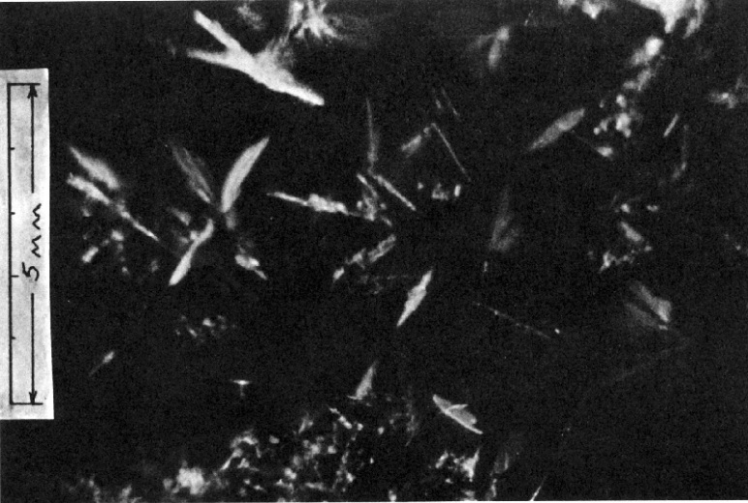
2.1.1 Frazil ice (Frasil [fr]) T.Suzuki, Japan
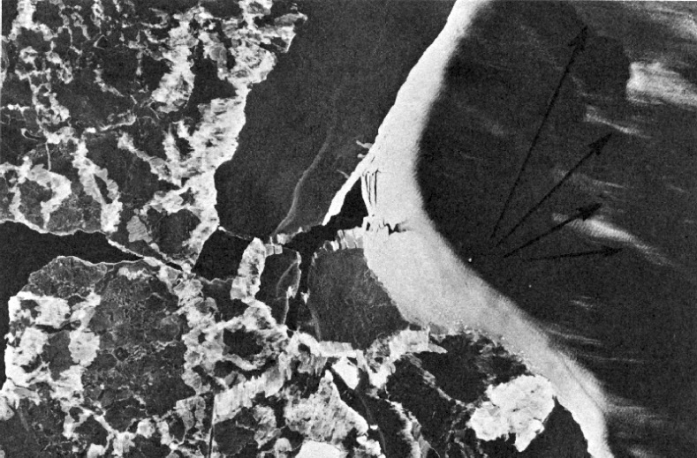
2.1.2 Grease ice (Sorbet [fr]) 600 N.M.Shakirov, USSR
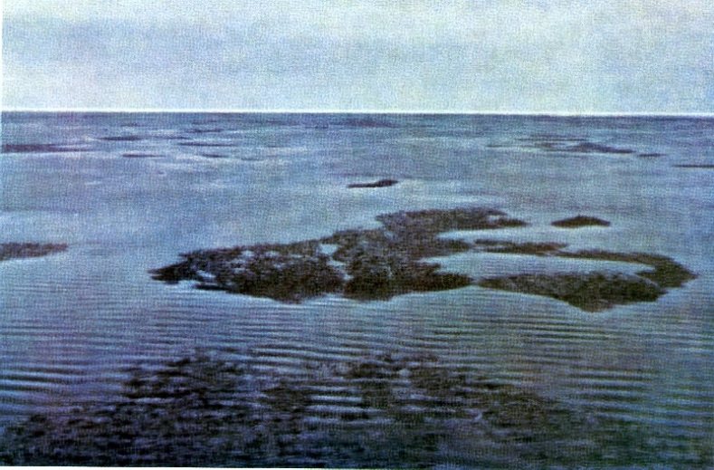
2.1.2 Grease ice (Sorbet [fr]) T.C.Pullen,Canada
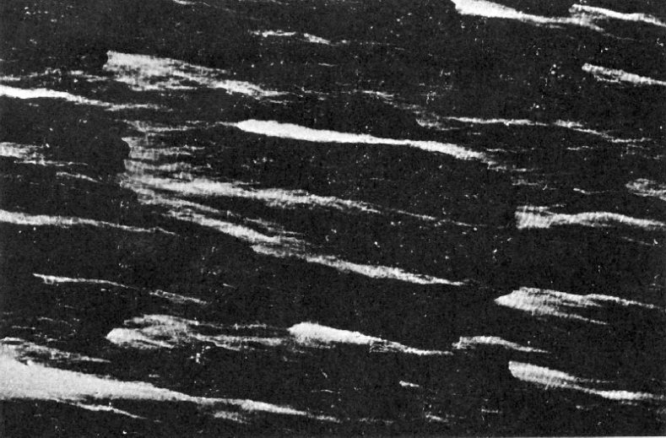
2.1.3 Slush (Gadoue [fr]) 600 N.M.Shakirov, USSR
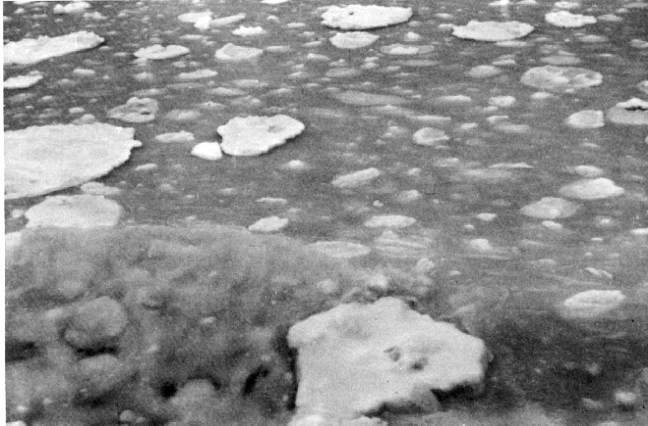
2.1.3 Slush (Gadoue [fr]) K.S.Simpson,Canada
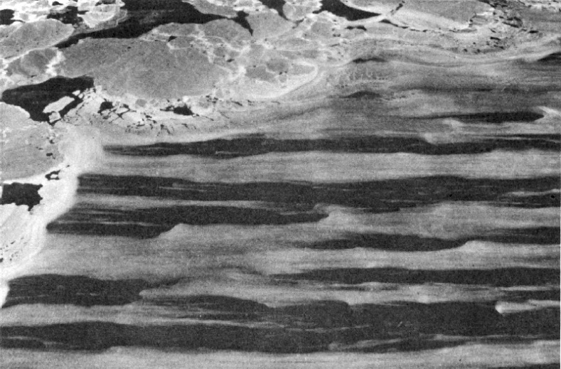
2.1.4 Shuga (Shuga [fr]) 600 Armed Forces,Canada
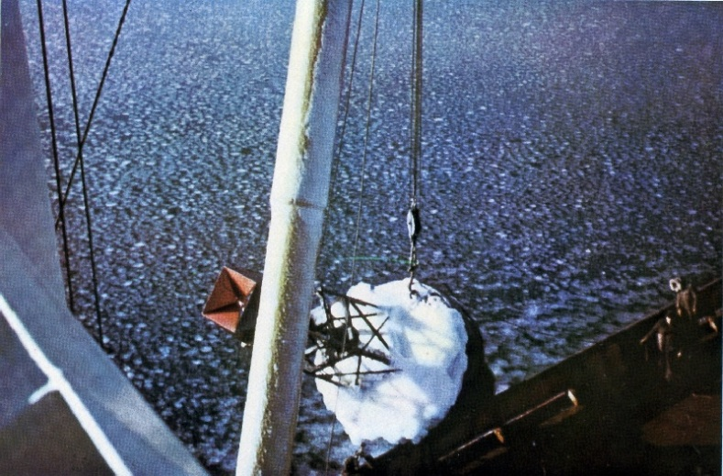
2.1.4 Shuga (Shuga [fr]) J.A.Weaver,Canada
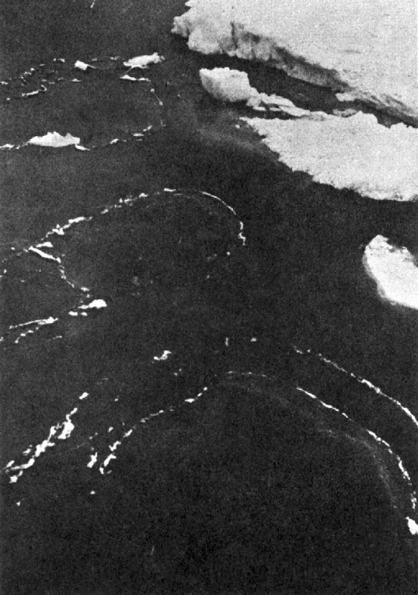
2.2.1 Dark nilas (Nilas sombre [fr]) V.Yanike, USSR
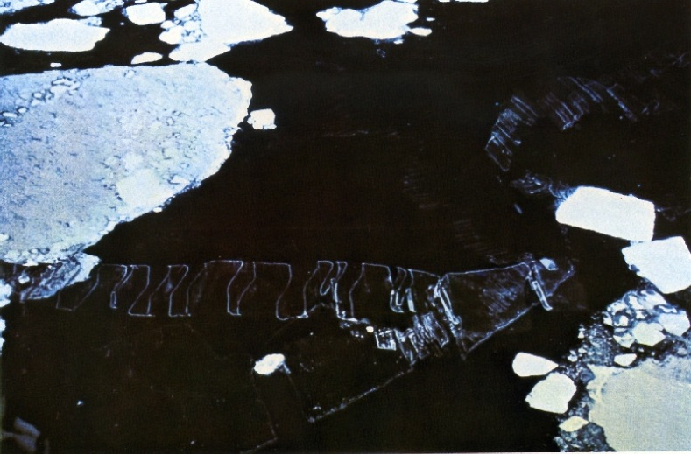
2.2.1 Dark nilas (Nilas sombre [fr]) 1800 H.H.Valeur, Denmark
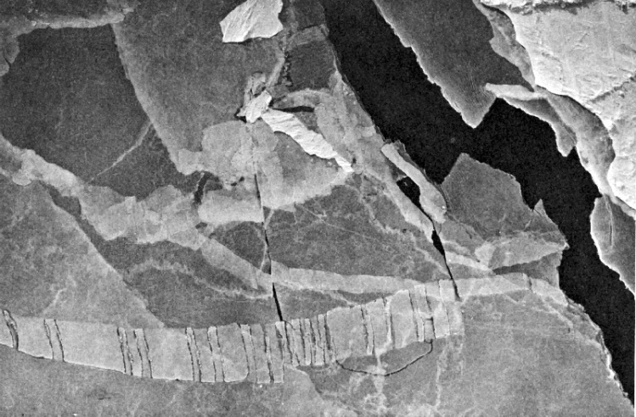
2.2.2 Light nilas (Nilas clair [fr]) N.M.Shakirov, USSR
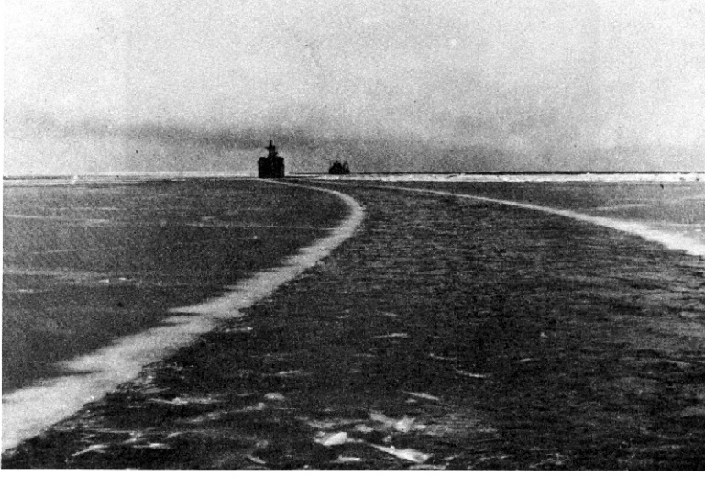
2.2.2 Light nilas (Nilas clair [fr]) V.Yanike, USSR
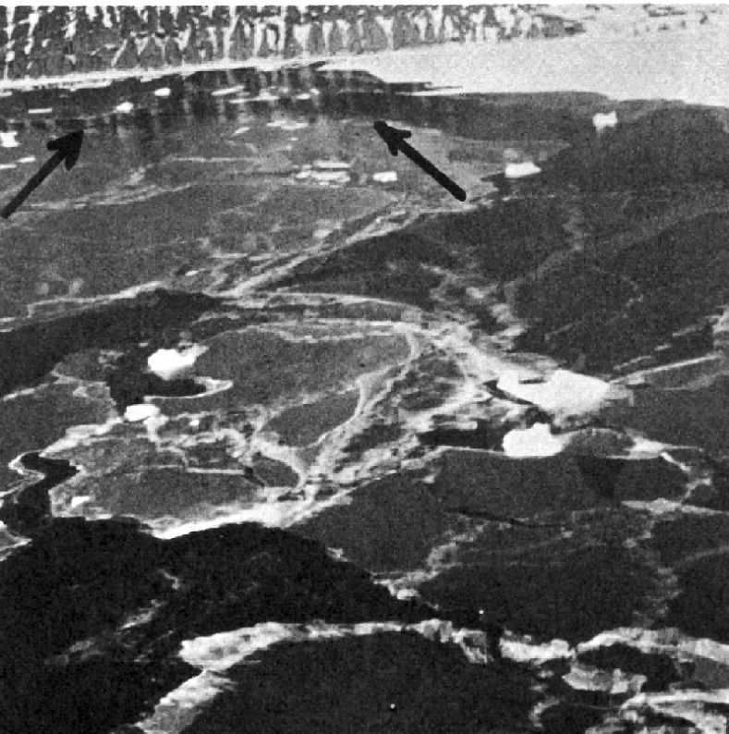
2.2.3 Ice rind (Glace vitrée [fr]) 1800 H.H.Valeur, Denmark
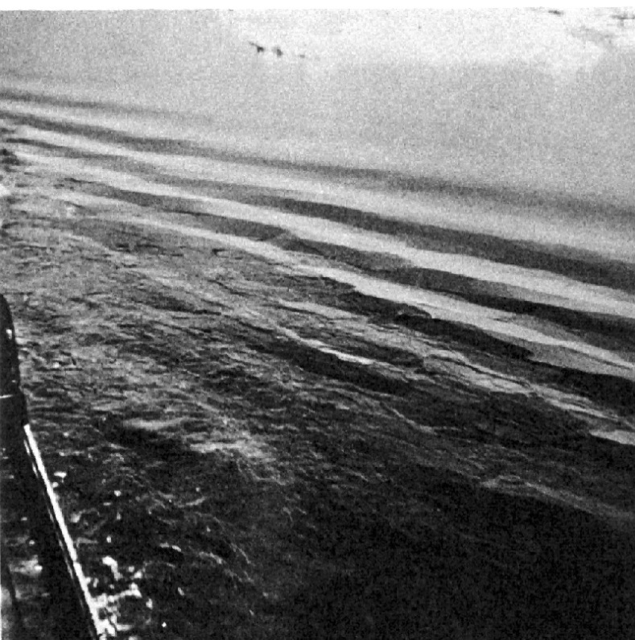
2.2.3 Ice rind (Glace vitrée [fr]) T.Armstrong, Gt.Britain
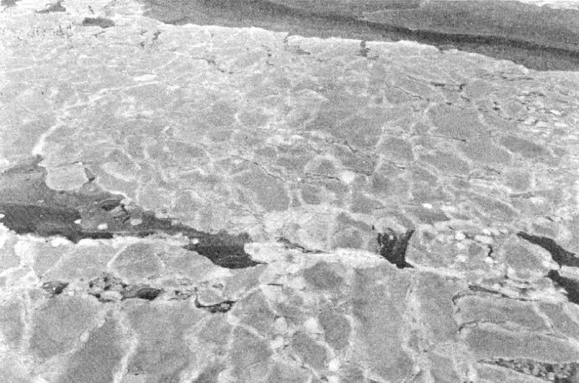
2.4.1 Grey ice (Glace grise [fr]) 750 Armed Forces,Canada
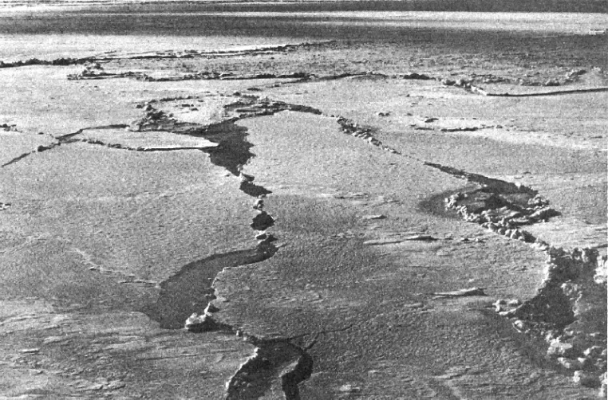
2.4.1 Grey ice (Glace grise [fr]) Defence Research Boat, Canada
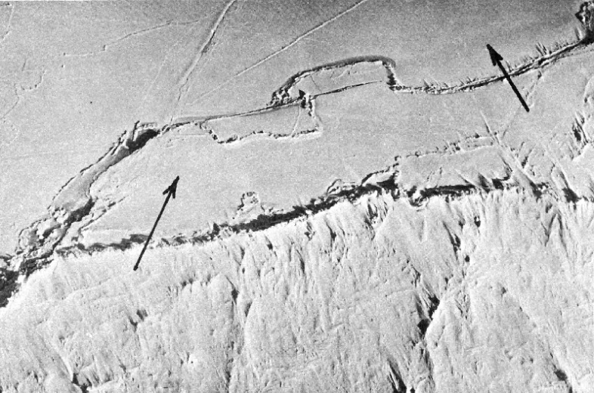
2.4.2 Grey-white ice (Glace blanchâtre [fr]) 300 A.V.Bushuev, USSR
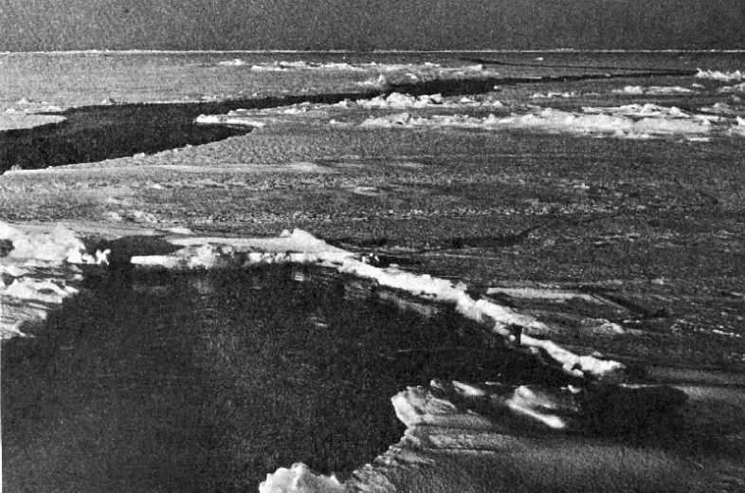
2.4.2 Grey-white ice (Glace blanchâtre [fr]) Defence Research Boat, Canada
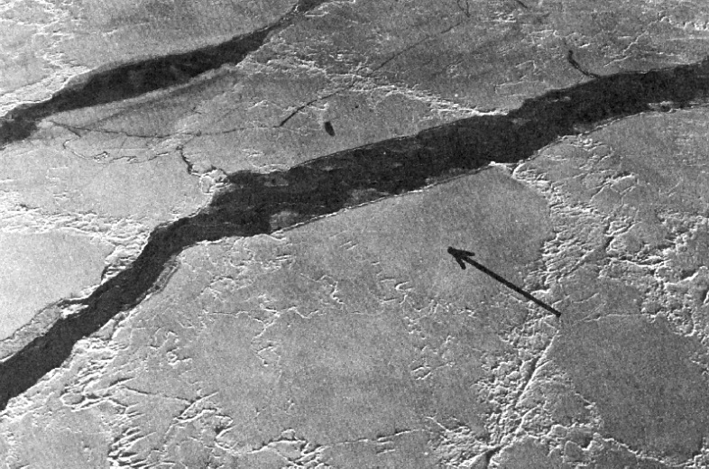
2.5.1 Thin first-year ice / white ice (Glace mince de première année/glace blanche [fr]) 750m
Armed Forces,Canada
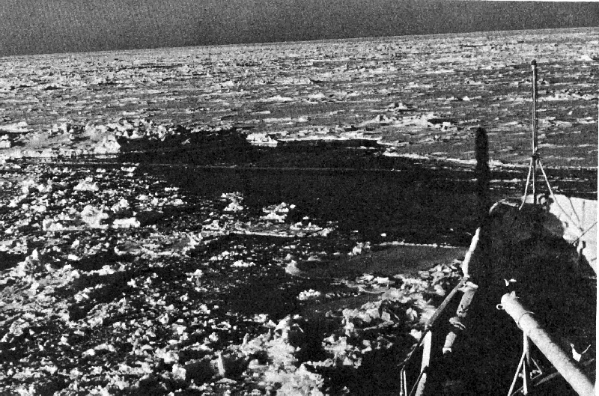
2.5.1 Thin first-year ice / white ice (Glace mince de première année/glace blanche [fr])
Defence Research Boat, Canada
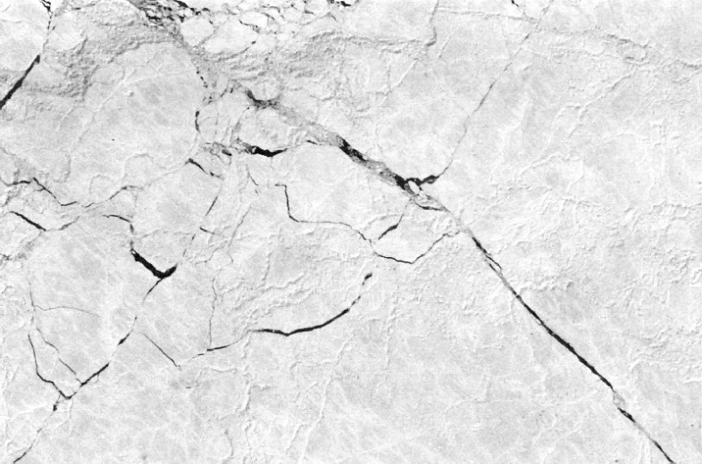
2.5.2 Medium first-year ice (Glace moyenne de première année [fr]) 1350 m
Armed Forces,Canada
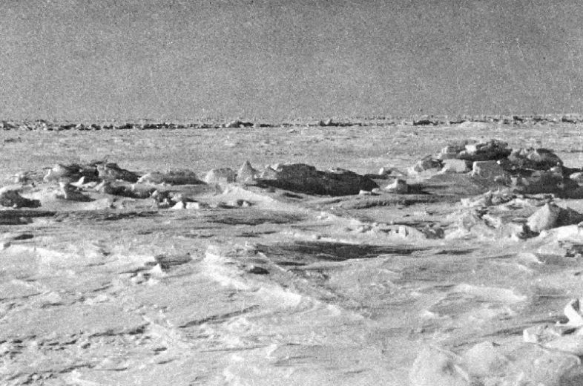
2.5.2 Medium first-year ice (Glace moyenne de première année [fr]) A.V.Bushuev, USSR
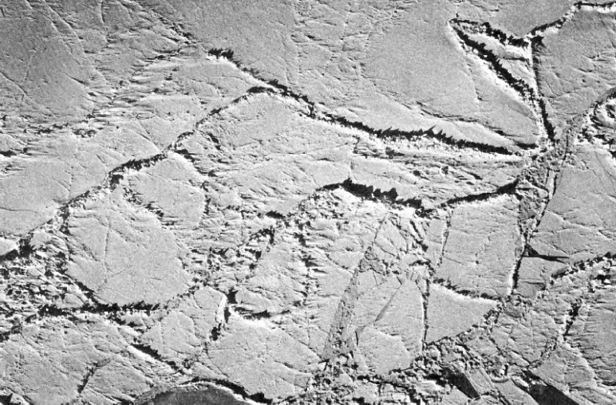
2.5.3 Thick first-year ice (Glace épaisse de première année [fr]) 400 m V.S.Loshchilov, USSR
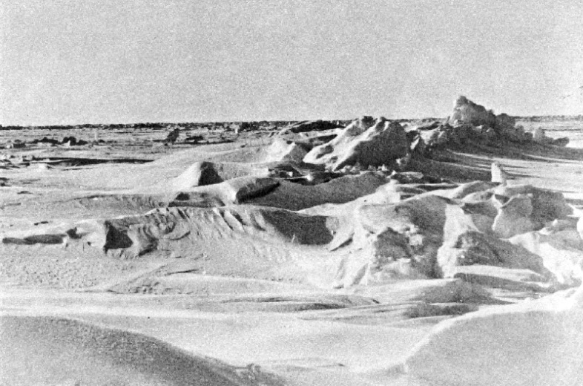
2.5.3 Thick first-year ice (Glace épaisse de première année [fr]) A.V.Bushuev, USSR
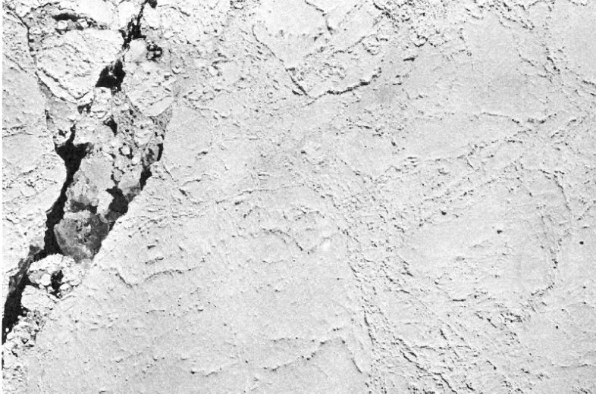
2.6.2 Second-year ice (Glace de deuxième année [fr]) 10000 m
N.M.Shakirov, USSR
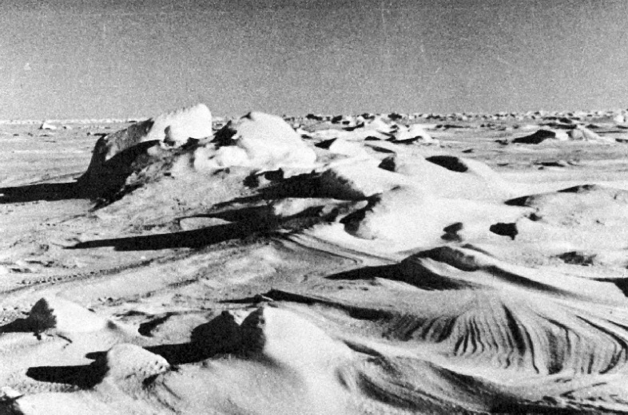
2.6.2 Second-year ice (Glace de deuxième année [fr]) A.V.Bushuev, USSR
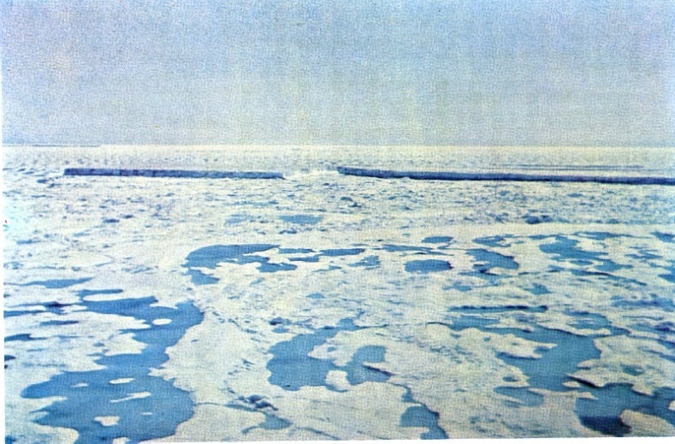
2.6.2 Second-year ice (Glace de deuxième année [fr]) 300 R.H.W.Hill, Canada
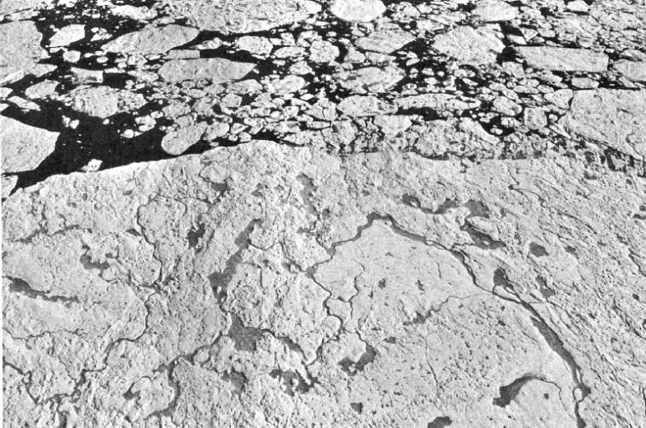
2.6.3 Multi-year ice (Glace de plusieurs années [fr]) 600 Armed Forces,Canada
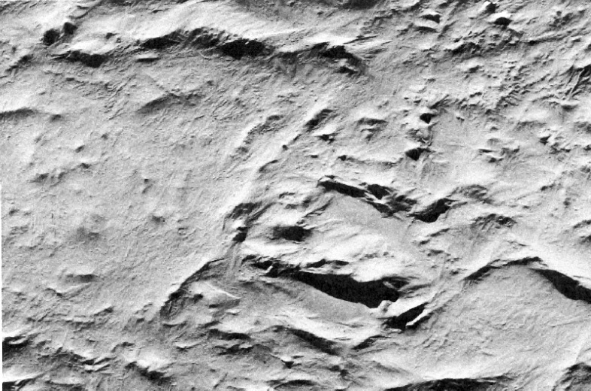
2.6.3 Multi-year ice (Glace de plusieurs années [fr]) 2000 m
N.M.Shakirov, USSR
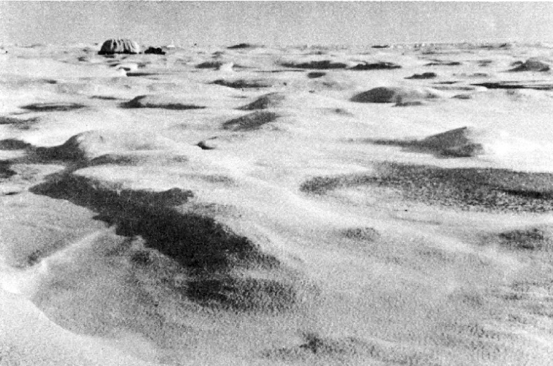
2.6.3 Multi-year ice (Glace de plusieurs années [fr]) A.V.Bushuev, USSR
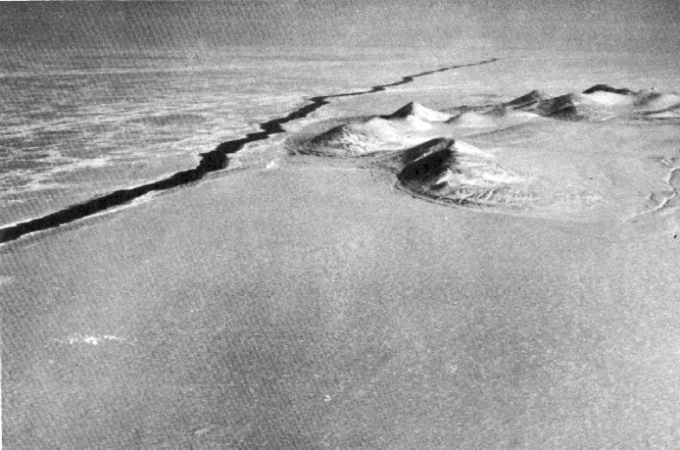
3.1 Fast ice (Banquise côtière [fr]) 1500 m Armed Forces,Canada
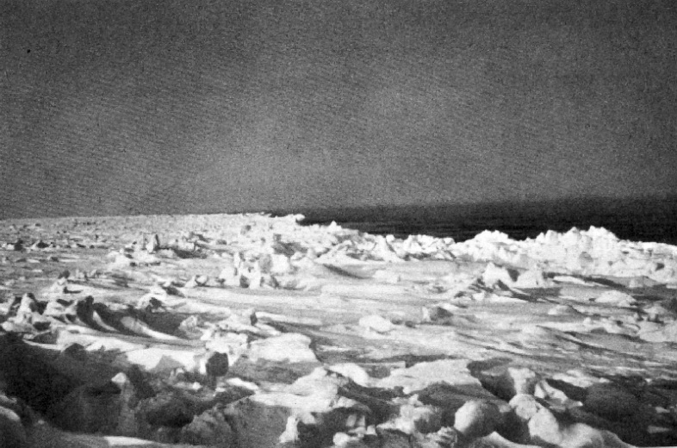
3.1 Fast ice (Banquise côtière [fr]) R.Van Humbeck, Canada
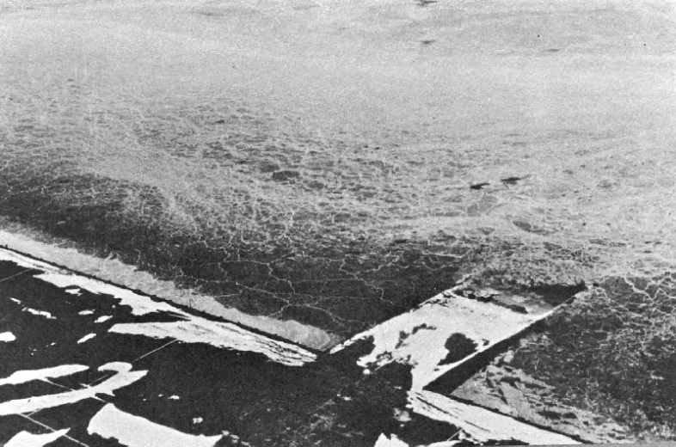
3.1.1 Young coastal ice (Jeune glace côtière [fr]) 150 m U.S.Navy
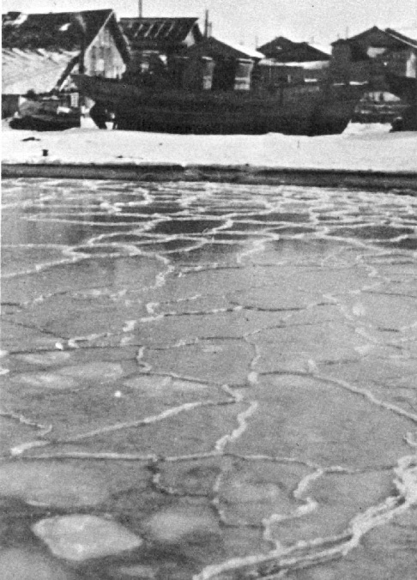
3.1.1 Young coastal ice (Jeune glace côtière [fr]) 1000 m Meteorological Agency, Japan
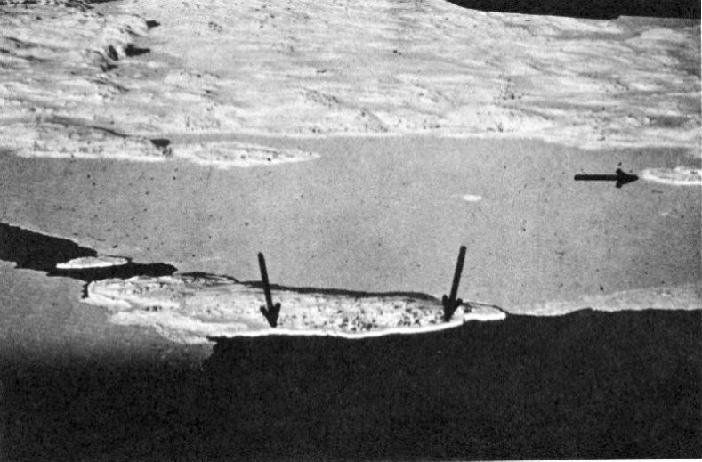
3.2 Icefoot (Banquette côtière [fr]) H.H.Valeur, Denmark
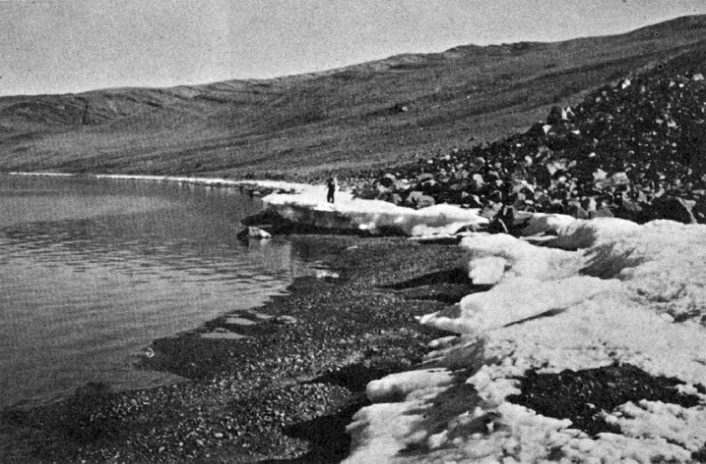
3.2 Icefoot (Banquette côtière [fr]) H.H.Valeur, Denmark
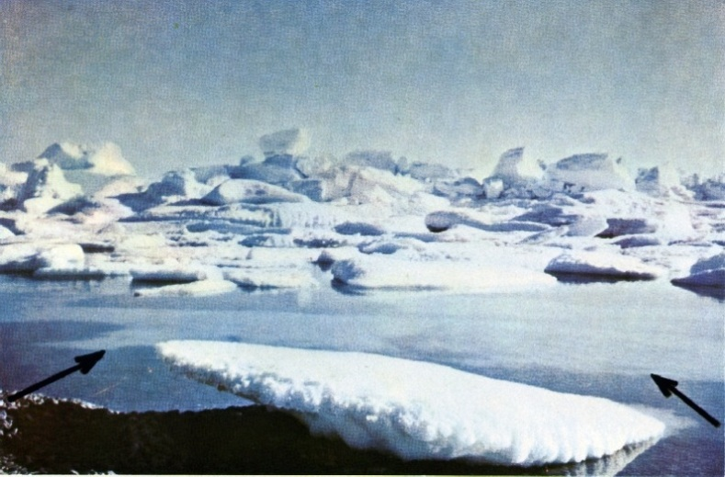
3.3 Anchor ice (Glace de fond [fr]) R.H.W.Hill, Canada
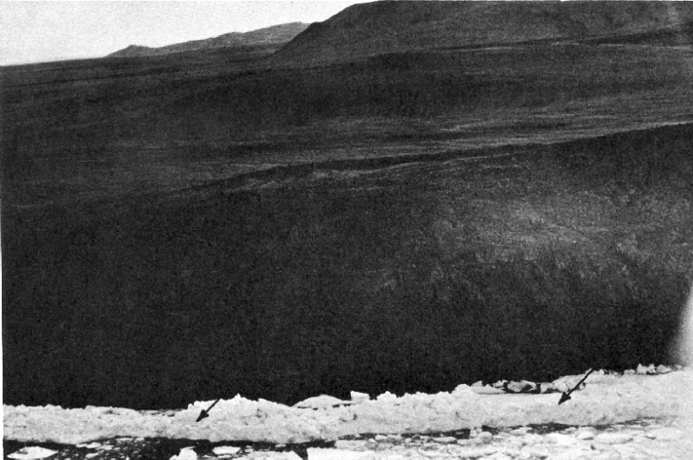
3.4 Grounded ice (Glace échouée [fr]) 100 Defence Research Boat, Canada
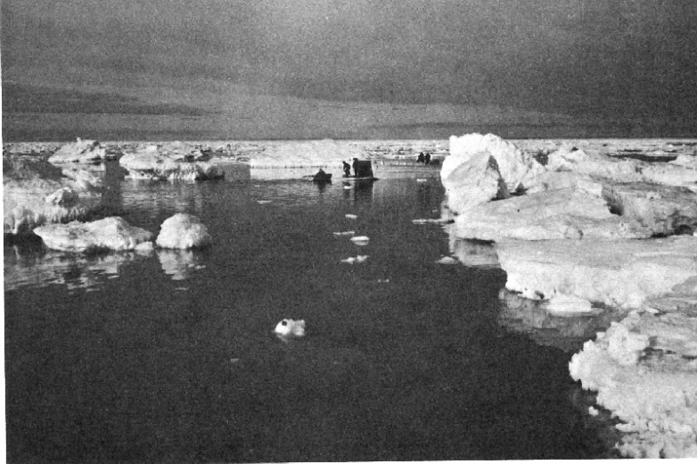
3.4 Grounded ice (Glace échouée [fr]) Armed Forces,Canada
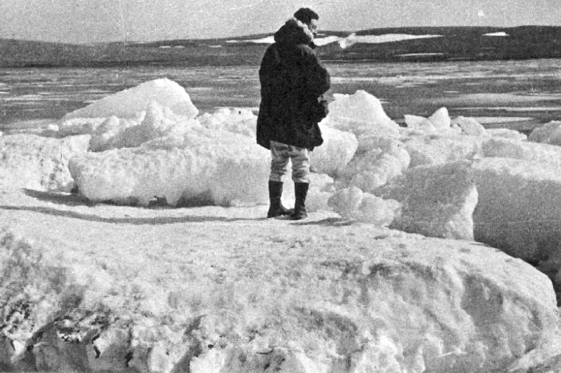
3.4.1 Stranded ice (Glace jetée en côte [fr]) Hydrographic Service, Canada
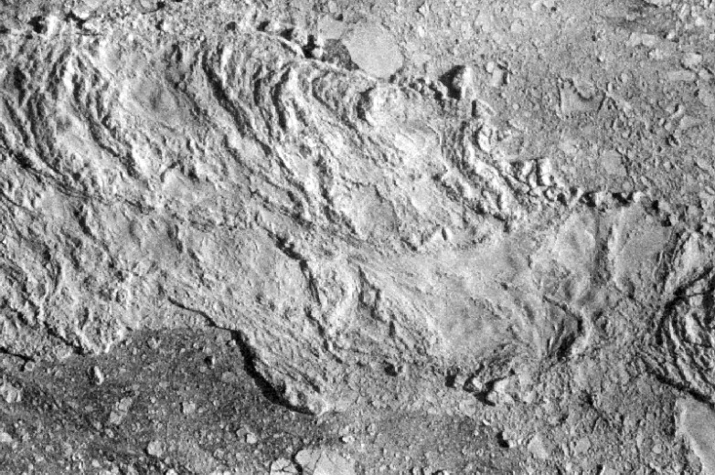
3.4.2 Grounded hummock (Hummock échoué [fr]) 500 m
Hydrometeorological Inst., USSR
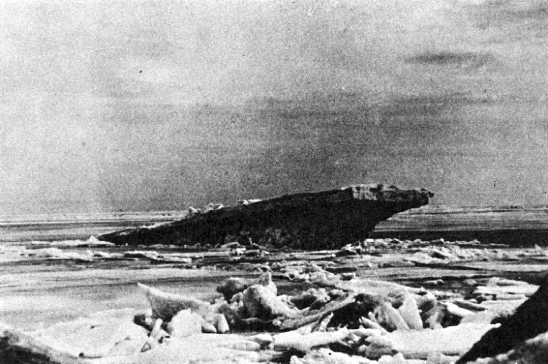
3.4.2 Grounded hummock (Hummock échoué [fr]) USSR
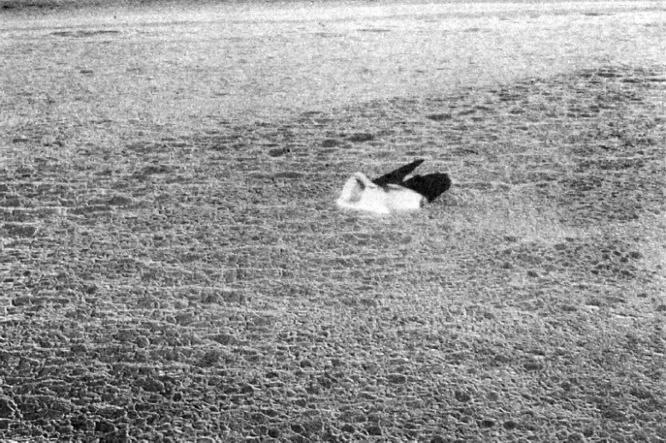
4.2.1 Compact ice (Glace compacte [fr]) 500 m Armed Forces,Canada
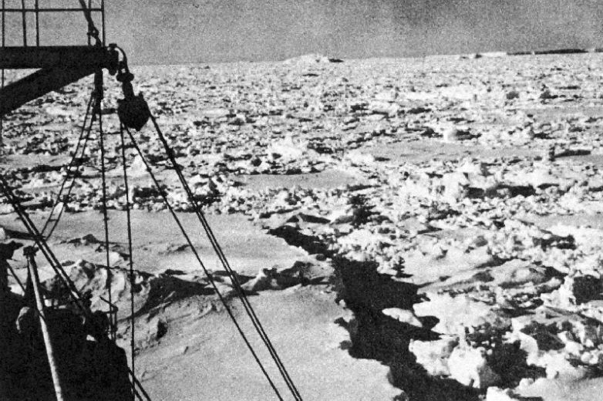
4.2.1 Compact ice (Glace compacte [fr]) Meteorological Agency, Japan
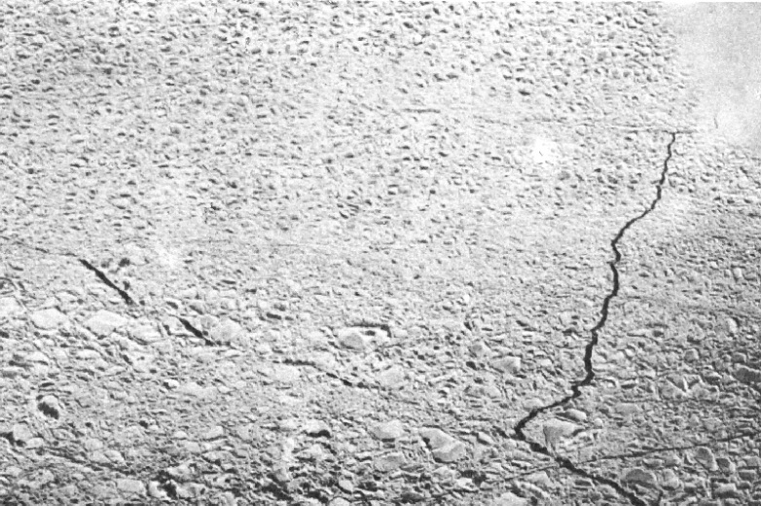
4.2.1.1 Consolidated ice (Glace consolidée [fr]) 200 Armed Forces,Canada
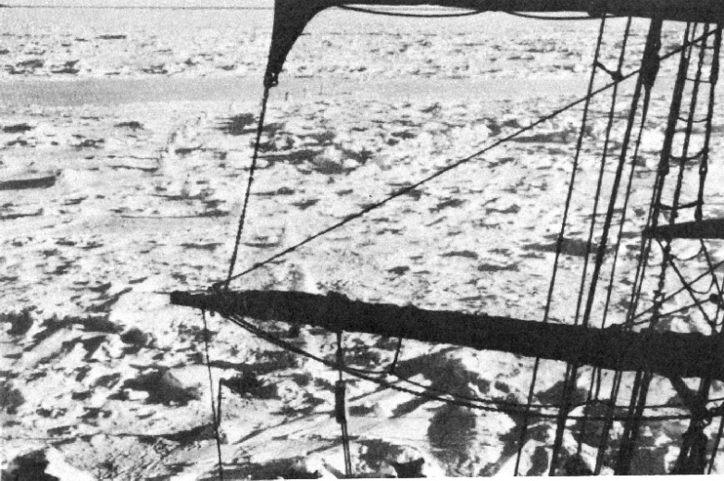
4.2.1.1 Consolidated ice (Glace consolidée [fr]) J.F.Hurley, Gt.Britain

4.2.2 Very close ice (Glace très serrée [fr]) 1000 Armed Forces,Canada
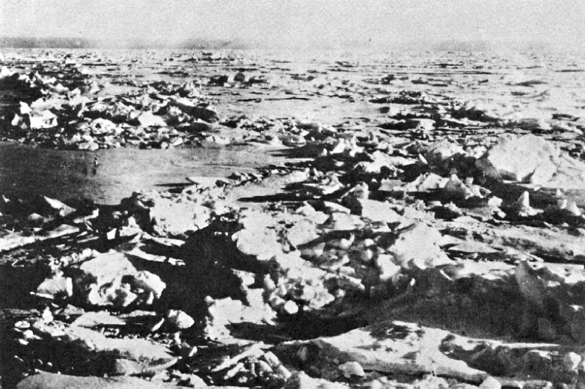
4.2.2 Very close ice (Glace très serrée [fr]) Hamburg, Germany (fed. Rep)
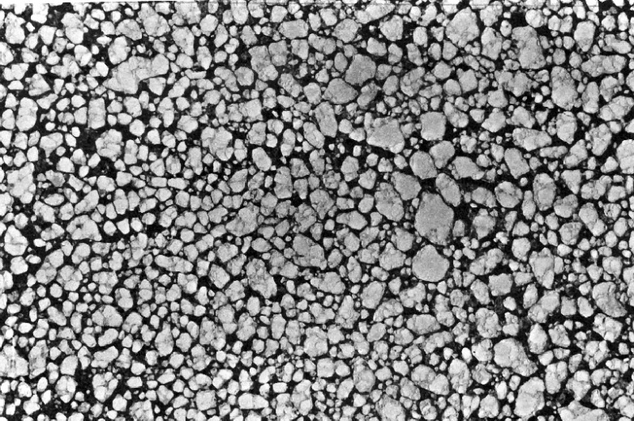
4.2.3 Close ice (Glace serrée [fr]) 300 USSR
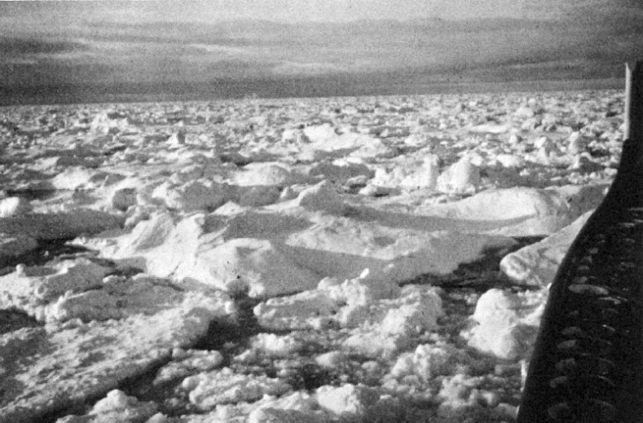
4.2.3 Close ice (Glace serrée [fr]) R.Van Humbeck, Canada
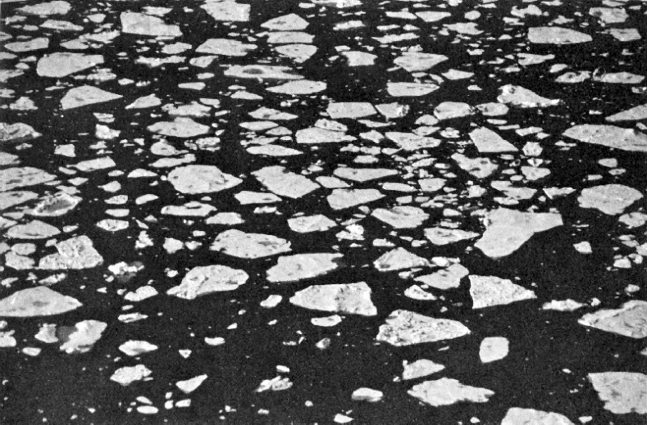
4.2.4 Open ice (Glace lâche [fr]) 1800 H.H.Valeur, Denmark
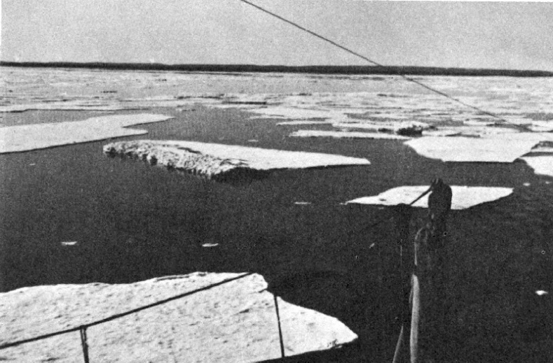
4.2.4 Open ice (Glace lâche [fr]) B.Rodhe, Sweden
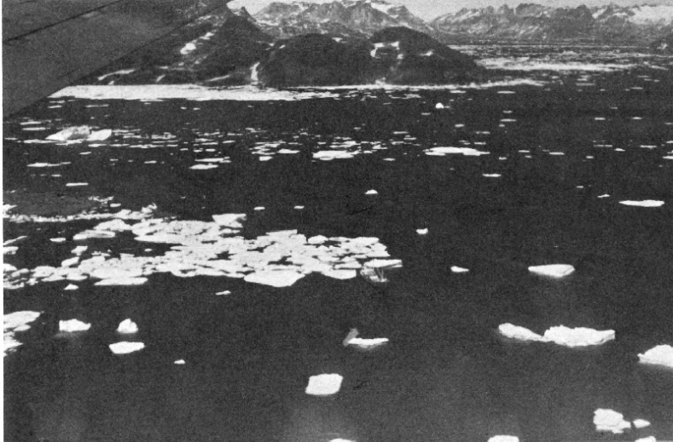
4.2.5 Very open ice (Glace très lâche [fr]) 1800 H.H.Valeur, Denmark
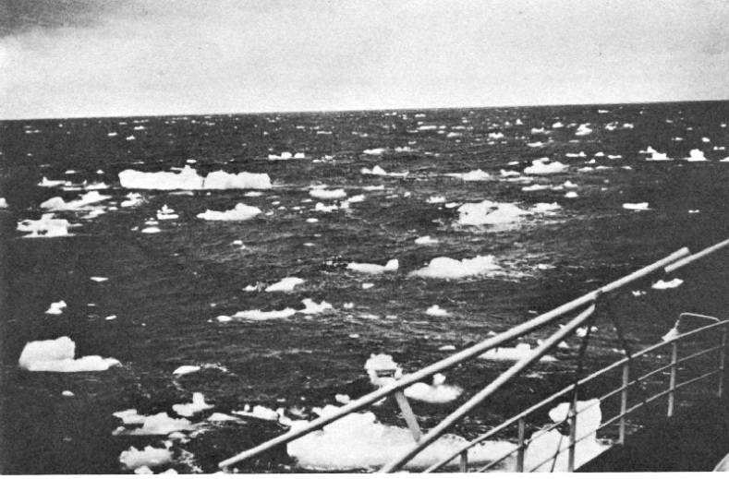
4.2.5 Very open ice (Glace très lâche [fr]) F.Krugler, Germany (Fed. Rep)
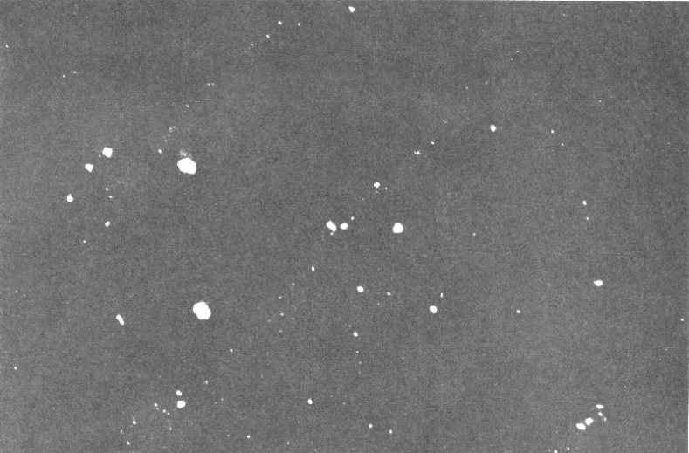
4.2.6 Open water (Eau libre [fr]) 600 Armed Forces,Canada
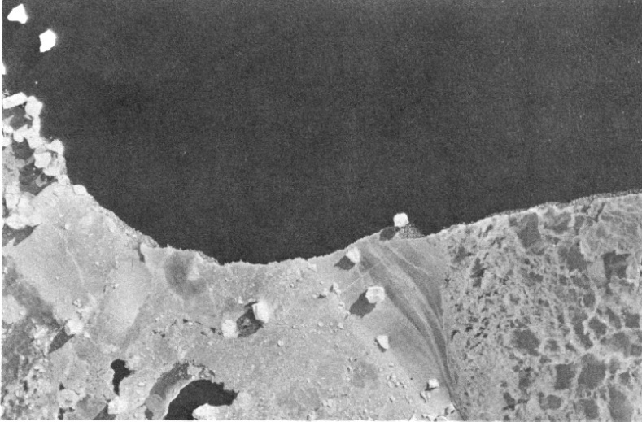
4.2.7 Bergy water (Bergy water [fr]) 600 Hydrometeorological Inst., USSR
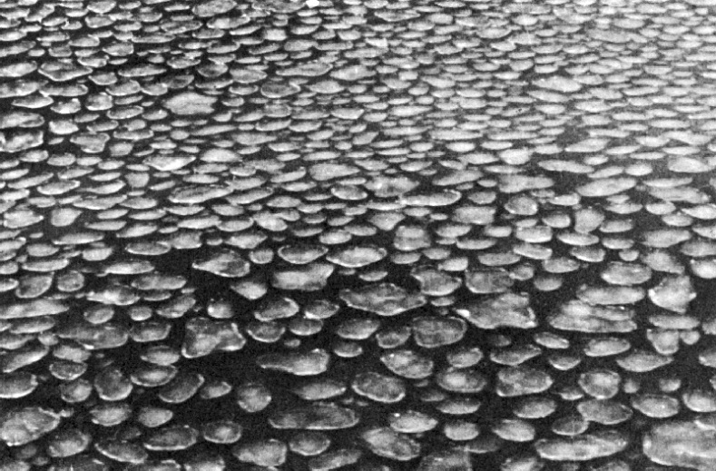
4.3.1 Pancake ice (Glace en crêpes [fr]) Inst. Low Temperature Science, Japan
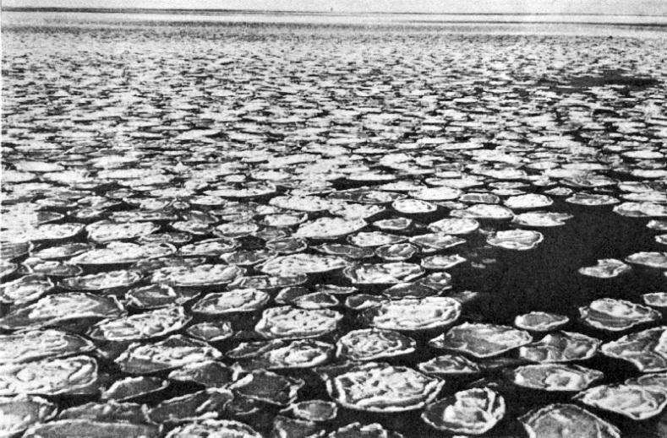
4.3.1 Pancake ice (Glace en crêpes [fr]) Antarctic Inst., Argentina
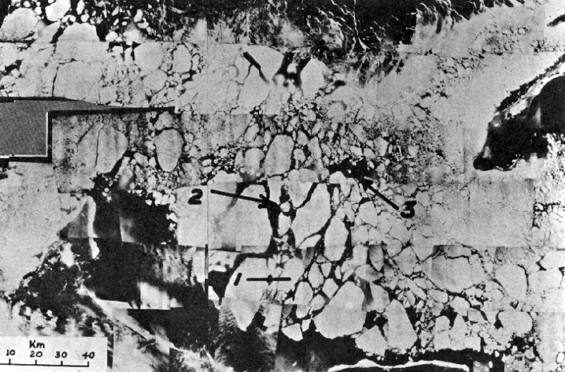
4.3.2.1 Floe giant (Géant [fr]) 12000 Armed Forces,Canada
4.3.2.2 Floe vast (Immense [fr]) 12000 Armed Forces,Canada
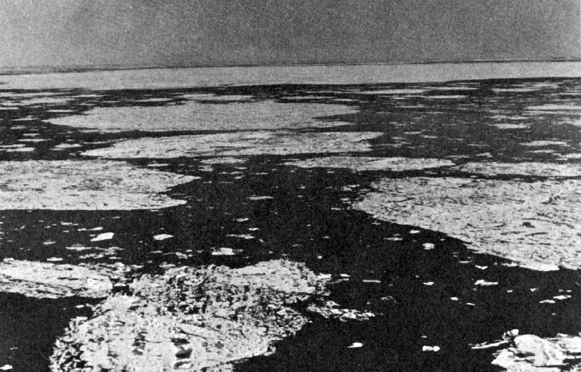
4.3.2.2 Floe vast (Immense [fr]) 1800 H.H.Valeur, Denmark
4.3.2.3 Floe big (Grand [fr]) 12000 Armed Forces,Canada
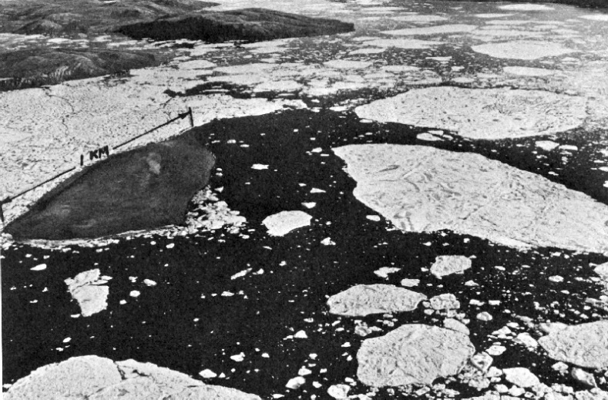
4.3.2.3 Floe big (Grand [fr]) 600 Armed Forces,Canada
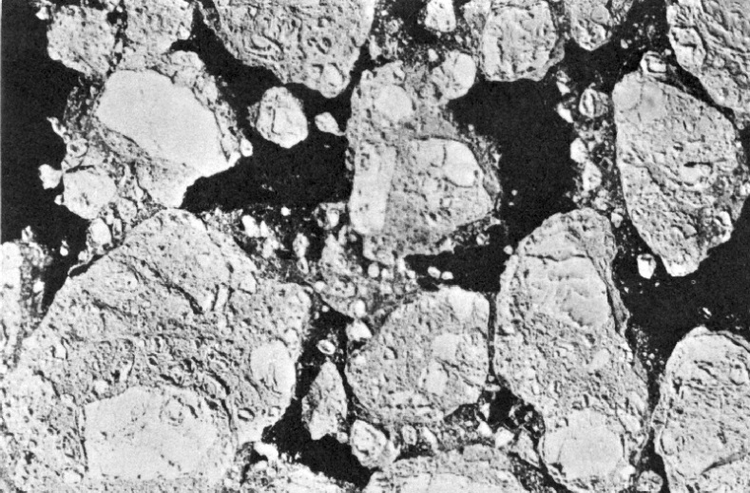
4.3.2.4 Floe medium (Moyen [fr]) 500 Hydrometeorological Inst., USSR
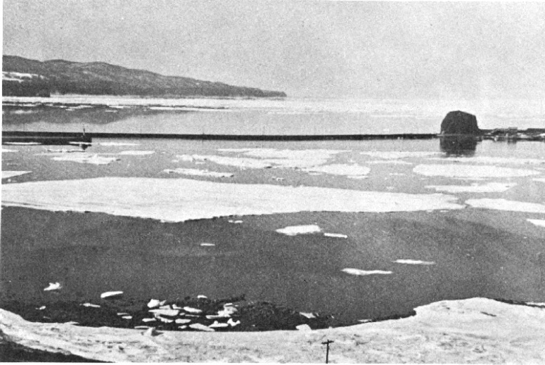
4.3.2.4 Floe medium (Moyen [fr]) Hakodate Marine Observatory(JMA), Japan
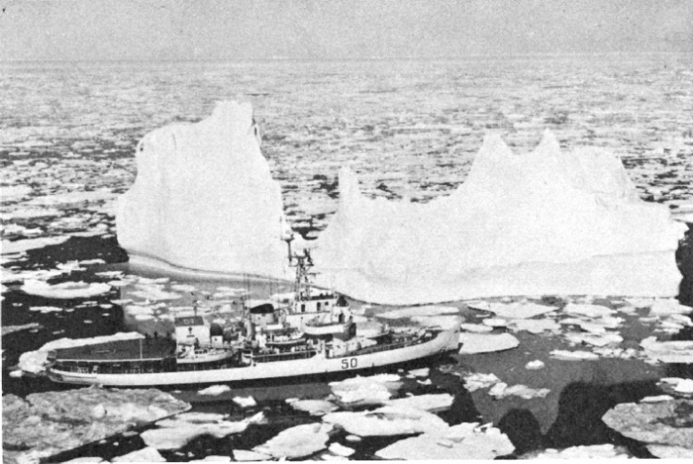
4.3.2.5 Floe small (Petit [fr]) 100 Armed Forces,Canada
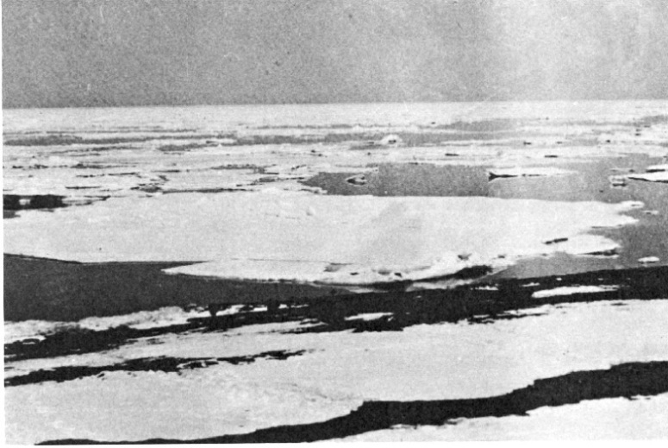
4.3.2.5 Floe small (Petit [fr]) Meteorological Agency, Japan
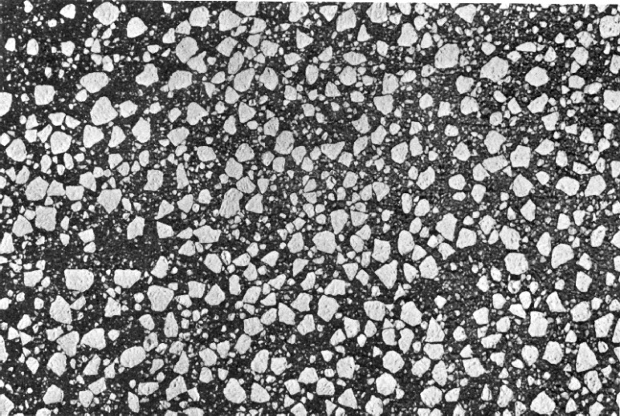
4.3.2.6 Ice ice (Glaçon [fr]) 250 Hamburg, Germany (fed. Rep)
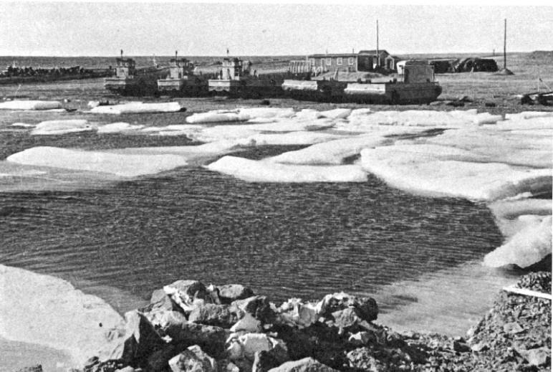
4.3.2.6 Ice ice (Glaçon [fr]) Hydrographic Service, Canada

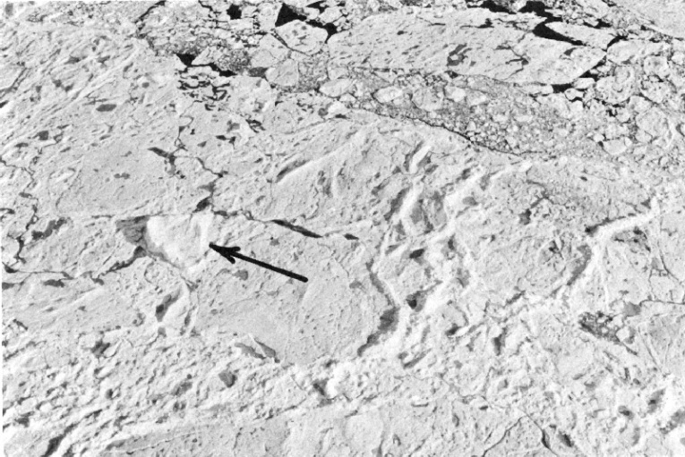
4.3.4 Floeberg (Floeberg [fr]) 600 ARmed Forces,Canada
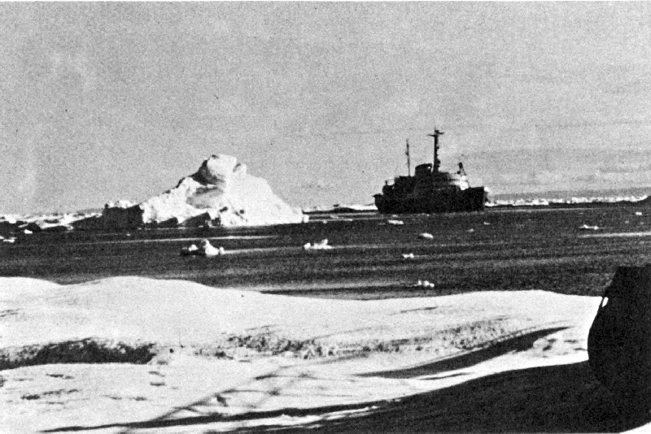
4.3.4 Floeberg (Floeberg [fr]) Defence Research Boat, Canada
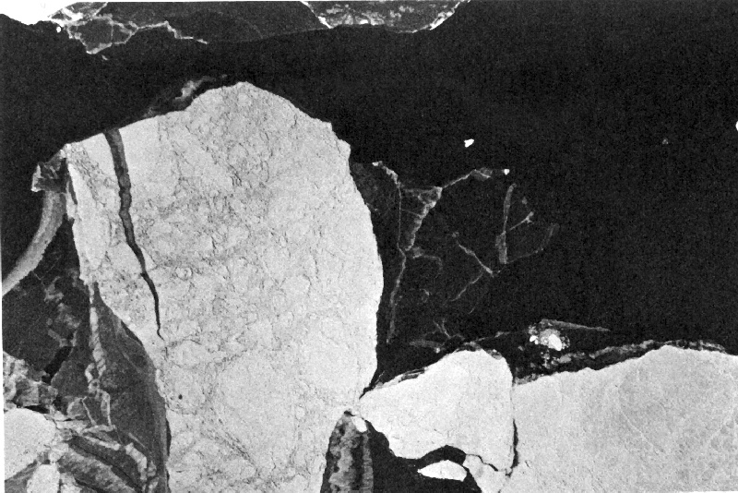
4.3.5 Ice breccia (Mosaïque de glace [fr]) 500 USSR
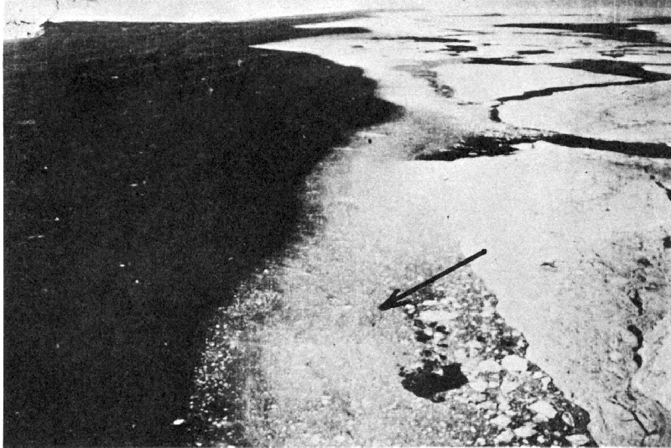
4.3.6 Brash ice (Brash [fr]) 600 N.M.Shakirov, USSR
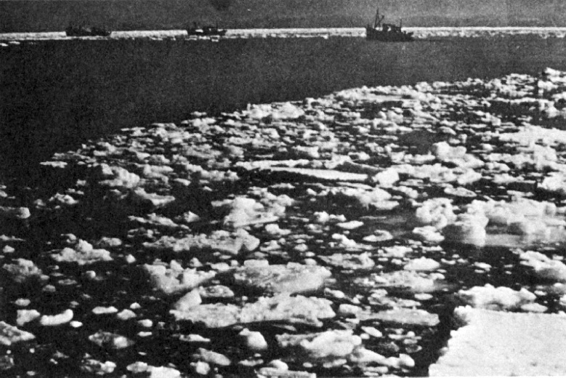
4.3.6 Brash ice (Brash [fr]) Meteorological Agency, Japan
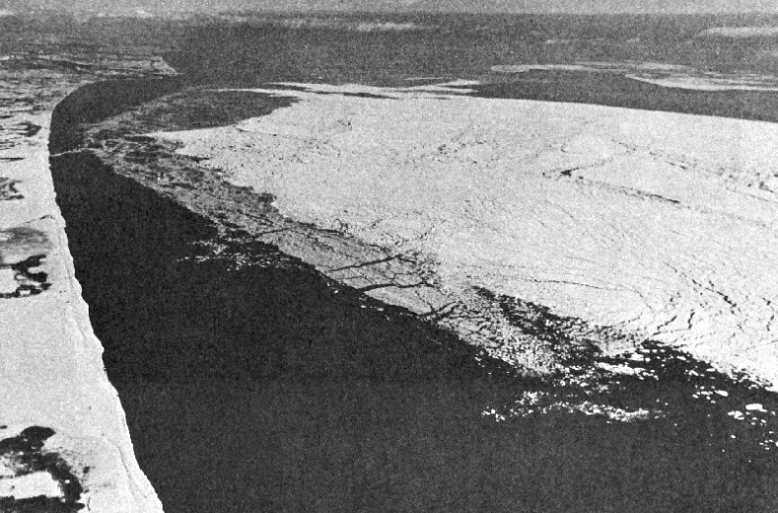
4.4.1 Ice field (Champ de glace [fr]) 1800 Hakodate Marine Observatory(JMA), Japan
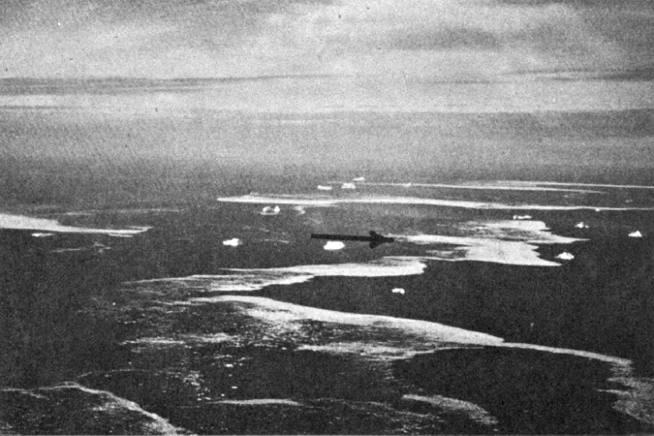
4.4.1.4 Ice patch (Banc de glace [fr]) 1800 H.H.Valeur, Denmark
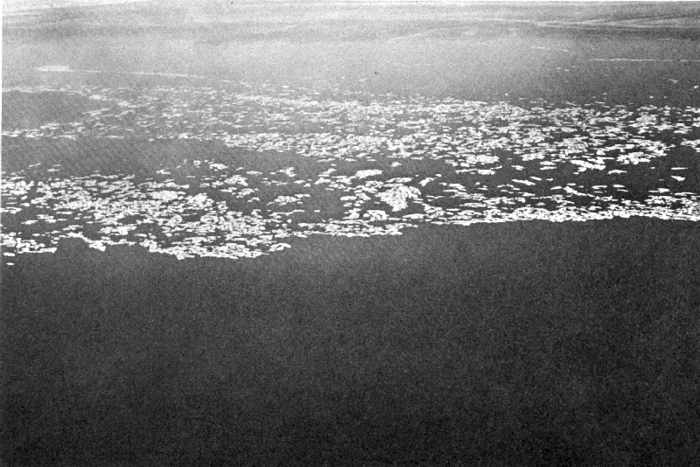
4.4.3 Belt (Ceinture (de glace) [fr]) 500 Air Force, Finland
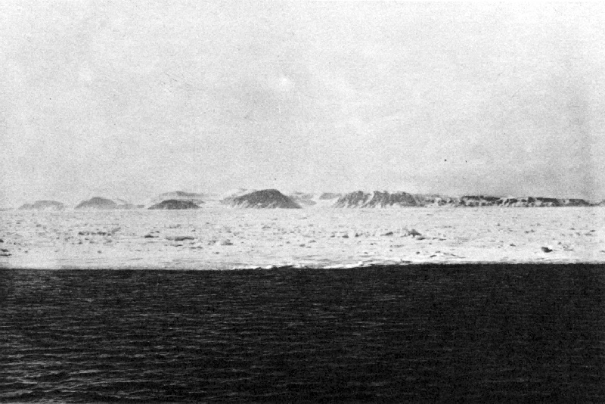
4.4.3 Belt (Ceinture (de glace) [fr]) Hamburg, Germany (fed. Rep)
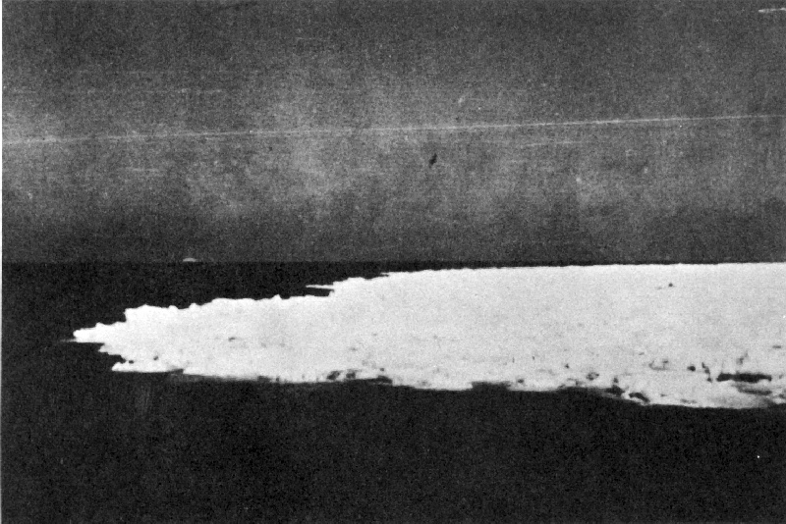
4.4.4 Tongue (Langue (de glace) [fr]) USSR
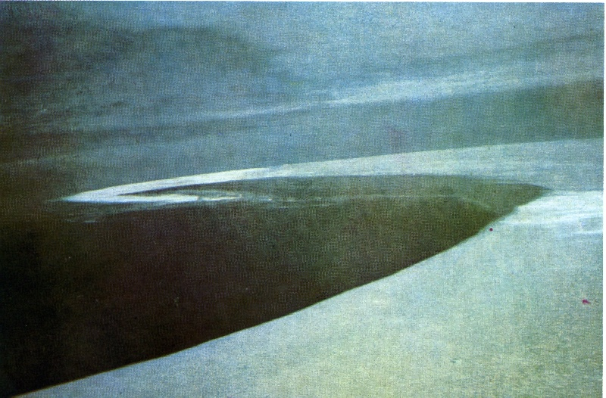
4.4.4 Tongue (Langue (de glace) [fr]) 1500 H.H.Valeur, Denmark
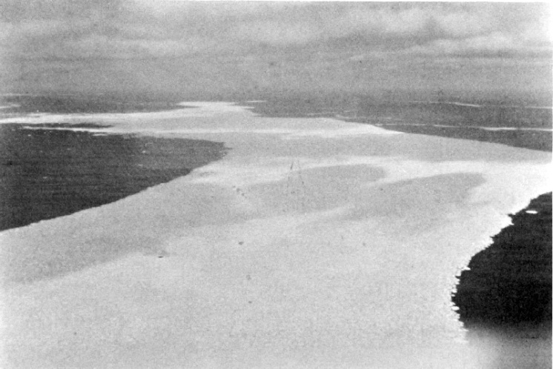
4.4.5 Strip (Cordon (de glace) [fr]) 300 Armed Forces,Canada
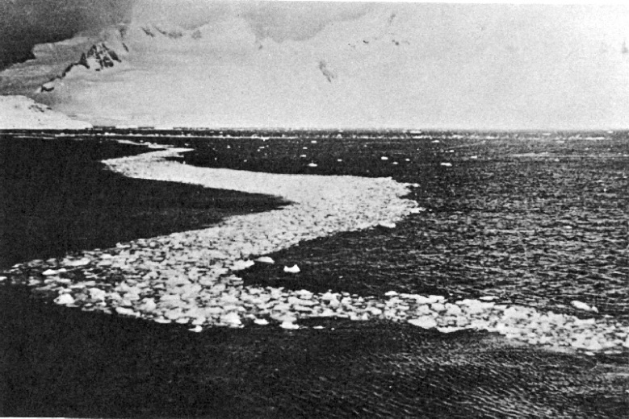
4.4.5 Strip (Cordon (de glace) [fr]) R.N.Panzarini, Argentina
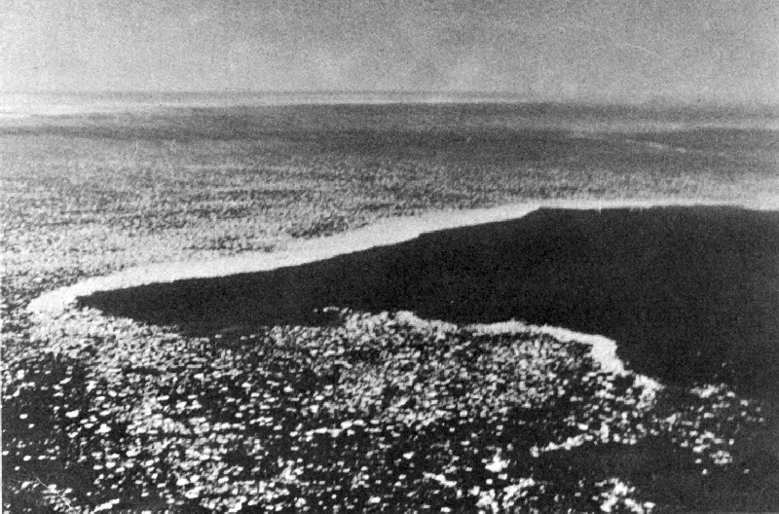
4.4.6 Bight (Baie [fr]) 1500 H.H.Valeur, Denmark
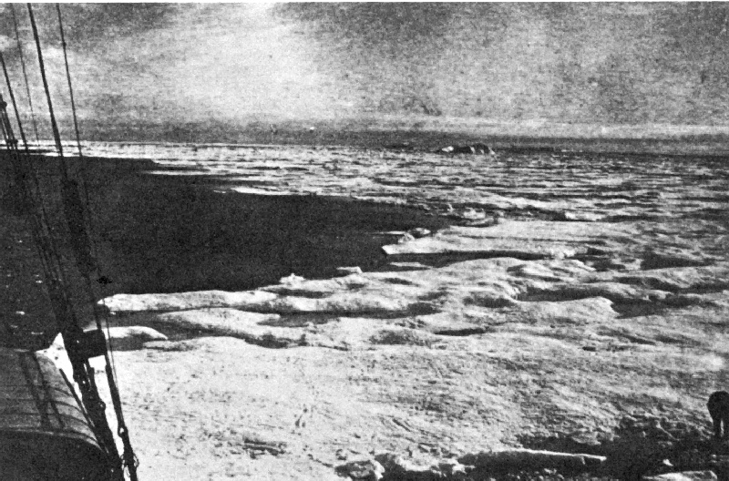
4.4.6 Bight (Baie [fr]) USSR
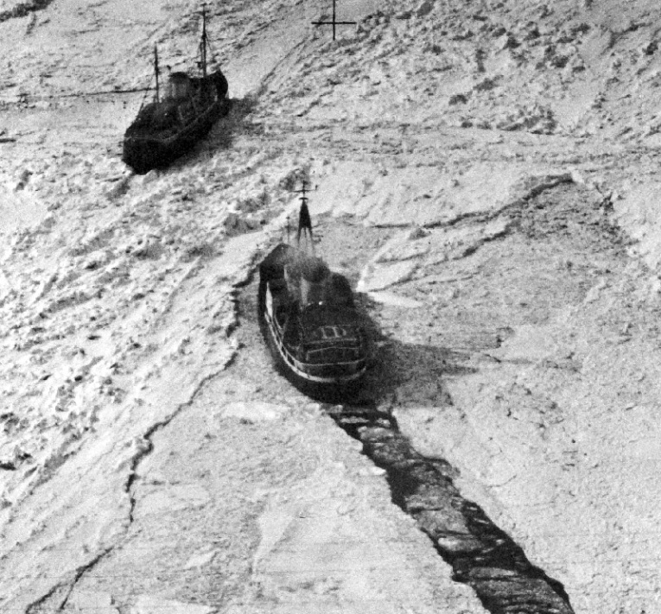
4.4.7 Ice jam (Embâcle [fr]) 300 Armed Forces,Canada
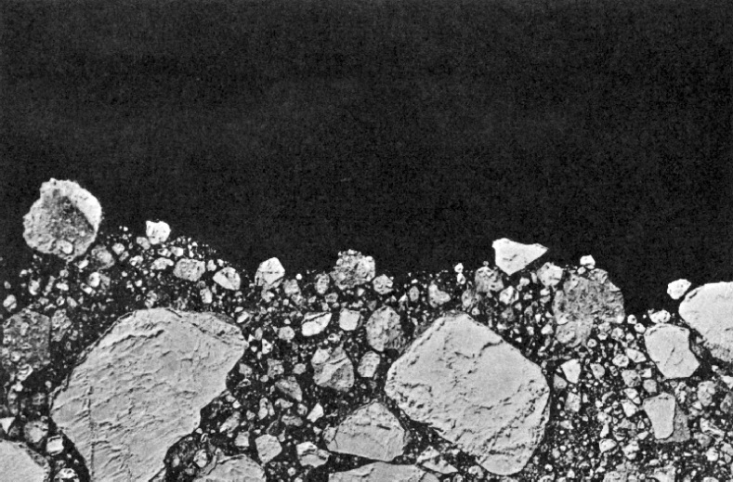
4.4.8.1 Compacted ice edge (Lisière serrée [fr]) 500 G.Tauber, USSR
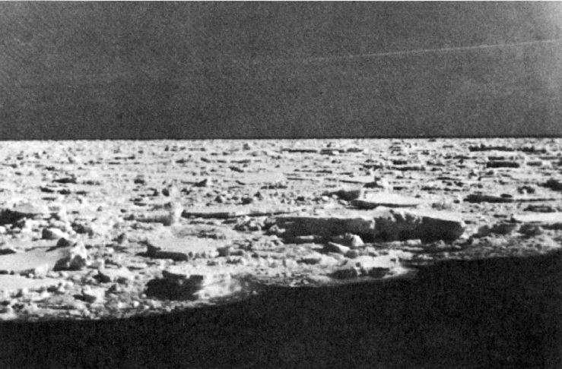
4.4.8.1 Compacted ice edge (Lisière serrée [fr]) U.S.Navy
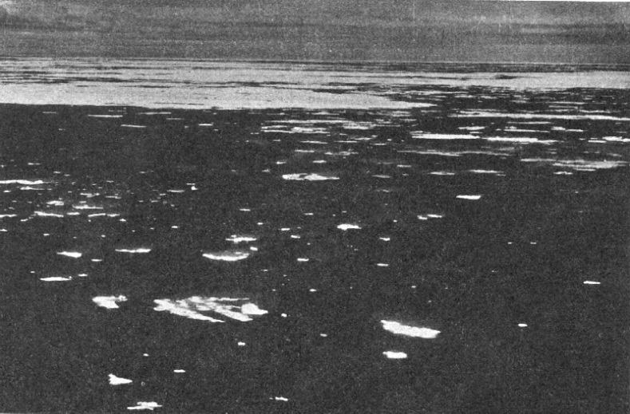
4.4.8.2 Diffuse ice edge (Lisière lâche [fr]) 100 N.M.Shakirov, USSR
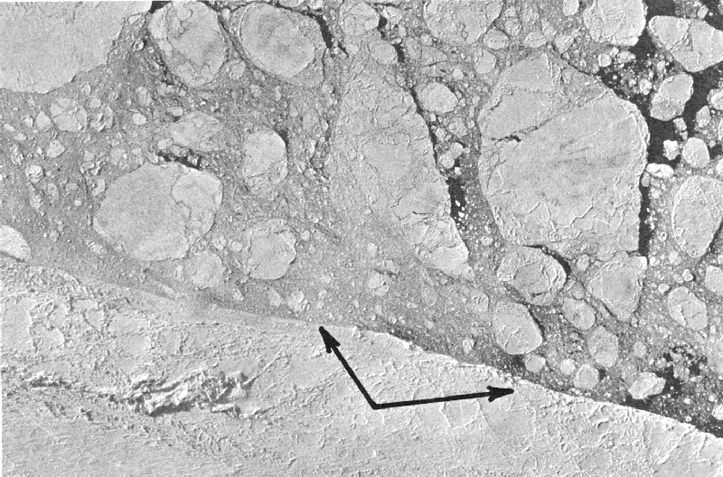
4.4.9.1 Fast ice boundary (Ligne de démarcation de la banquise côtière [fr]) 300 USSR
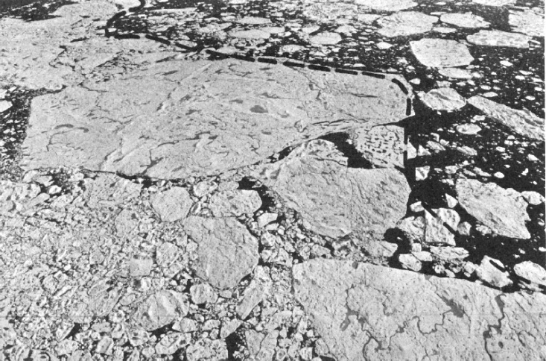
4.4.9.2 Concentration boundary (Ligne de démarcation de concentrations [fr]) 600 Armed Forces,Canada
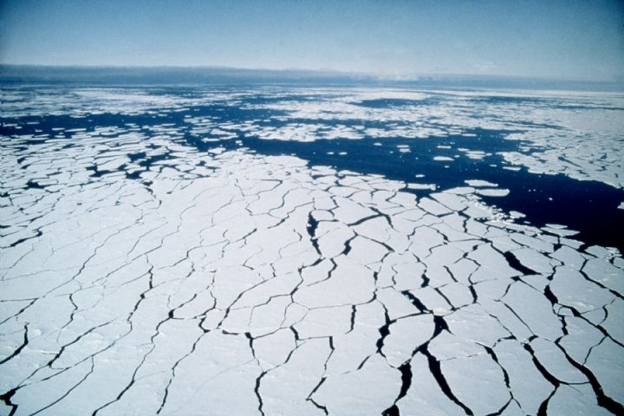
4.4.11 Marginal Ice Zone (Marginal Ice Zone [fr]) 10 Prof. Art Baggeroer, MIT
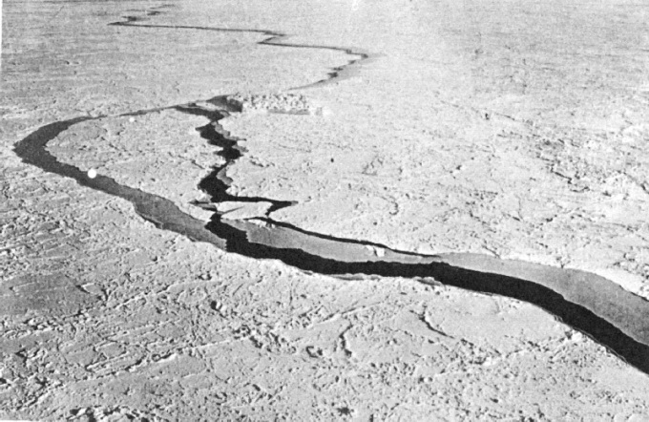
7.1 Fracture (Fracture [fr]) 200 N.M.Shakirov, USSR
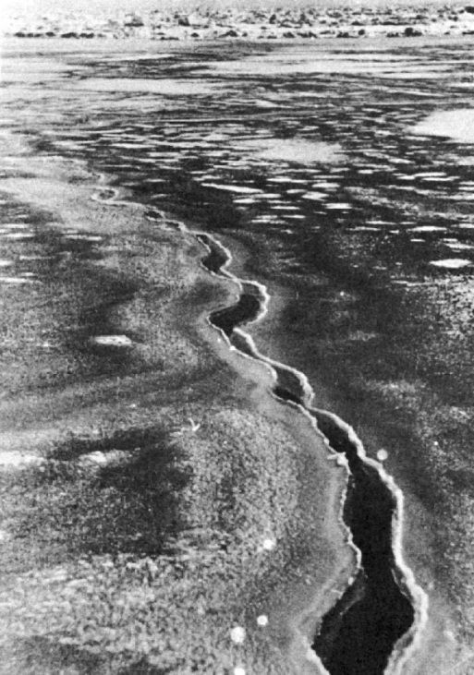
7.1 Fracture (Fracture [fr]) Inst. Low Temperature Science, Japan
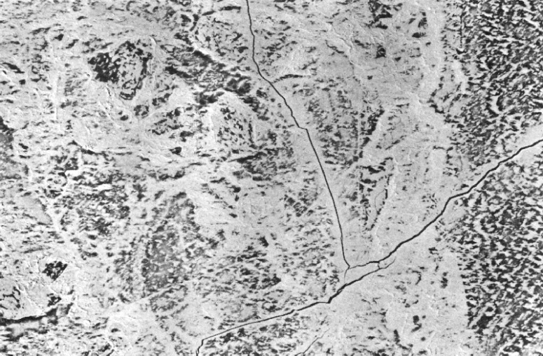
7.1.1 Crack (Fissure [fr]) 600 Armed Forces,Canada
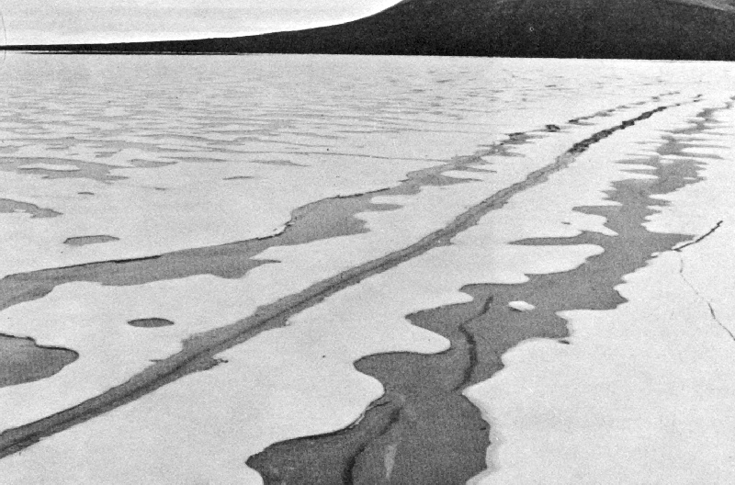
7.1.1 Crack (Fissure [fr]) Defence Research Boat, Canada
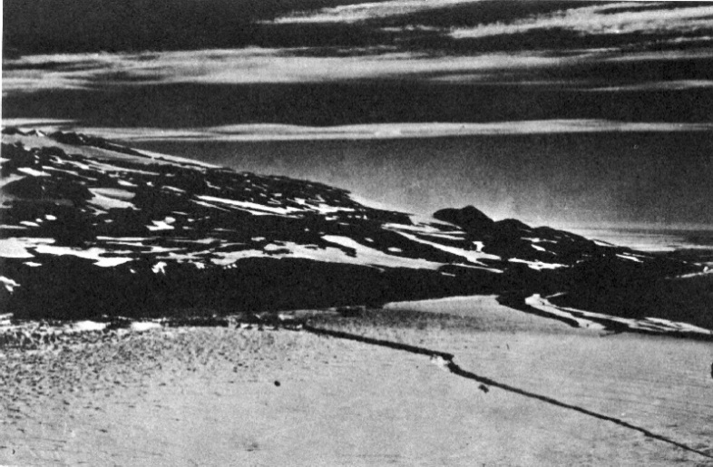
7.1.1.1 Tide crack (Fissure de marée [fr]) U.S.Navy
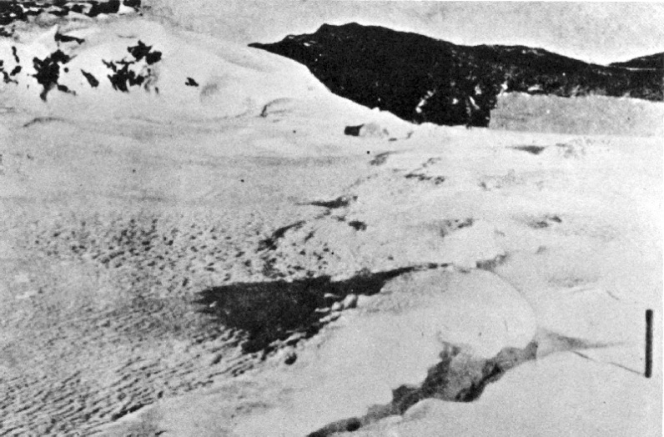
7.1.1.1 Tide crack (Fissure de marée [fr]) G.Taylor, Gt.Britain
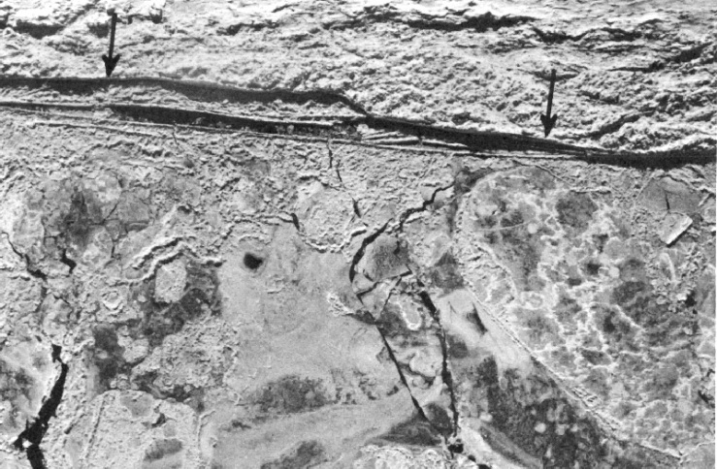
7.1.1.2 Flaw (Brèche de séparation [fr]) 550 Armed Forces,Canada
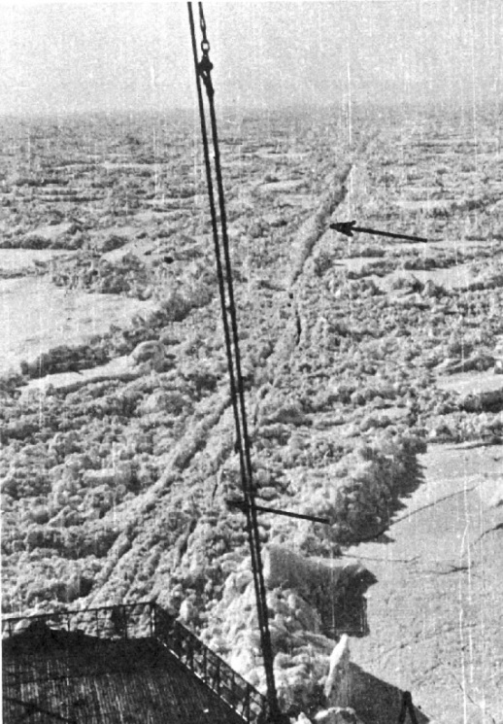
7.1.1.2 Flaw (Brèche de séparation [fr]) Antarctic Inst., Argentina
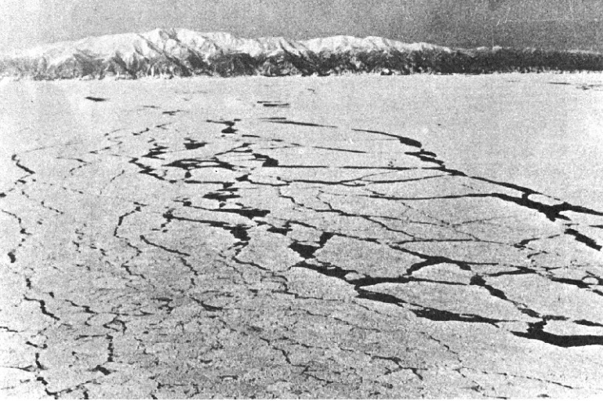
7.2 Fracture zone (Zone de fractures [fr]) 1800 Meteorological Agency, Japan
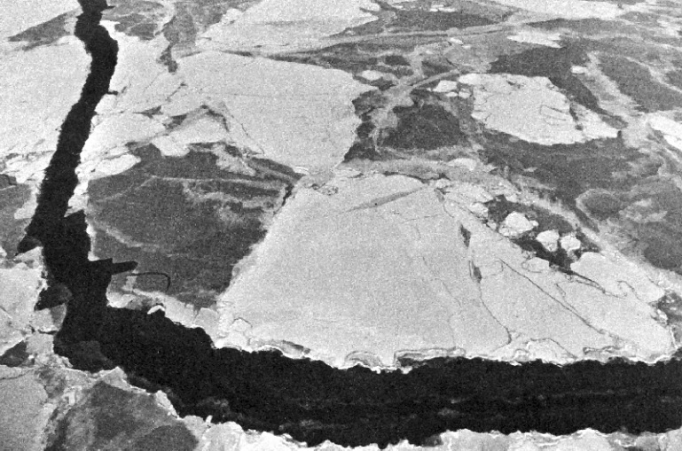
7.3 Lead (Chenal [fr]) 600 Armed Forces,Canada
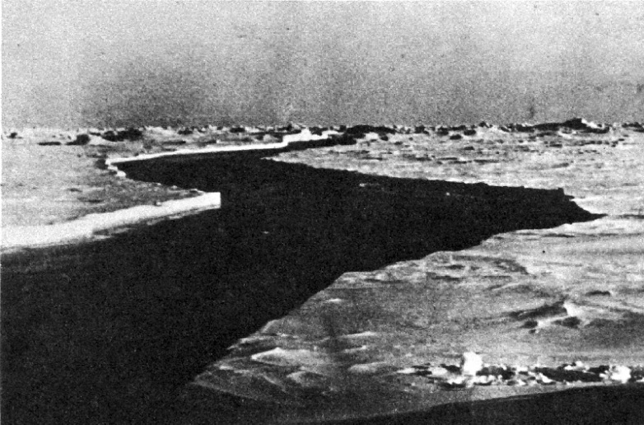
7.3 Lead (Chenal [fr]) N.M.Shakirov, USSR
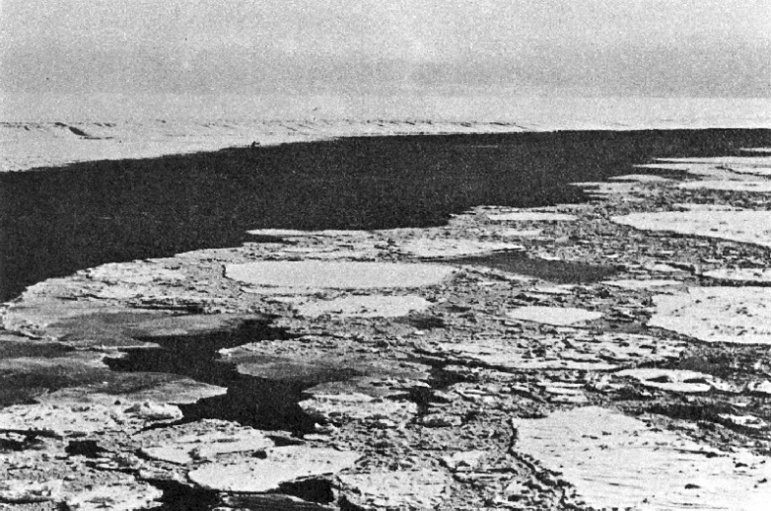
7.3.1 Shore lead (Chenal côtier [fr]) 600 Trans-Antarctig Expedition, Gt. Britain
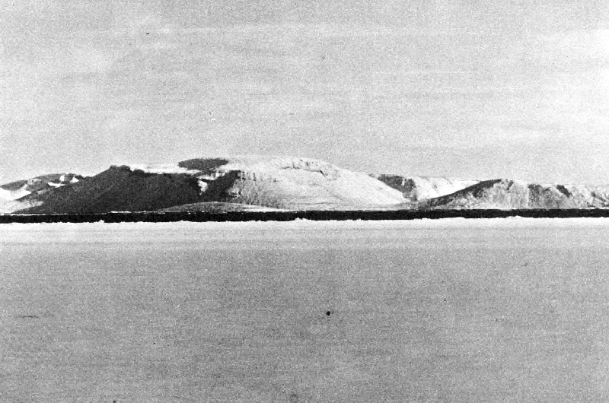
7.3.1 Shore lead (Chenal côtier [fr]) Defence Research Boat, Canada
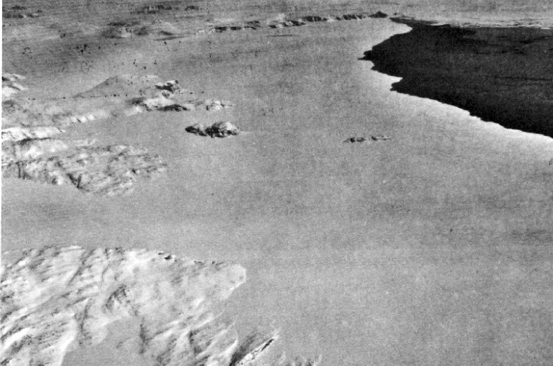
7.3.2 Flaw lead (Chenal de séparation [fr]) Armed Forces,Canada
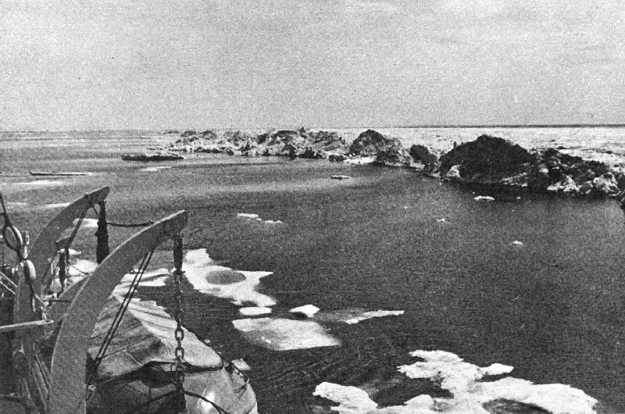
7.3.2 Flaw lead (Chenal de séparation [fr]) V.A.Voevodin, USSR
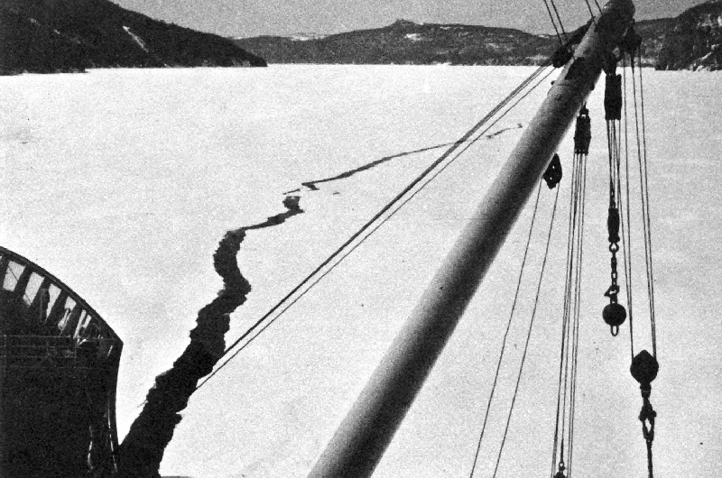
8.1 Level ice (Glace plane [fr]) J.S.Fabricius, Denmark
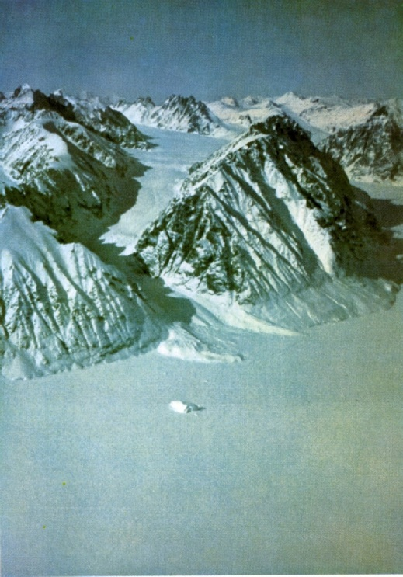
8.1 Level ice (Glace plane [fr]) H.H.Valeur, Denmark
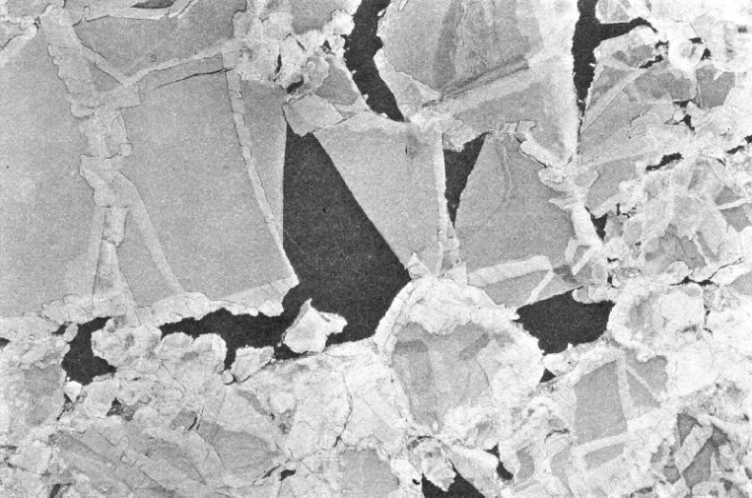
8.2.1 Rafted ice (Glace empilée ou entassée [fr]) USSR
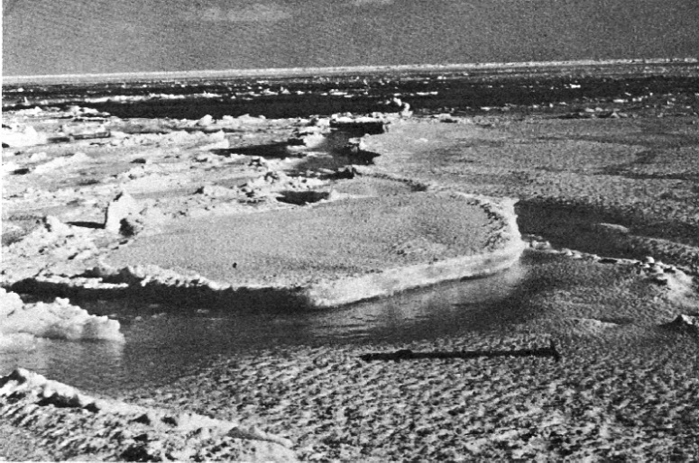
8.2.1 Rafted ice (Glace empilée ou entassée [fr]) Defence Research Boat, Canada
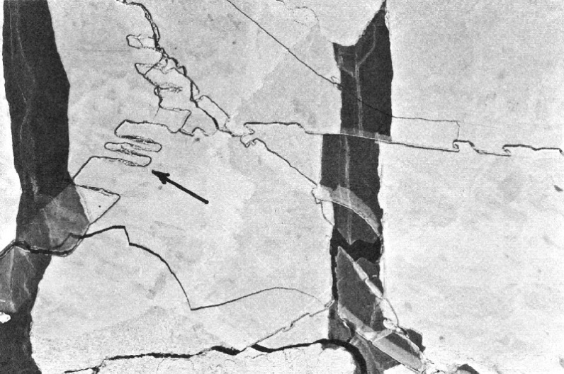
8.2.1.1 Ice rafting concentration (Ice rafting concentration [fr]) USSR
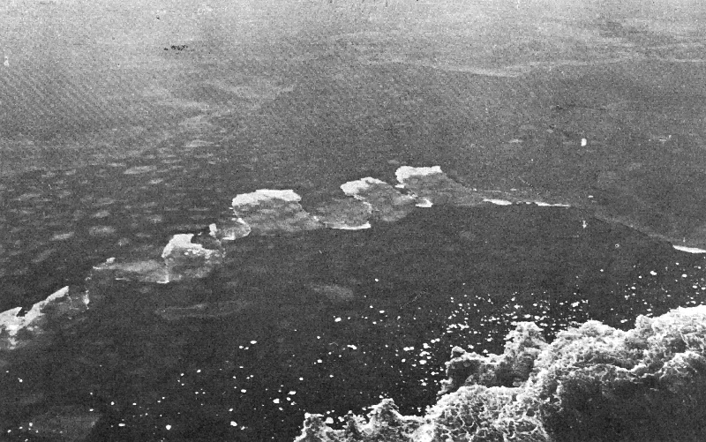
8.2.1.1 Ice rafting concentration (Ice rafting concentration [fr]) Defence Research Boat, Canada
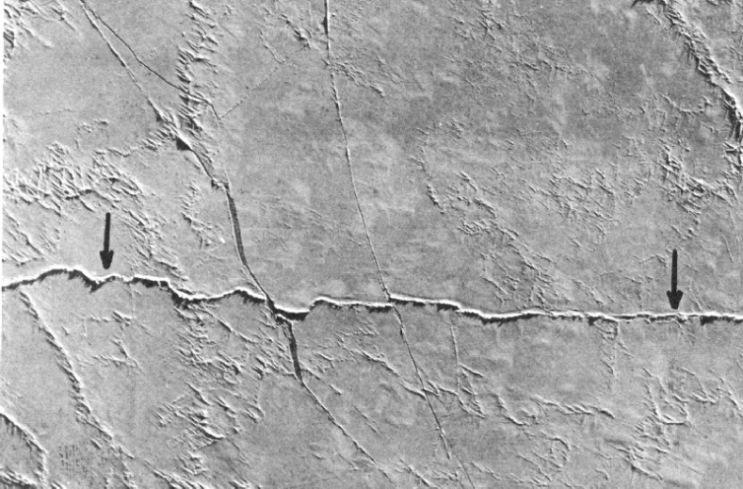
8.2.2.1 New ridge (Nouvelle crête [fr]) 600 Armed Forces,Canada
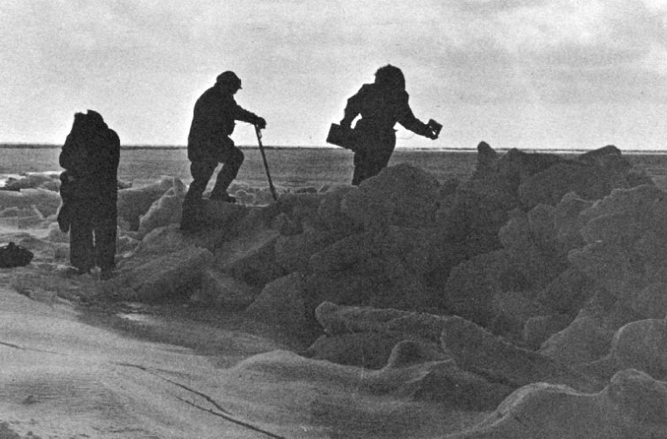
8.2.2.1 New ridge (Nouvelle crête [fr]) Defence Research Boat, Canada
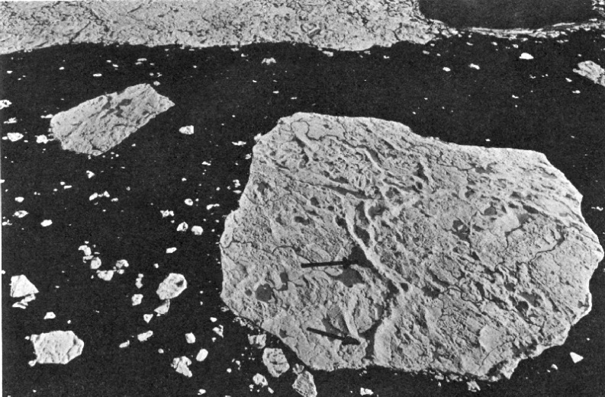
8.2.2.2 Weathered ridge (Crête érodée [fr]) 600 Armed Forces,Canada
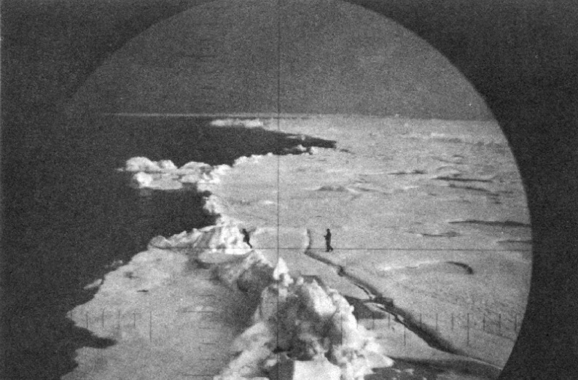
8.2.2.2 Weathered ridge (Crête érodée [fr]) U.S.Navy
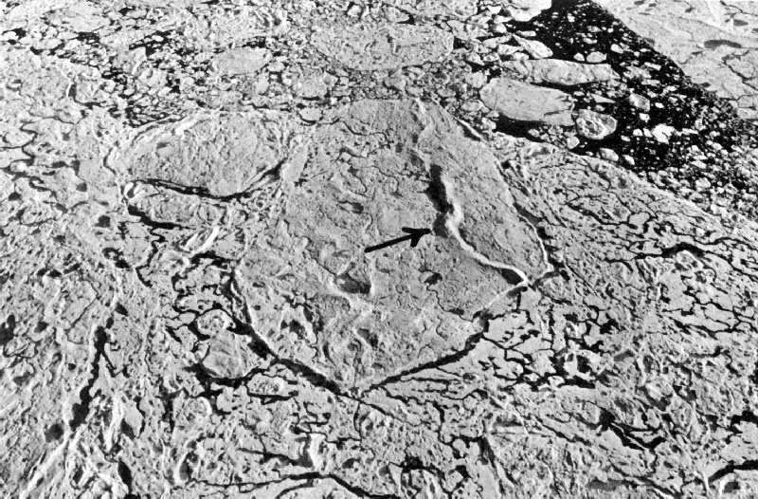
8.2.2.3 Very weathered ridge (Crête très érodée [fr]) 600 Armed Forces,Canada
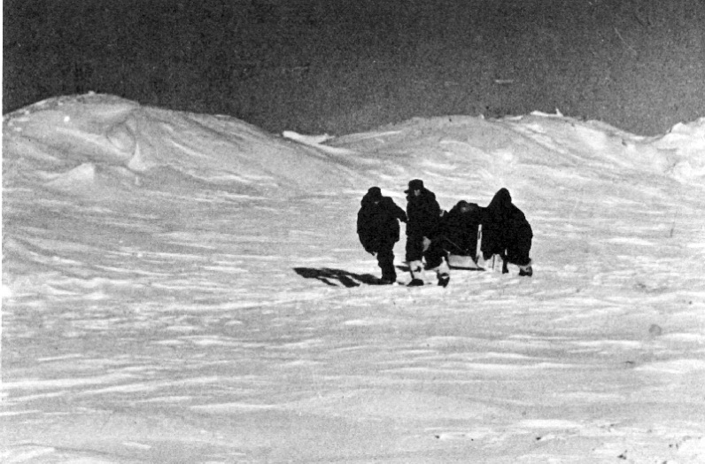
8.2.2.3 Very weathered ridge (Crête très érodée [fr]) A.V.Bushuev, USSR
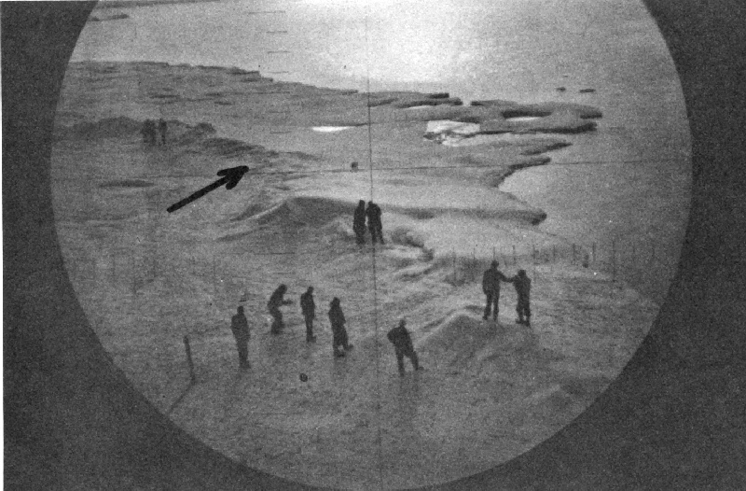
8.2.2.4 Aged ridge (Vieille crête [fr]) U.S.Navy
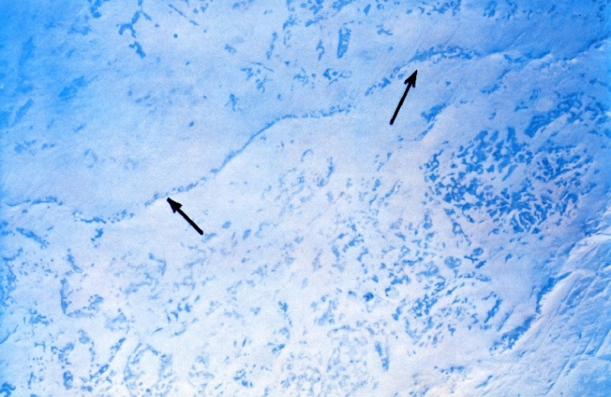
8.2.2.4 Aged ridge (Vieille crête [fr]) U.S.Navy
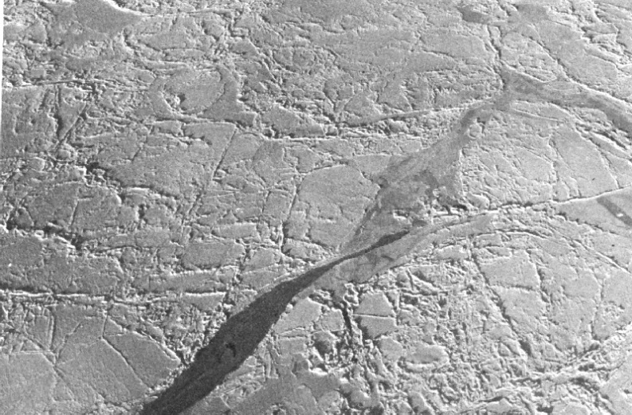
8.2.2.6 Ridged ice (Glace tourmentée [fr]) 600 Armed Forces,Canada
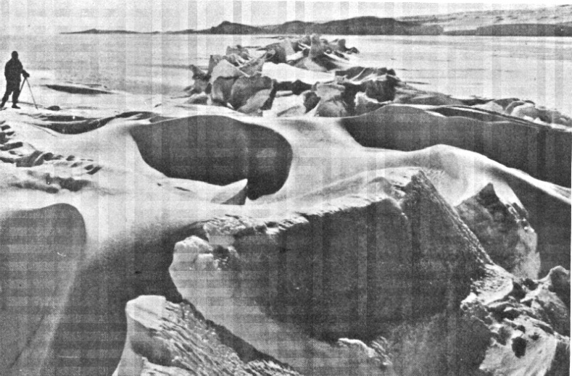
8.2.2.6 Ridged ice (Glace tourmentée [fr]) H.G.Ponting, Gt.Britain
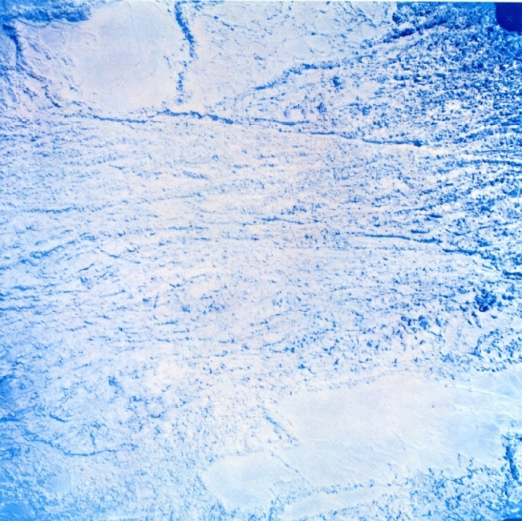
8.2.2.6.1 Ridged ice zone (Zone de glace tourmentée [fr]) U.S.Navy
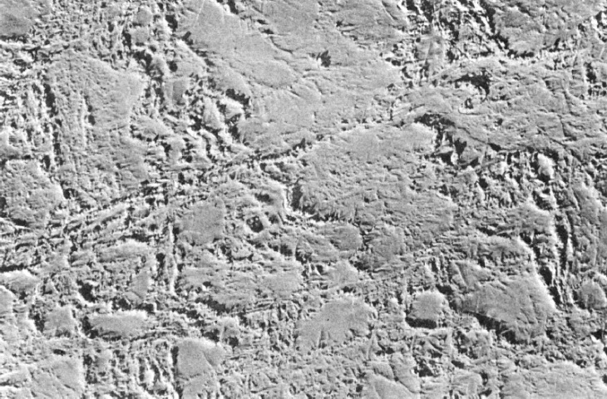
8.2.3.1 Ice ridge concentration (Ice ridge concentration [fr]) USSR
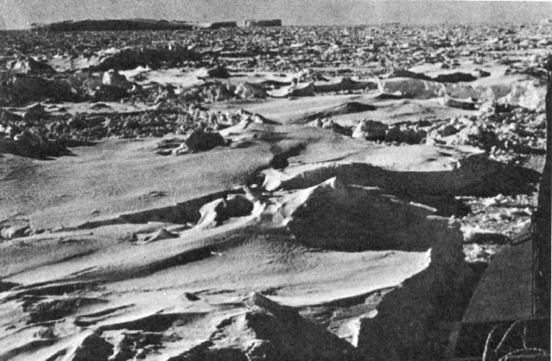
8.2.3.1 Ice ridge concentration (Ice ridge concentration [fr]) Meteorological Agency, Japan
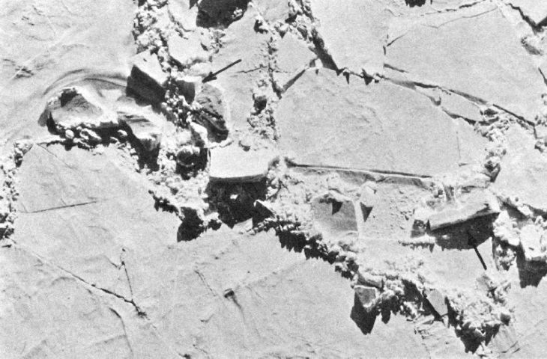
8.3 Standing floe (Floe dressé [fr]) 225 A.V.Bushuev, USSR
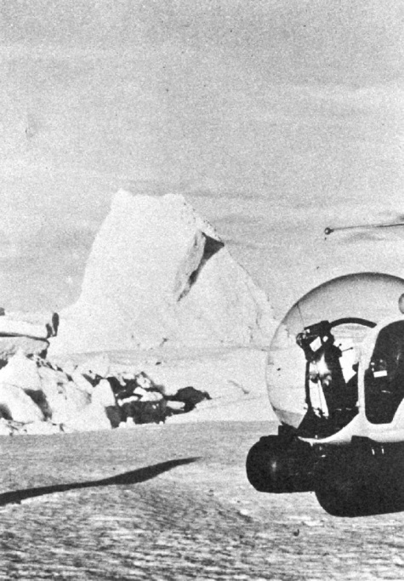
8.3 Standing floe (Floe dressé [fr]) Defence Research Boat, Canada
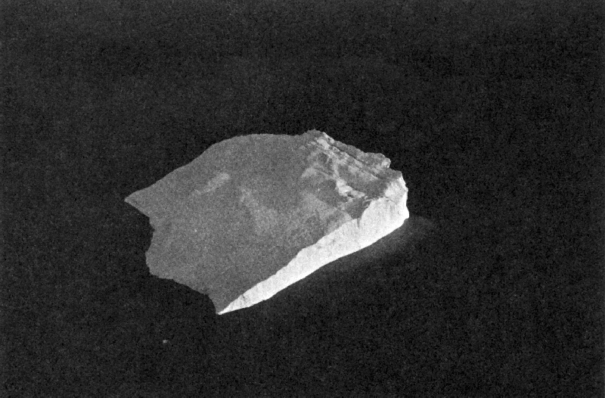
8.4 Ram (Eperon [fr]) U.S.Coast Guard
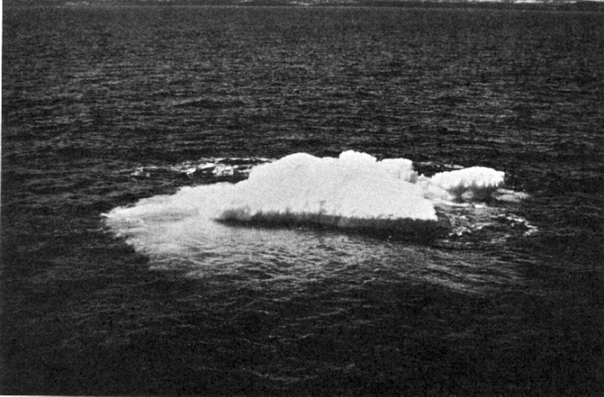
8.4 Ram (Eperon [fr]) H.H.Valeur, Denmark
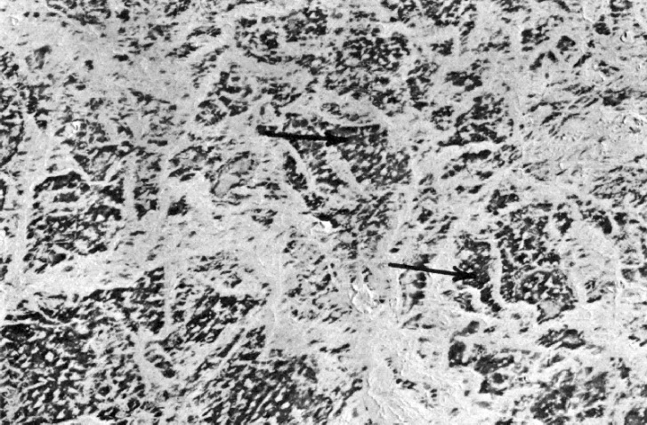
8.5 Bare ice (Glace vive [fr]) 600 Armed Forces,Canada
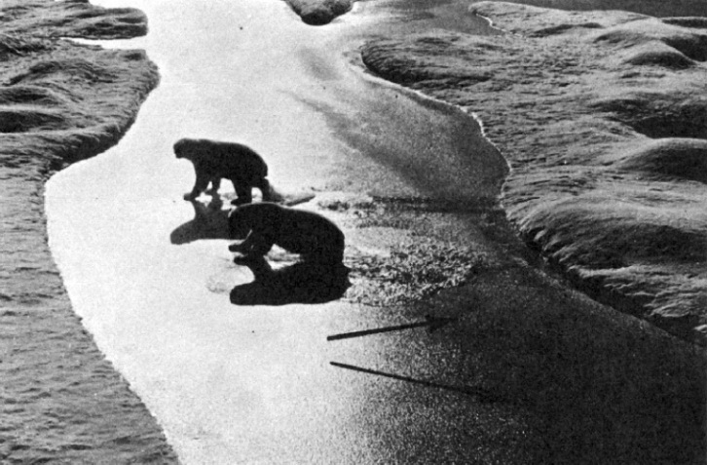
8.5 Bare ice (Glace vive [fr]) National Film Board, Canada
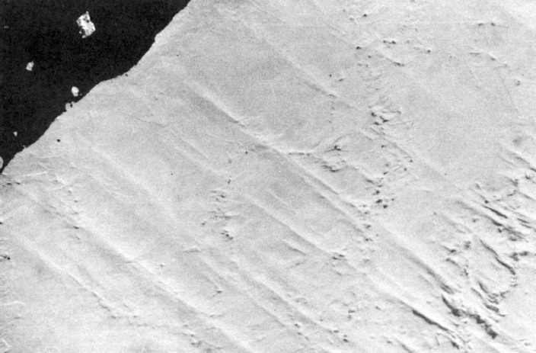
8.6 Snow-covered ice (Glace recouverte de neige [fr]) 300 Armed Forces,Canada
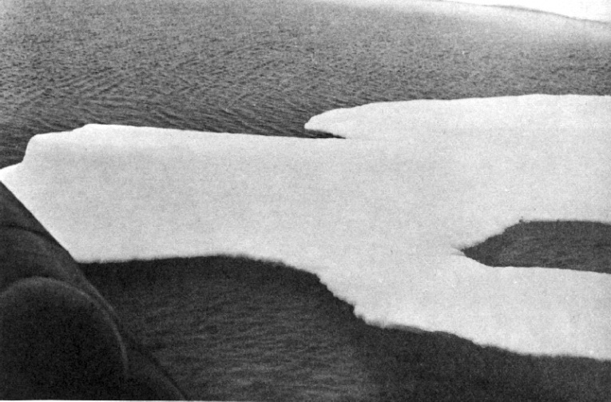
8.6 Snow-covered ice (Glace recouverte de neige [fr]) U.S.Navy
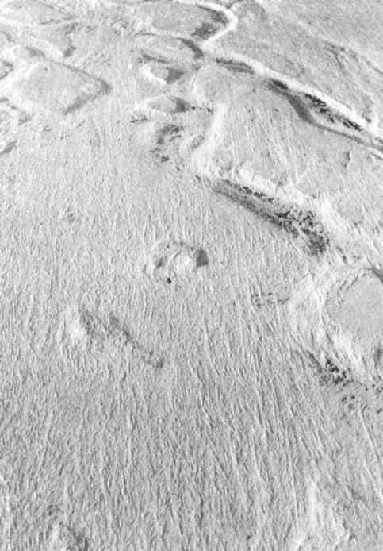
8.6.1 Snow cover concentration (Snow cover concentration [fr]) 1000 Armed Forces,Canada
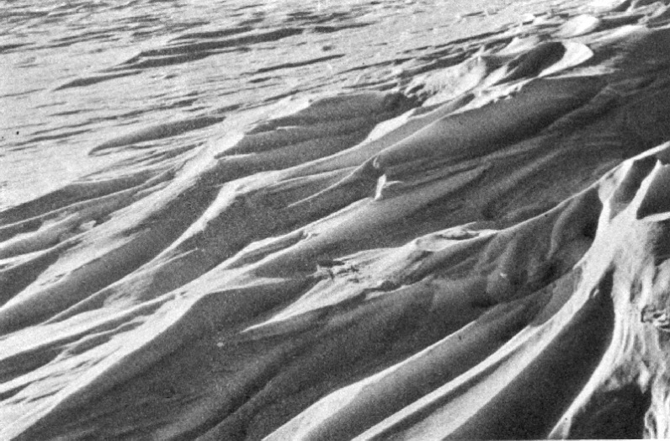
8.6.1 Snow cover concentration (Snow cover concentration [fr]) B.Fristrup, Denmark
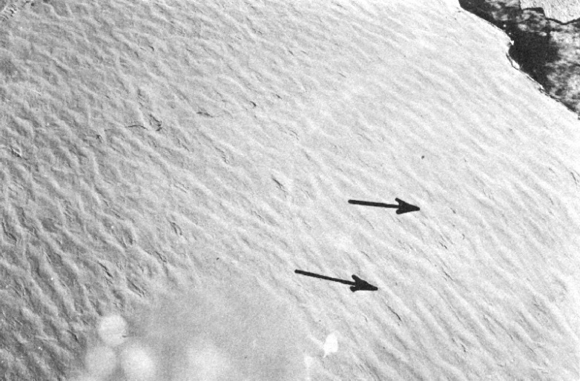
8.6.2 Sastrugi (Sastrugi [fr]) 300 Armed Forces,Canada
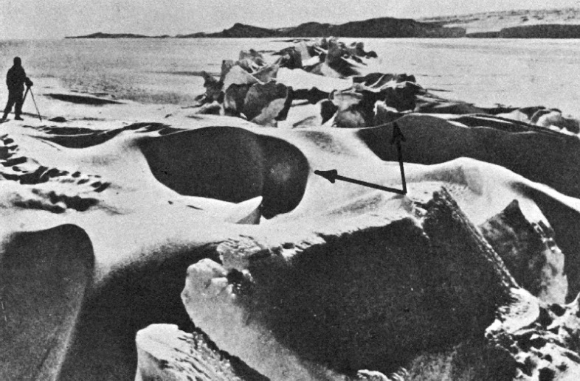
8.6.2 Sastrugi (Sastrugi [fr]) H.G.Ponting, Gt.Britain
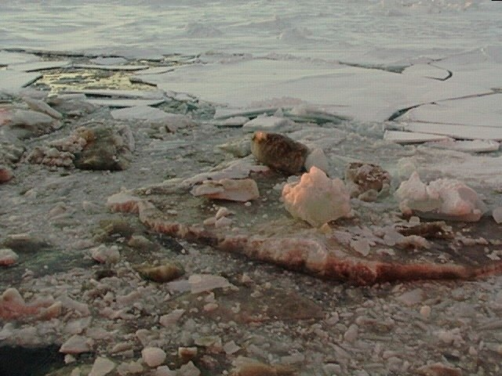
8.7 Dirty ice (Dirty ice [fr]) 10 V.M.Smolyanitsky, Russia
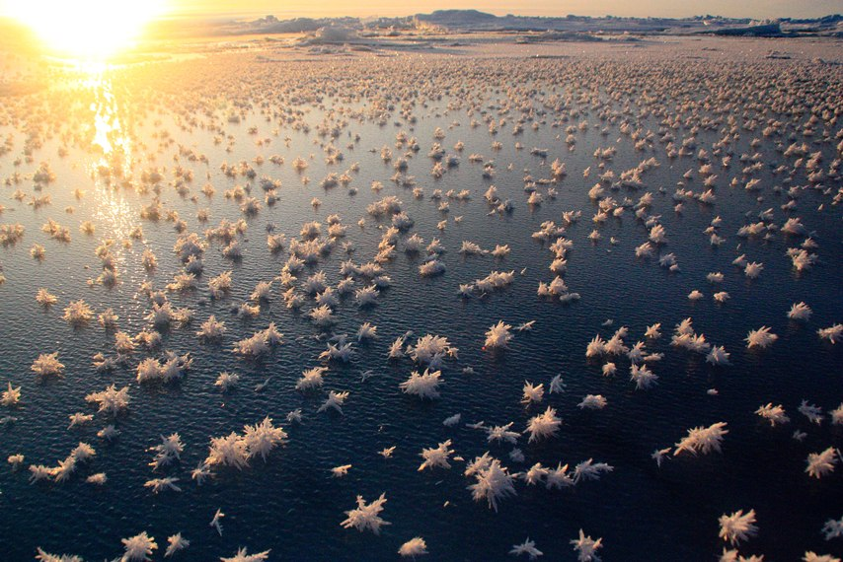
8.8 Frost flowers (Frost flowers [fr]) 10 Matthias Wietz
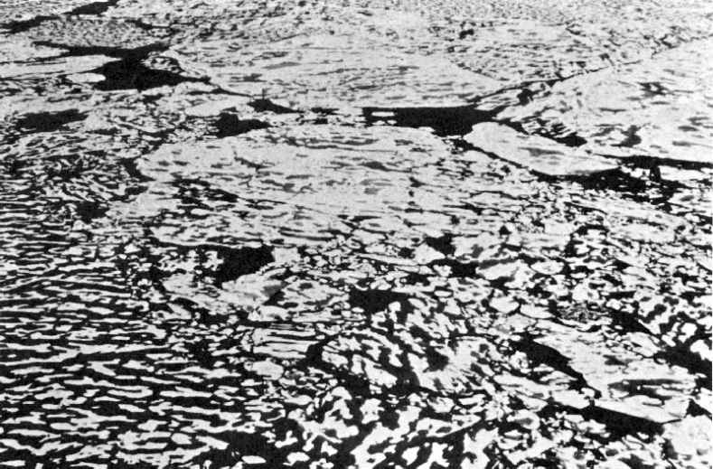
9.1 Puddle (Mare [fr]) U.S.Navy
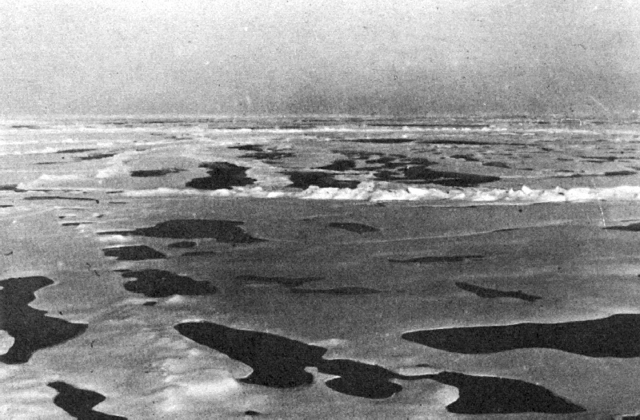
9.1 Puddle (Mare [fr]) U.S.Navy
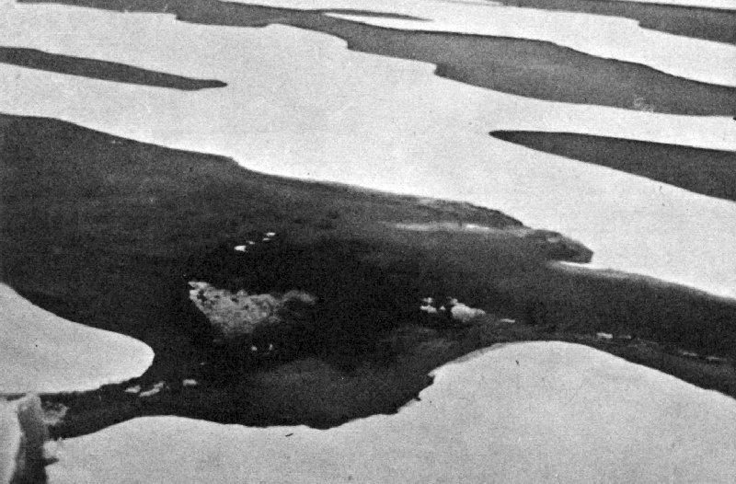
9.2 Thaw holes (Trous de fonte [fr]) M.Dunbar, Canada
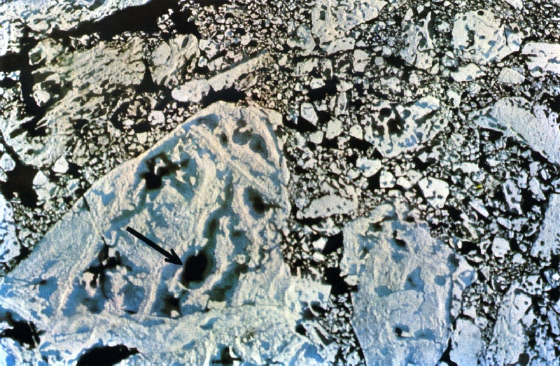
9.2 Thaw holes (Trous de fonte [fr]) 450 R.Van Humbeck, Canada
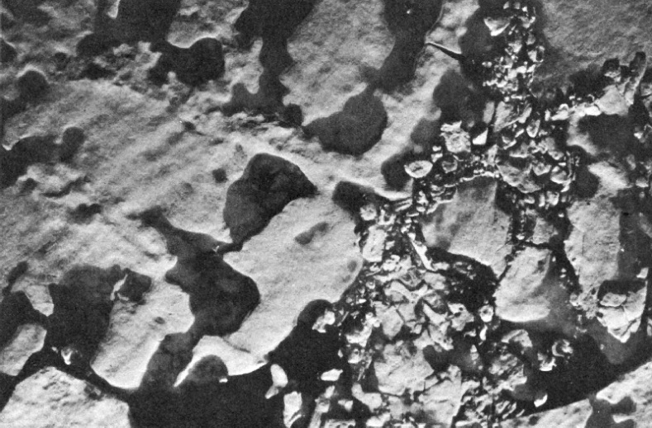
9.3 Dried ice (Glace asséchée [fr]) 300 N.M.Shakirov, USSR
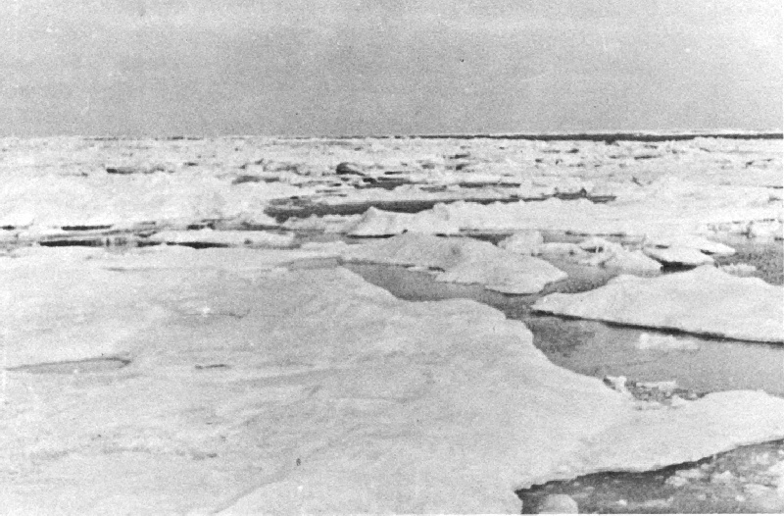
9.3 Dried ice (Glace asséchée [fr]) E.M.Bartashevich, USSR
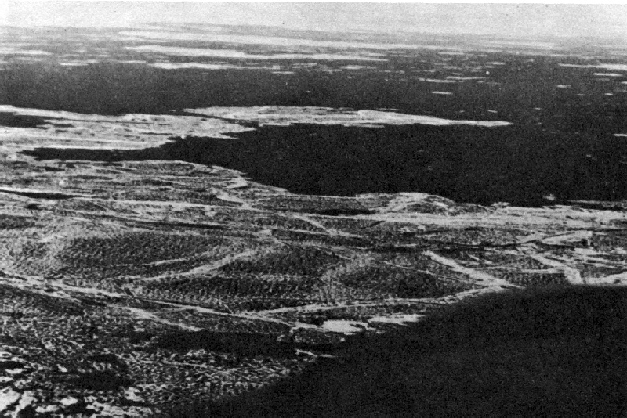
9.4 Rotten ice (Glace pourrie [fr]) 400 U.S.Navy
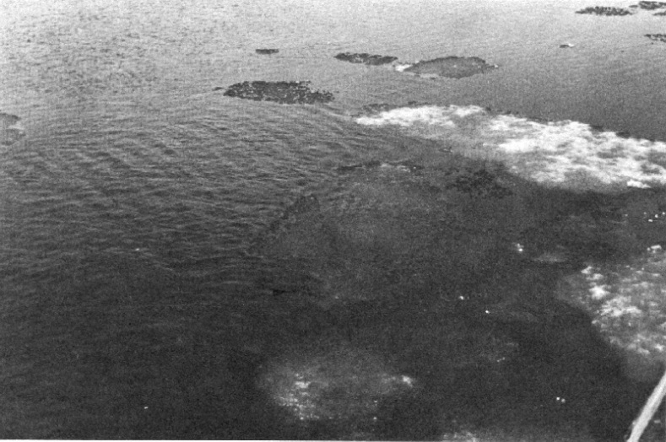
9.4 Rotten ice (Glace pourrie [fr]) J.S.Fabricius, Denmark
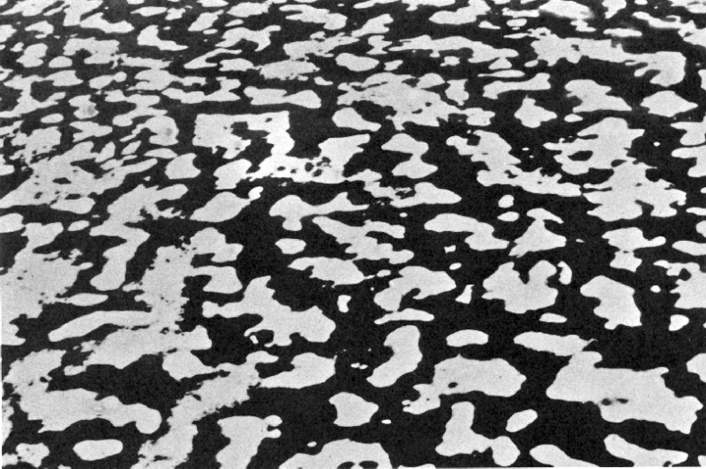
9.5 Flooded ice (Glace inondée [fr]) 200 Defence Research Boat, Canada
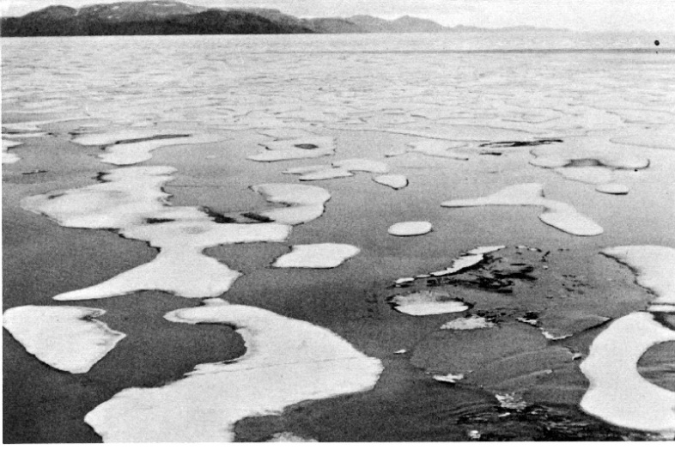
9.5 Flooded ice (Glace inondée [fr]) Defence Research Boat, Canada
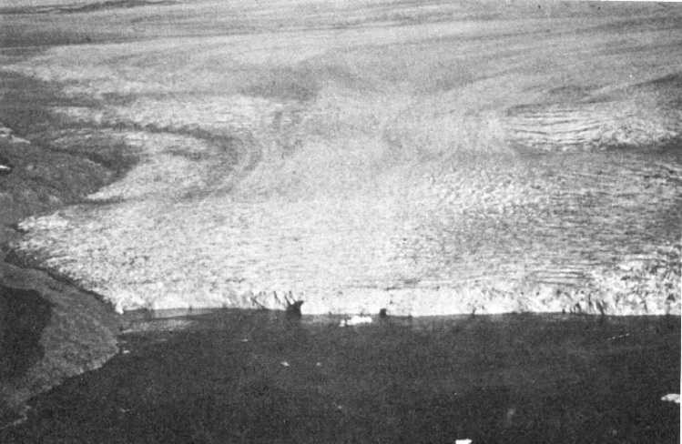
10.2.1 Glacier (Glacier [fr]) 1500 H.H.Valeur, Denmark
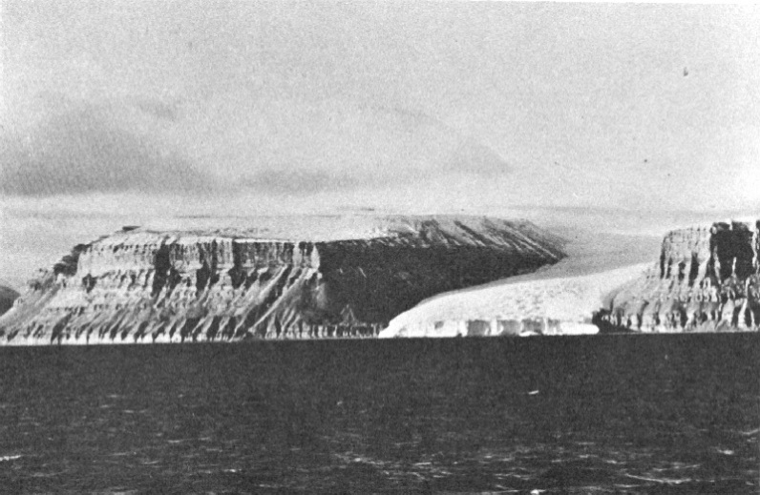
10.2.1 Glacier (Glacier [fr]) Defence Research Boat, Canada
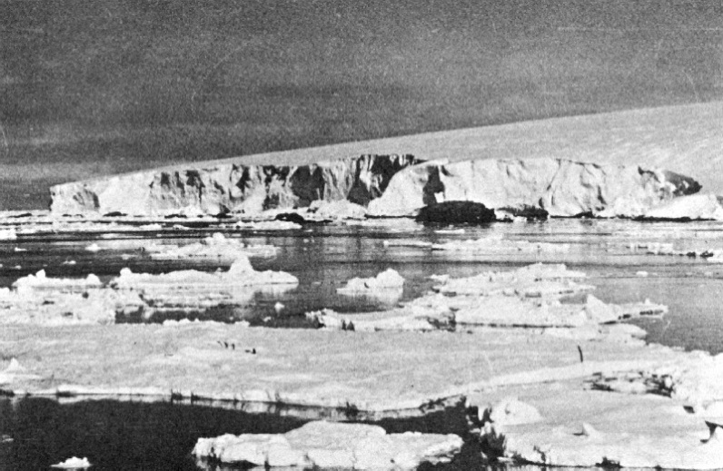
10.2.2 Ice wall (Mur de glace [fr]) R.N.Panzarini, Argentina
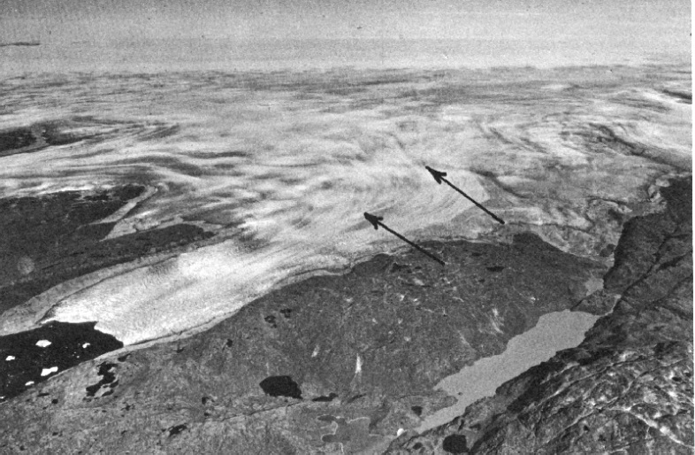
10.2.3 Ice stream (Coulée de glace [fr]) Geodetic Institute, Denmark Permit A 298/69
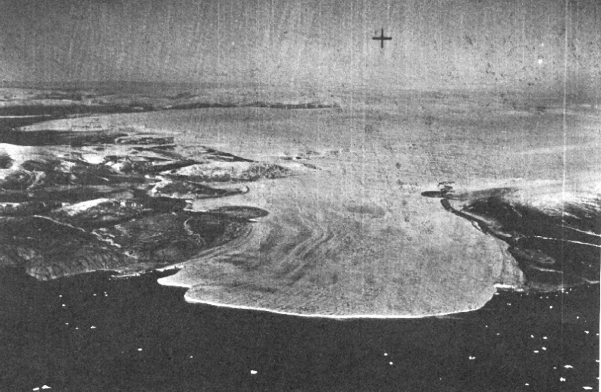
10.2.4 Glacier tongue (Langue de glacier [fr]) Geodetic Institute, Denmark Permit A 298/69
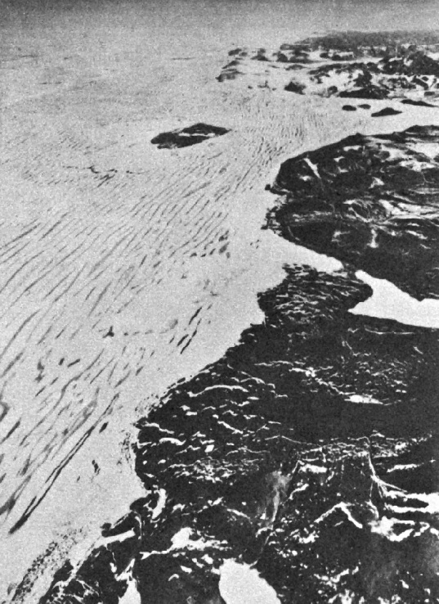
10.3 Ice shelf (Plateau de glace [fr]) 3000 U.S.Navy
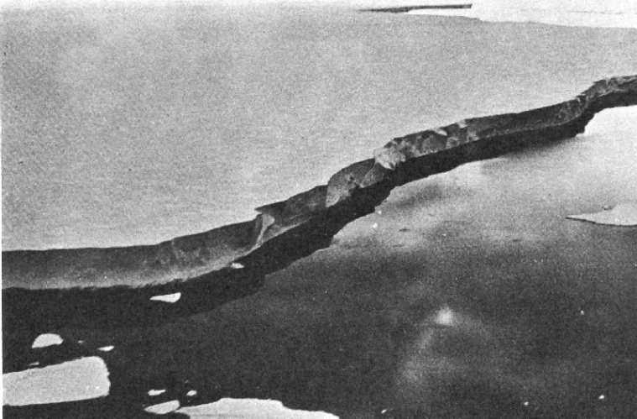
10.3.1 Ice front (Falaise de glace [fr]) Antarctic Inst., Argentina
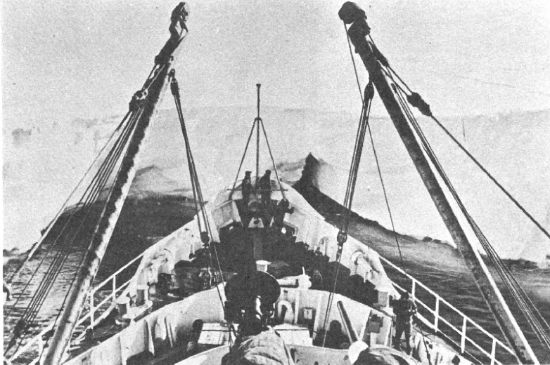
10.3.1 Ice front (Falaise de glace [fr]) U.S.Coast Guard
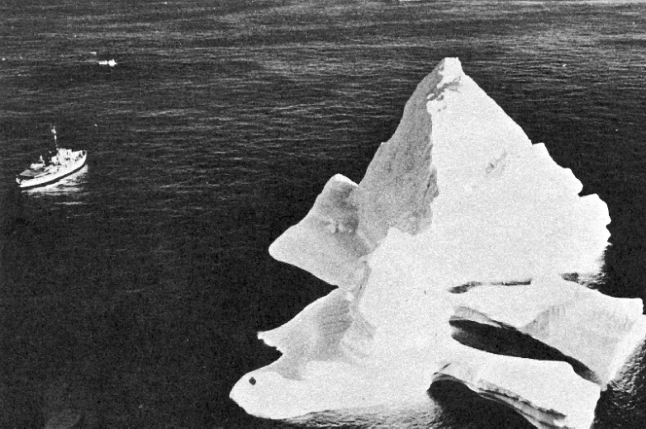
10.4.2 Iceberg (Iceberg [fr]) U.S.Coast Guard
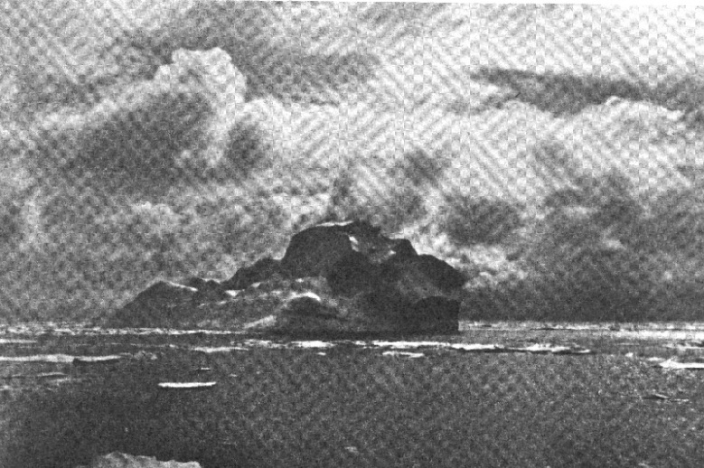
10.4.2 Iceberg (Iceberg [fr]) National Inst. Of Oceanography, Gt.Britain
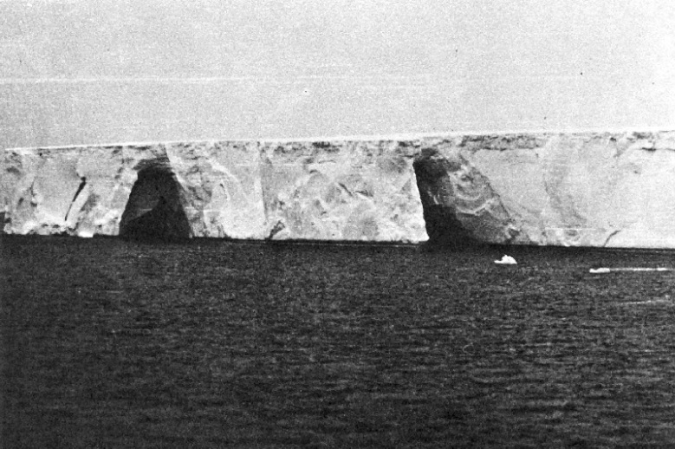
10.4.2.2 Tabular berg (Iceberg tabulaire [fr]) R.N.Panzarini, Argentina
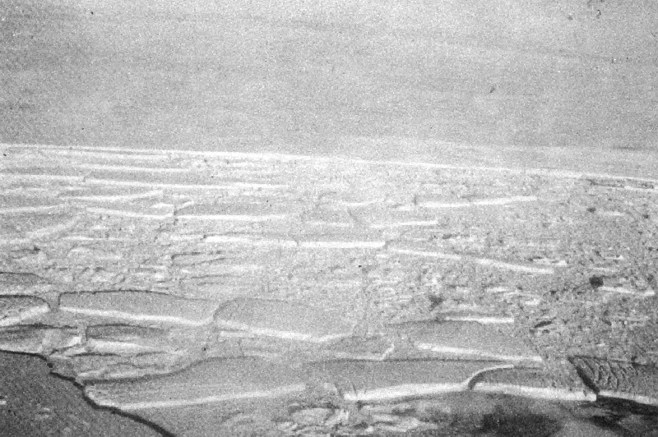
10.4.2.3 Iceberg tongue (Champ d'icebergs échoués [fr]) 1000 J.A.Weaver,Canada
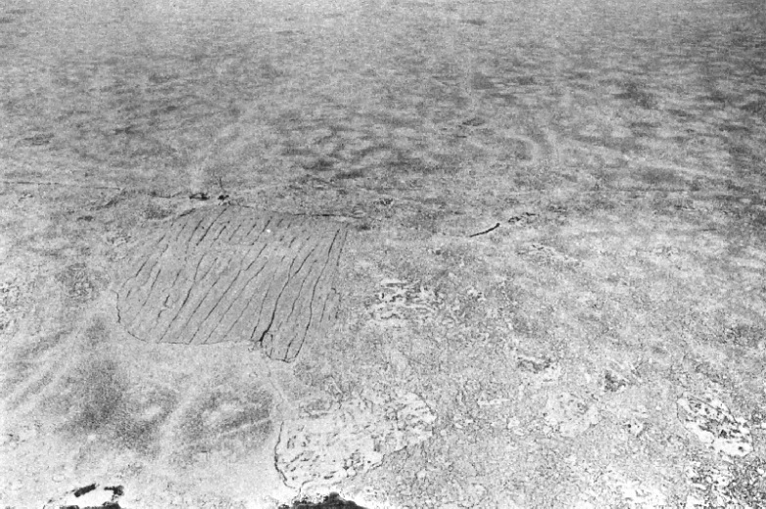
10.4.3 Ice island (Ile de glace [fr]) 6000 Armed Forces,Canada
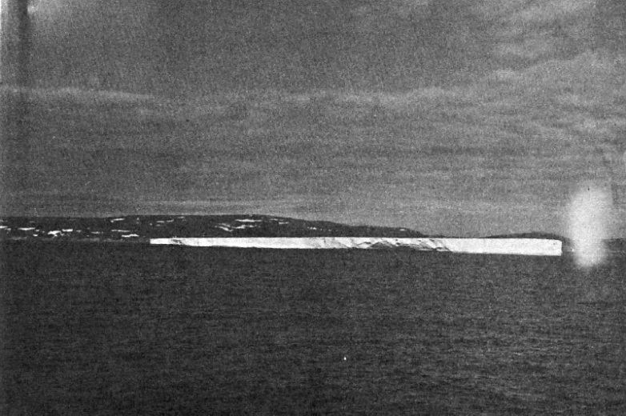
10.4.3 Ice island (Ile de glace [fr]) R.H.W.Hill, Canada
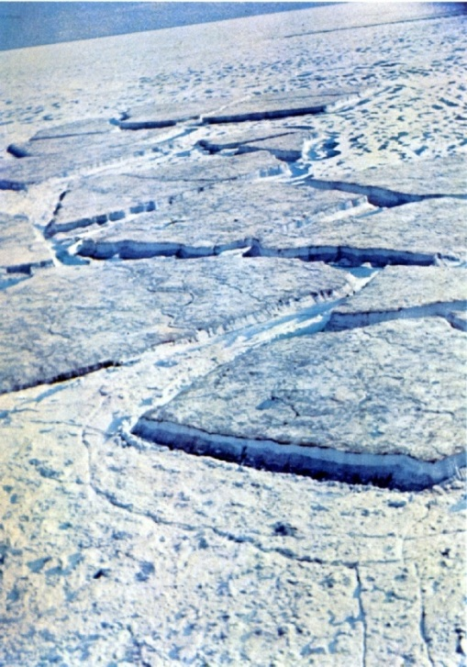
10.4.3 Ice island (Ile de glace [fr]) 300 R.H.W.Hill, Canada
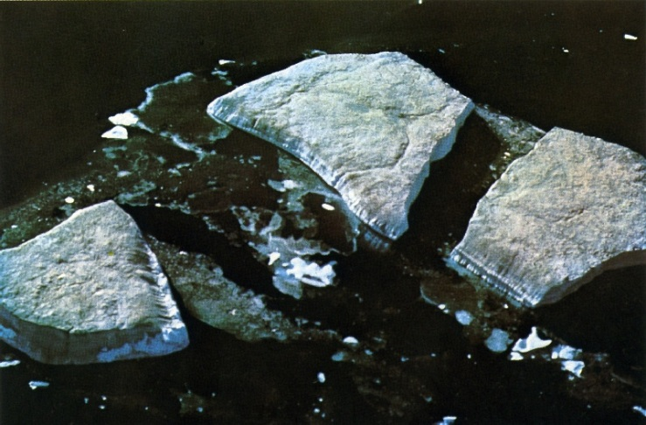
10.4.3 Ice island (Ile de glace [fr]) R.Van Humbeck, Canada
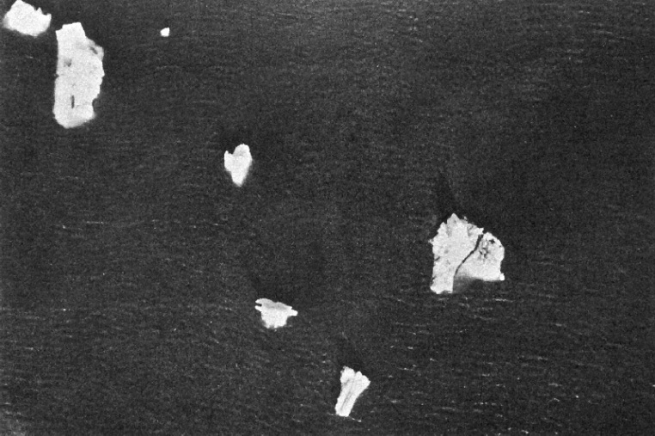
10.4.4 Bergy bit (Fragment d'iceberg [fr]) 160 Kenting Aviation, Canada
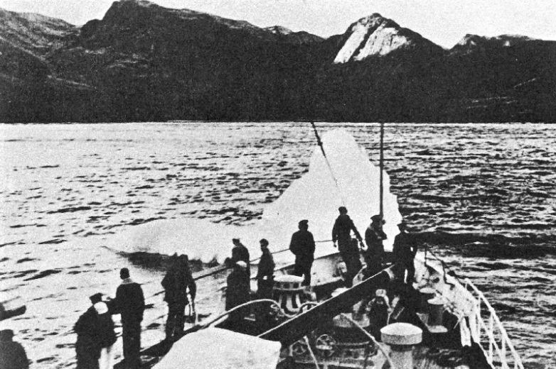
10.4.4 Bergy bit (Fragment d'iceberg [fr]) U.S.Coast Guard
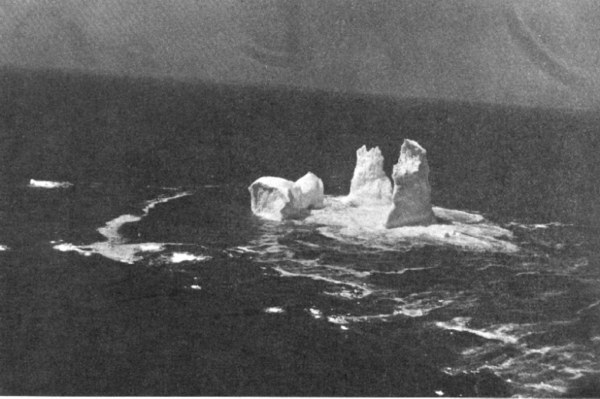
10.4.5 Growler (Bourguignon [fr]) U.S.Coast Guard
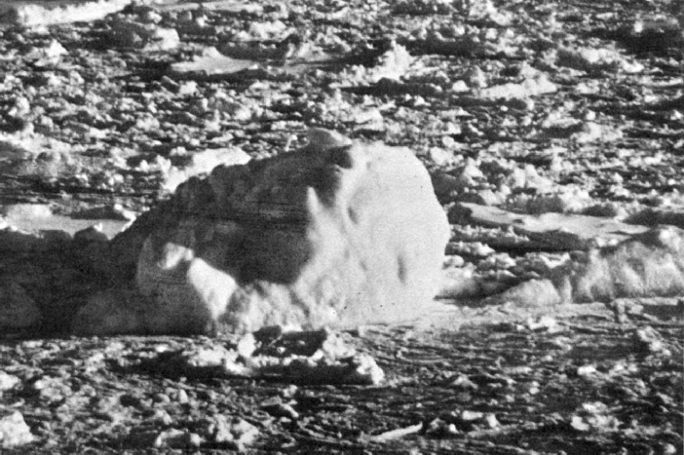
10.4.5 Growler (Bourguignon [fr]) R.Van Humbeck, Canada
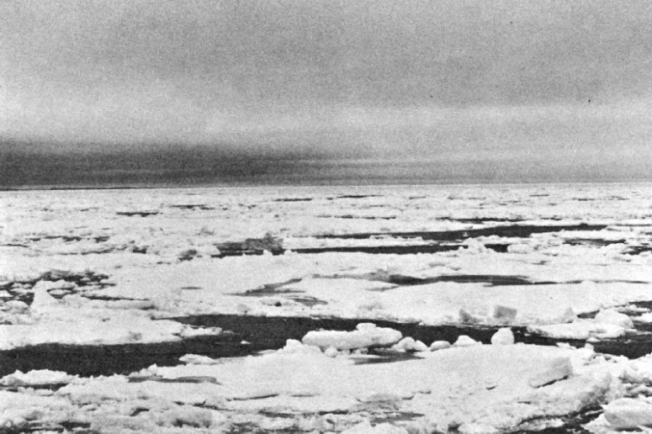
11.1 Water sky (Ciel d'eau [fr]) Defence Research Boat, Canada
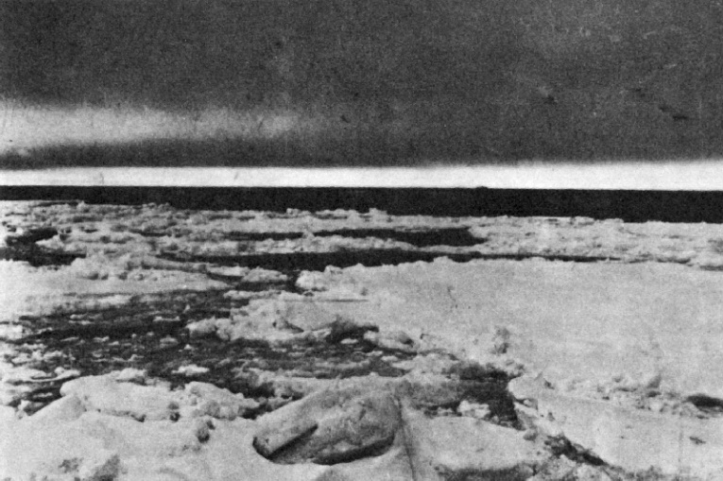
11.2 Ice blink (Halo glaciaire [fr]) Y.Y.Gakkel, USSR
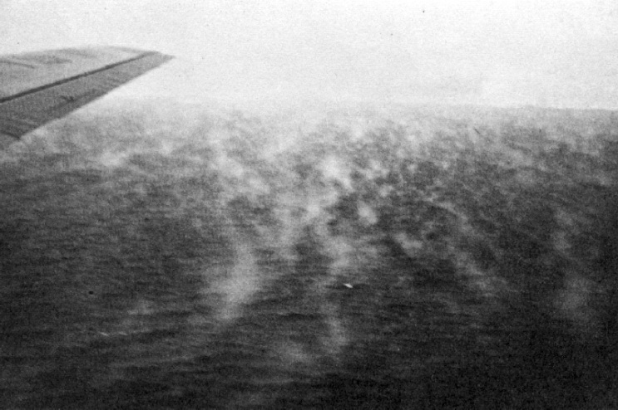
11.3 Frost smoke (Brume d'évaporation [fr]) 200 H.H.Valeur, Denmark
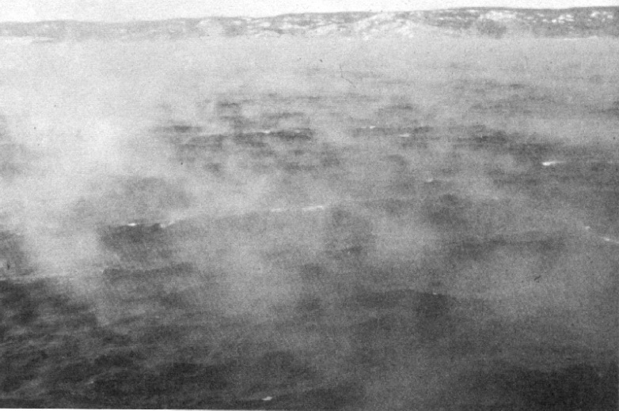
11.3 Frost smoke (Brume d'évaporation [fr]) R.Van Humbeck, Canada
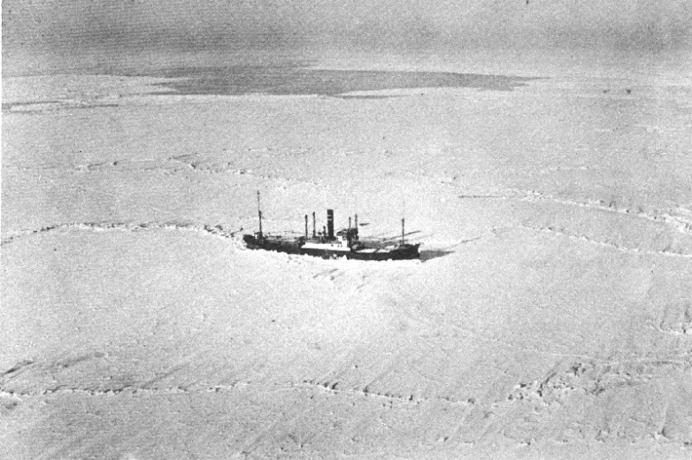
12.1 Beset (Coincé [fr]) 100 Air Force, Finland
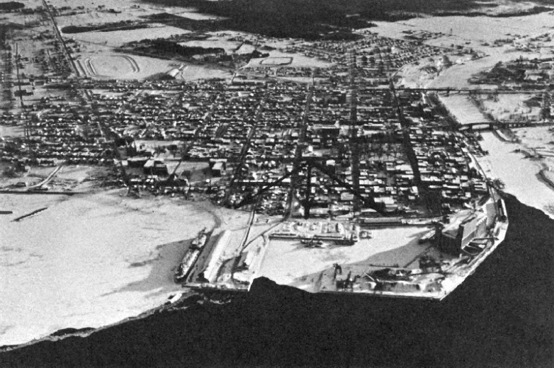
12.2 Ice-bound (Bloqué par les glaces [fr]) 550 Armed Forces,Canada
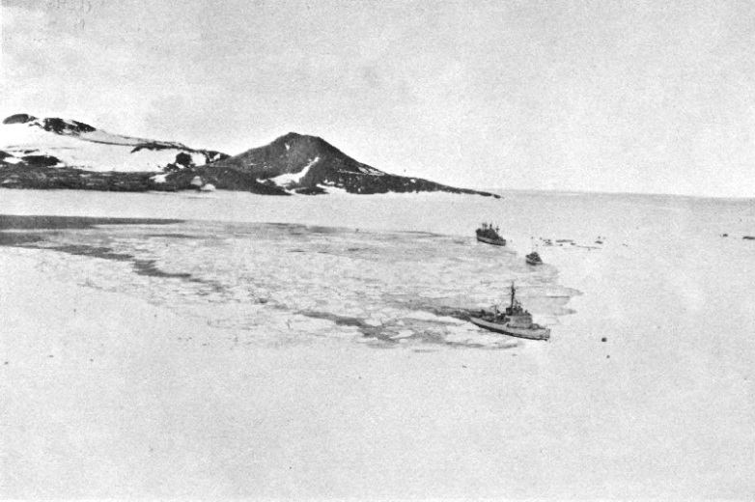
12.7 Area of weakness (Zone de fragilité [fr]) U.S.Navy
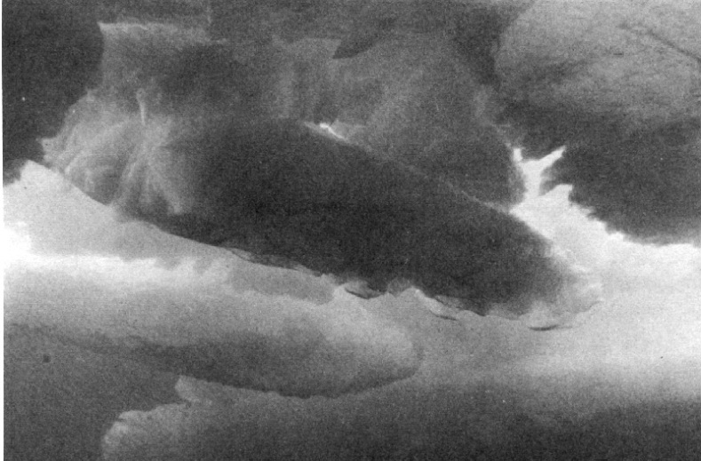
13.4 Bummock (Bummock [fr]) U.S.Navy

Appendix 3

WMO SEA-ICE NOMENCLATURE

INTERNATIONAL SYSTEM OF SEA-ICE SYMBOLS - VOLUME III
WMO/OMM/ВМО - No.259 • Edition 1970

TABLE OF CONTENTS

1. Use
2. Main elements
3. Main symbol
3.1 Concentration (C)
3.2 Stage of development (S)
3.3 Form of ice (F)
4. Symbols for dynamic processes
5. Symbols for water openings
6. Symbols for topographical features
7. Symbol for ice thickness
8. Symbol for stage of melting
9. Symbol for surface features
10. Symbols for ice
10.1 Ice of land origin
10.2 Specification of icebergs
10.3 Ice of sea origin
11. Symbols for limits
12. Symbol for strips and patches
13 Supplementary procedures for indicating total concentration
14. Symbols for the hatching of total concentration of sea ice
15. Additional symbols for regional use
ANNEX I — Tables of ice symbols
ANNEX II - Examples of the use of the ‘oval’ symbol

INTERNATIONAL SYSTEM OF SEA-ICE SYMBOLS

1. USE
The international system of sea-ice symbols is intended for use on synoptic and prognostic ice charts which are issued by national ice centres, either by radio-facsimile or by mail, primarily to serve operational marine activities. Charts transmitted to users by ice-observing units should also follow the international system. Additional symbols determined on the basis of regional or national requirements may be added, provided that they do not overlap or contradict the international system.

2. MAIN ELEMENTS
The system encompasses ice elements and features which can be grouped under the following headings:

(a) Concentration (C);
(b) Stage of development (S);
(c) Form of ice (F);
(d) Dynamic processes;
(e) Water openings;
(f) Topography;
(g) Ice thickness;
(h) Stage of melting;
(i) Surface features;
(j) Ice of land origin;
(k) Limits;
(l) Strips and patches.

3. MAIN SYMBOL
The basic data concerning concentration, stage of development (with amounts of up to three age classes) and form of ice are contained in a simple oval form (the egg; see Annex II for examples).

3.1 Concentration (C)
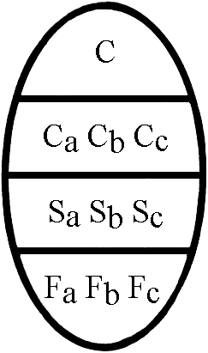
C - Total concentration of ice in the area, reported in tenths (see table in Annex I).
NOTE: Ranges of concentration may be reported; see example in Annex II.
C_{a}C_{b}C_{c} - Partial concentrations of thickest (C_{a}), second thickest (C_{b}) and third thickest (C_{c}) ice, in tenths.
NOTE: Less than 1/10 is not reported. 10/10 of one stage of development is reported by C, S_{a} and F_{a} or C S_{a} F_{p} F_{s}.

3.2 Stage of development (S)
S_{a} S_{b} S_{c} - Stage of development of thickest (S_{a}), second thickest (S_{b}) and third thickest (S_{c}) ice, of which the concentrations are reported by C_{a}, C_{b}, C_{c} respectively (see table and symbols in Annex I).
NOTES:
(1) If more than one class of stage of development remains after the selection of S_{a} and S_{b}, S_{c} should indicate the class having the greatest concentration of the remaining classes (see also Note (2)).
(2) Reporting of S_{a}, S_{b} and S_{c} should generally be restricted to a maximum of three significant classes. In exceptional cases, further classes can be reported as follows:
S_{o} - stage of development of ice thicker than S_{a} but having a concentration of less than 1/10;
S_{d} - stage of development of any other remaining class.
(3) No concentrations are reported for S_{o} and S_{d}.

3.3 Form of ice (F)
Two variants are possible according to the ice conditions observed:

(a) First variant
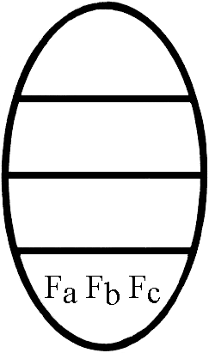
F_{a} F_{b} F_{c} — form of ice (floe size) corresponding to S_{a}, S_{b} and S_{c} respectively (see table in Annex I).
NOTES:
(1) Absence of information on any one of these forms of ice should be reported with an “x” at the corresponding position.
(2) When icebergs are present in sufficient numbers to have a concentration figure, this situation can be reported with F_{a} = 9, the appropriate symbol for S_{a} and the corresponding partial concentration C_{a} (see example in Annex II).
(3) In situations when only two stages of development are present, a dash (-) should be added in place of F_{c} to separate these situations from those when F_{p} and F_{s} are being reported.

(b) Second variant
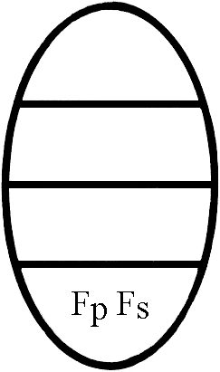
F_{p} F_{s} - Predominant (F_{p}) and secondary (F_{s}) floe size, reported independently from S_{a}, S_{b} and S_{c} (see table in Annex I).
NOTE: If only the predominant floe size (form of ice) is reported, only the symbol for F_{p} shall be reported (see examples in Annex II).

4. SYMBOLS FOR DYNAMIC PROCESSES
- Compacting - Shearing 
- Diverging - Drift 
Supplementary procedures (optional):
- Compacting:
Slight compacting
Considerable compacting
Strong compacting
- Drift: (in tenths of knots) (e.g. 15 = 1.5 knots)

5. SYMBOLS FOR WATER OPENINGS
- Crack  (symbol indicating presence of cracks in the area)
- Crack 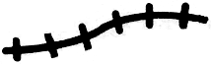 (symbol for a crack at a specific location)
- Lead 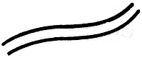or 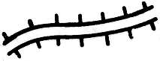
- Frozen lead 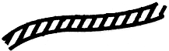 (the orientation of the crosslines may be varied to distinguish them from other hatching lines)
Supplementary procedures (optional):
- Lead  (width) (width of lead in metres or kilometres, e.g. 100-300 m)

6. SYMBOLS FOR TOPOGRAPHICAL FEATURE
- Ridges/hummocks 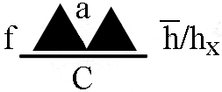
c - concentration (areal coverage) in tenths
f - frequency in number per nautical mile (f is an alternative for C)
$\overline{\text{h}}$ - mean height expressed in decimetres
h_{x} - maximum height expressed in decimetres
a - ridge classification (see table for a in Annexe I).
NOTE: The data for C or f, h and h_{x} are added where known.
- Rafting 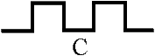
Concentration C as above to be added where known.
- Jammed brash barrier 

7. SYMBOL FOR ICE THICKNESS
- Thickness measured 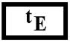 (t_{E} in centimeters)
- Thickness estimated 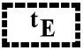 (example: 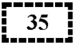 )
When more than one measurement has been taken, both mean and maximum thickness are reported as shown: 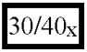

8. SYMBOL FOR STAGE OF MELTING
- Stage of melting 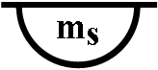 (see table for m_{s} in Annex I)

9. SYMBOL FOR SURFACE FEATURES
- Snow cover: 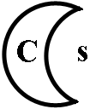
C - concentration (areal coverage) in tenths,
s - snow depth (see table for s in Annex I).
The orientation of the symbol will show the direction of sastrugi, as follows: 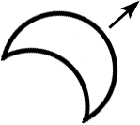

10. SYMBOLS FOR ICE
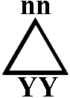
nn — number from WMO Code table 2877 (triangular symbol as given in the columns below)
YY - day of month sighted

10.1 Ice of land origin
- Growler and/or bergy bit  
- Iceberg (size unspecified) 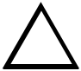 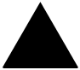
- Iceberg, small 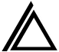 
- Iceberg, medium 
- Iceberg, large  
- Iceberg, very large  
- Tabular berg indicated by adding a horizontal line through any of the above, e.g. 
- Ice island 
- Radar target (suspected berg) 
NOTE: The far right-hand column of symbols may be used when many bergs are present but actual numbers are not known.

10.2 Specification of icebergs (as established by the International Ice Patrol Service)
Size | Height (m) | Length (m)
Growler & bergy bit | up to 5 | less than 15
Iceberg, small | 6-15 | 16-60
Iceberg, medium | 16-45 | 61-122
Iceberg, large | 46-75 | 123-213
Iceberg, very large | over 75 | more than 213
NOTE: Sizes refer to the above-water portion only. If the height and length of a berg fall into different size classifications, use the larger size. Dimensions (in kilometres) of a tabular berg or ice island may be indicated beneath the symbol.

10.3 Ice of sea origin
- Floeberg 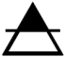

11. SYMBOLS FOR LIMITS
- Undercast
- Limit of visual observations
- Limit of radar observations
- Ice edge by radar
- Observed edge or boundary (Visual or satellite)
- Estimated edge or boundary

12. SYMBOL FOR STRIPS AND PATCHES
- Strips and patches 
C - concentration in tenths of ice within the area of strips and patches (optional addition).
The symbol is placed within the main ‘oval’ symbol in the section reserved for ‘Form of ice’ (see Example 6 in Annex II).

13. SUPPLEMENTARY PROCEDURES FOR INDICATING TOTAL CONCENTRATION
In order to facilitate readability of the chart, ice-covered areas may be hatched according to total ice concentration. Hatching may be applied to all areas of ice concentration or only to some of them. Whenever hatching is applied, the hatching symbols as shown below shall be used. No international rules are given for the spacing or thickness of the hatching lines: the thickness may be the same throughout all hatched areas, or may vary in the sense that the thickest lines are used for areas of thicker ice.

14. SYMBOLS FOR THE HATCHING OF TOTAL CONCENTRATION OF SEA ICE
- Fast ice  or 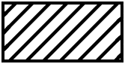 with national variation of hatching to show stage of development (see Note (1) below).
Concentration | Definition | Symbol
10/10 | Consolidated pack ice compact | 
9-10/10 | Very close pack ice
7-9/10 | Close pack ice | 
4-6/10 | Open pack ice |  (Line spacing is twice that of close pack ice)
1-3/10 | Very open pack ice | 
<1/10 | Open water | 
0 | Ice free | 
 | Bergy water | 
 | Presence of new ice  (see Note (2) below) |  (symbol may be scattered)
NOTES:
(1) The symbol for fast ice may also be used on individual giant floes in cases where there are no risks of the floes being interpreted as fast ice.
(2) When scattered stars are used to indicate the presence of new ice, reporting the actual amount of this stage of development as a component of the total concentration is optional.

15. ADDITIONAL SYMBOLS FOR REGIONAL USE
Symbol adopted for use in the Baltic Sea area:
- Level ice (Line spacing is twice that of close pack ice)

ANNEX I

TABLES OF ICE SYMBOLS

Total concentration of ice (C)

Concentration | Symbol
Ice free
Less than one tenth | 0
1/10 | 1
2/10 | 2
3/10 | 3
4/10 | 4
5/10 | 5
6/10 | 6
7/10 | 7
8/10 | 8
9/10 | 9
More than 9/10 less than 10/10 | 9 +
10/10 | 10
Undetermined or unknown | X

Stage of development and thickness
(S_{o} S_{a} S_{b} S_{c} S_{d})
Numerical classification in Volume I | Element | Thickness | Symbol | Alternative  symbol
 | No stage of development | - | 0
2.1 | New ice | - | 1 | 
2.2 | Nilas; ice rind | <10 cm | 2 | 
2.4 | Young ice | 10-30 cm | 3 | 
2.4.1 | Gray ice | 10-15 cm | 4 | 
2.4.2 | Gray-white ice | 15-30 cm | 5 | 
2.5 | First-year ice | 30-200 cm | 6 | 
2.5.1 | Thin first-year ice | 30-70 cm | 7 | 
2.5.1a | Thin first-year ice, first stage | 30-50 cm | 8 | 
2.5.1b | Thin first-year ice, second stage | 50-70 cm | 9 | 
2.5.2 | Medium first-year ice | 70-120 cm | 1• | 
2.5.3 | Thick first-year ice | >120 cm | 4• | 
2.6 | Old ice |  | 7• | 
2.6.1 | Second-year ice |  | 8• | 
2.6.2 | Multi-year ice |  | 9• | 
10.4 | Ice of land origin |  |  | 
 | Undetermined of unknown |  | x

NOTES:
(1) Use of symbols (figures):
On the horizontal line giving S_{o} S_{a} S_{b} S_{c} only one dot (•) is to be placed to indicate the distinction between classes of any ice having a thickness of over 70 cm (symbols 1• to 9•) from classes with a thickness of below 70 cm (symbols 1 to 9).
Examples:
$\left.\begin{aligned}{\text{S}}_{\text{a}}\text{=2.5.2} \\ {\text{S}}_{\text{b}}\text{=2.5.1} \\ {\text{S}}_{\text{c}}\text{=2.4}\end{aligned}\right\}$ Symbol: 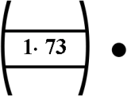 $\left.\begin{aligned}{\text{S}}_{\text{a}}\text{=2.6} \\ {\text{S}}_{\text{b}}\text{=2.5.3} \\ {\text{S}}_{\text{c}}\text{=2.5}\end{aligned}\right\}$ Symbol: 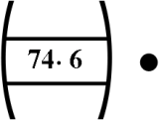 $\left.\begin{aligned}{\text{S}}_{\text{o}}\text{=2.6} \\ {\text{S}}_{\text{a}}\text{=2.5.3} \\ {\text{S}}_{\text{b}}\text{=2.5.1} \\ {\text{S}}_{\text{c}}\text{=2.4}\end{aligned}\right\}$ Symbol: 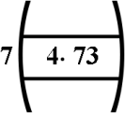
$\left.\begin{aligned}{\text{S}}_{\text{a}}\text{=2.5.1a} \\ {\text{S}}_{\text{b}}\text{=2.4.2} \\ {\text{S}}_{\text{c}}\text{=2.1}\end{aligned}\right\}$ Symbol: 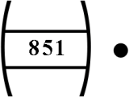 $\left.\begin{aligned}{\text{S}}_{\text{o}}\text{=2.5.2} \\ {\text{S}}_{\text{a}}\text{=2.5.1a} \\ {\text{S}}_{\text{b}}\text{=2.4.2} \\ {\text{S}}_{\text{c}}\text{=}\text{2.1}\end{aligned}\right\}$ Symbol: 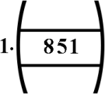
(2) The dot symbol which indicates a distinction between classes of stage of development should be placed midway between the top and the bottom of the figures.

Form of ice
(F_{a} F_{b} F_{c} F_{p} F_{s})
Element | Symbol
Pancake ice | 0
Small ice cake; brash ice | 1
Ice cake | 2
Small floe | 3
Medium floe | 4
Big floe | 5
Vast floe | 6
Giant floe | 7
Fast ice, growlers or floebergs | 8
Icebergs | 9
Undetermined or unknown | x  (for F_{a} F_{b} F_{c} only)

NOTES:
(1) The form of new ice is normally not reported when this stage of development occurs as S_{a} S_{b} or S_{c}. The symbol x - undetermined is used.
(2) Symbol 8 normally indicates fast ice and is used in conjunction with many stages of development S. However, when ice of land origin (symbol ▲ ) is reported, the symbol 8 indicates the presence of growlers or floebergs.

Ridge classification (a)

Element | Symbol
New ridge | 1
Weathered ridge | 2
Very weathered ridge | 3
Aged ridge | 4
Consolidated ridge | 5

Stage of melting (m_{s})

Element | Symbol
No melt | 0
Few puddles | 1
Many puddles | 2
Flooded ice | 3
Few thawholes | 4
Many thawholes | 5
Dried ice | 6
Rotten ice | 7
Few frozen puddles | 8
All puddles frozen | 9

Snow depth (s)

Element | Symbol
No snow | 0
Up to 5 cm | 1
Up to 10 cm | 2
Up to 20 cm | 3
Up to 30 cm | 4
Up to 50 cm | 5
Up to 75 cm | 6
Up to 100 cm | 7
More than 100 cm | 8
Unknown | 9

ANNEX II

EXAMPLES OF THE USE OF THE ‘OVAL’ SYMBOL

Example 1 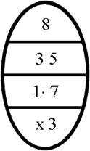 8 tenths of ice; 3 tenths of medium and 5 tenths of thin first-year ice; floe size of medium first-year ice is not known; the floe size of thin first-year ice is small floe.

Example 2 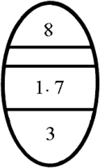 8 tenths of ice; medium and thin first-year ice of which the partial concentrations are not given; predominant floe size is small floe.
Example 3 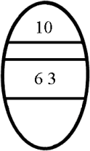 10 tenths of ice; first-year and young ice of which the partial concentrations are not given; no information on form of ice (this example applies particularly to satellite data).
Example 4 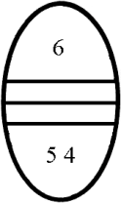 6 tenths of ice in big and medium floes; stages of development not given and therefore there are no partial concentrations.
Example 5 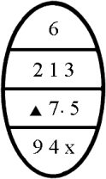 6 tenths of ice; 2 tenths concentration of icebergs, one tenth of old ice and 3 tenths of gray-white ice; the floe size of old ice is medium floe.

Example 6 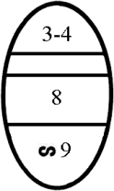 3 to 4 tenths of ice; all thin first-year ice of 30-50 cm thickness; in strips and patches where the concentration is 9 tenths. (With one stage of development, indication of partial concentration is not needed).
Example 7 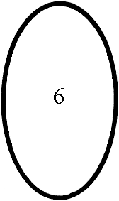 6 tenths of ice; no other details given.
Example 8 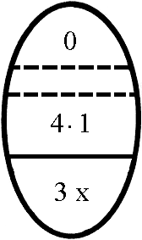 Less than one tenth of ice. Some thick first-year ice in small floes is present and also some new ice but the total concentration is less than one tenth.
Example 9 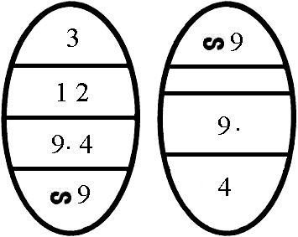 Total concentration is 3/10; 1/10 is multi-year ice; 2/10 - grey ice. The ice is partly distributed in strips and patches within which the concentration is 9/10 of multi-year ice in medium floes.
Example 10 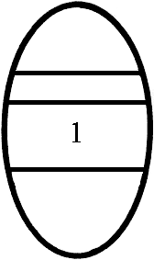 New ice, no concentration or floe size indicated.

In general, throughout the symbology solid lines are used for observed data and dashed lines for estimates. For indicating estimates in the ‘oval’, see the following examples.

Known data | Estimated data | Missing data | Symbol
Concentration, partial concentrations and stage of development |  | Floe size
Concentration | Partial concentrations and stage of development | Floe size
Concentration, stage development and floe size | Partial concentrations
Concentration and partial concentration | Stage of development | Floe size
 | All data

